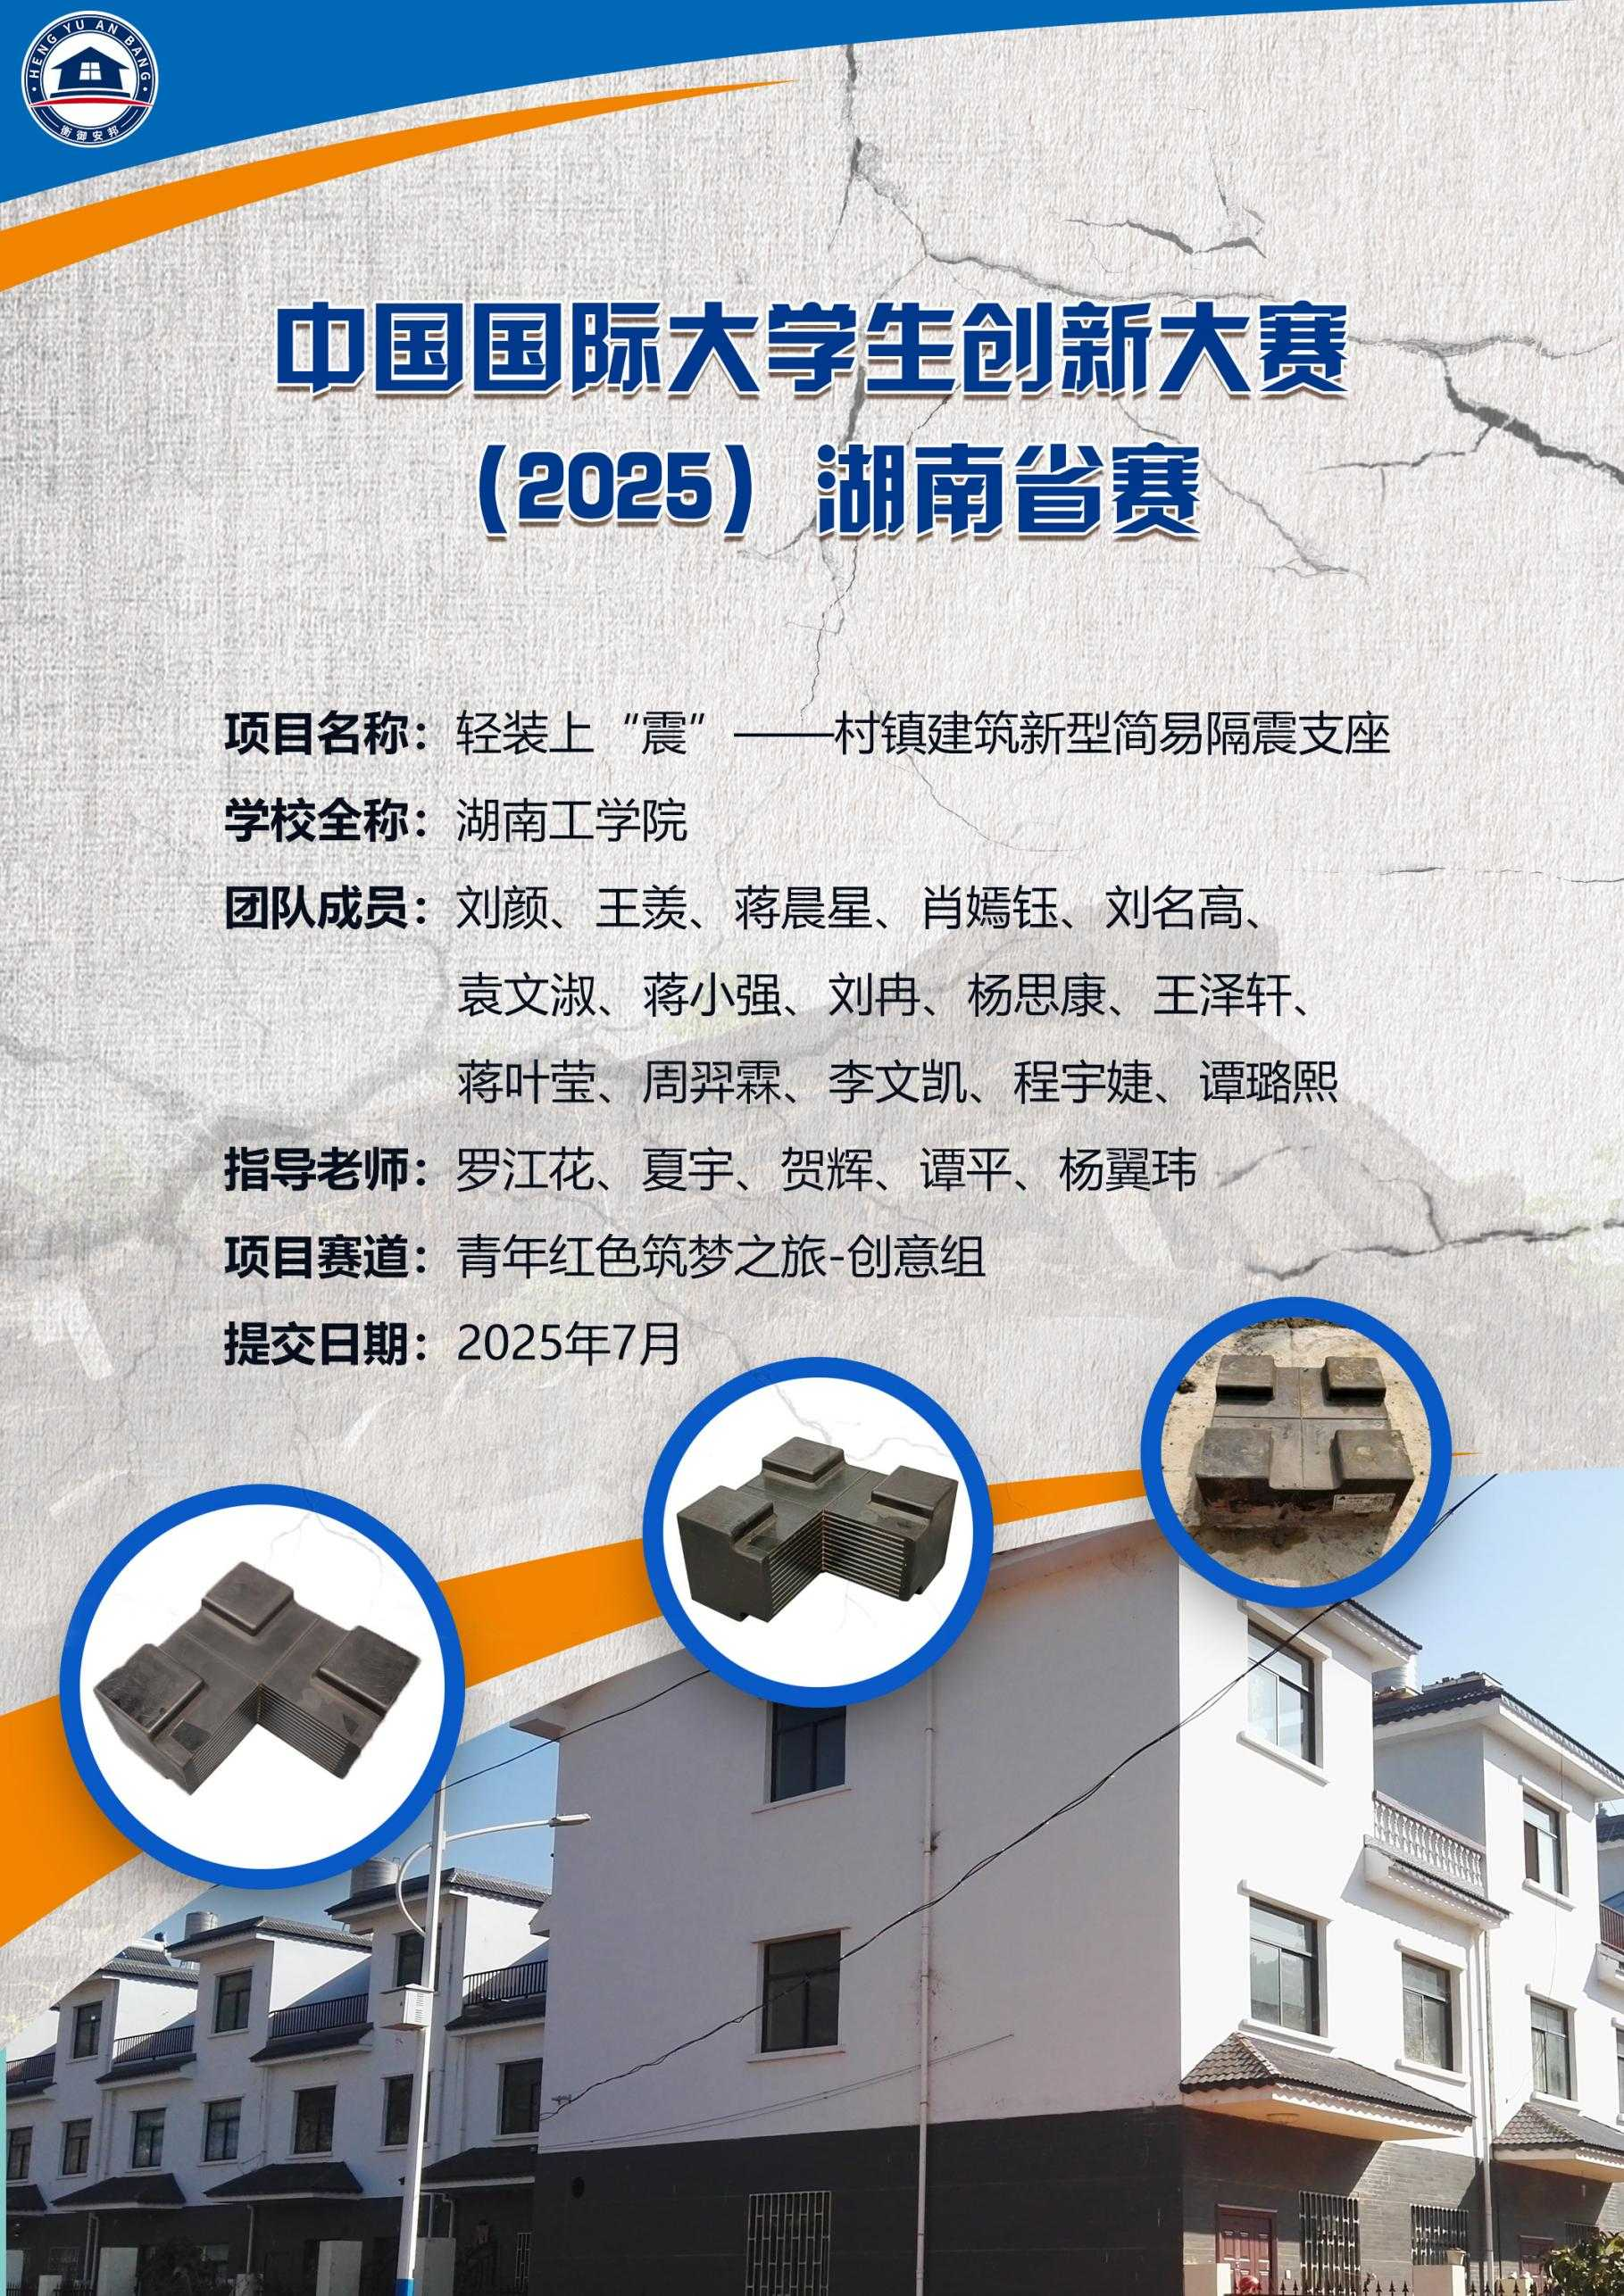
参赛赛道与组别 | 红旅赛道创意组

大学生创新大赛（2025）
项目计划书

项目名称： | 轻装上”震”——村镇建筑新型简易隔震支座
负 责 人： | 刘颜
联系电话： | 15570838583
联系QQ： | 2070253054
所属学院： | 土木与建筑学院
团队成员： | 刘颜、王羡、蒋晨星、肖嫣钰、刘名高、  袁文淑、蒋小强、刘冉、杨思康、王泽轩、  蒋叶莹、周羿霖、李文凯、程宇婕、谭璐熙、
指导老师： | 罗江花、夏宇、贺辉、谭平、杨翼玮

湖南工学院
2025年7月
申报人员信息表
负责  人情  况 | 姓名 | 刘颜 |  | 性别 | 女 | 电子邮箱 |  | 2070253054@qq.com
负责  人情  况 | 学院 | 土木与建筑工程学院 |  |  | 专业  班级 | 工程造价2301班
负责  人情  况 | 项目名称 | 轻装上”震”——村镇建筑新型简易隔震支座
团队成员情况 | 姓名 | 性别 | 年级专业 |  | 姓名 | 性别 | 年级专业
团队成员情况 | 王羡 | 女 | 2023级国际经济与贸易 |  | 杨思康 | 男 | 2023级楚怡工匠
团队成员情况 | 蒋晨星 | 女 | 2023级工商管理 |  | 王泽轩 | 男 | 2023级工程管理
团队成员情况 | 肖嫣钰 | 女 | 2023级工程造价 |  | 蒋叶莹 | 女 | 2022级土木工程
团队成员情况 | 刘名高 | 男 | 2024级电子信息工程 |  | 周羿霖 | 男 | 2024级工程造价
团队成员情况 | 袁文淑 | 女 | 2024级土木工程 |  | 李文凯 | 男 | 2024级自动化
团队成员情况 | 蒋小强 | 男 | 2022级土木工程 |  | 程宇婕 | 女 | 2023级工程管理
团队成员情况 | 刘冉 | 女 | 2023级会计学 |  | 谭璐熙 | 女 | 2023级电子信息工程
指导教师情况 | 姓名 | 学历/职称 |  |  |  |  | 联系方式
指导教师情况 | 罗江花 | 硕士/讲师 |  |  |  |  | 17700290260
指导教师情况 | 夏宇 | 硕士/讲师 |  |  |  |  | 18273475886
指导教师情况 | 贺辉 | 博士/副教授 |  |  |  |  | 18826223526
指导教师情况 | 谭平 | 博士/研究员 |  |  |  |  | 13342886639
指导教师情况 | 杨翼玮 | 博士/讲师 |  |  |  |  | 15574313741

目录
第一章 项目概要 12
1.1行业背景 12
1.1.1项目痛点 12
1.1.2初心 13
1.2创新解决方案 14
1.3社会价值 15
1.4核心优势 17
1.5阶段性成果 18
1.5.1震前房屋改造阶段 18
1.5.2灾后重建与村镇新建阶段 18
1.5.3社会效益 18
第二章 社会价值与政策契合 19
2.1服务乡村振兴的具体场景 19
2.1.1农村危房改造——经济困难户的“安全资产”激活 19
2.1.2易地搬迁抗震升级——灾后重建“韧性社区”构建 19
2.1.3乡村公共建筑加固——守护民生服务的“生命线” 20
2.2与联合国可持续发展目标（SDGs）的关联 22
2.3隔震科普 24
2.4乡村振兴防返贫机制创新 24
第三章 市场机遇分析及趋势分析 26
3.1抗震产业发展背景 26
3.1.1社会需求觉醒：从灾后教训到政策与媒体的双重驱动 26
3.2市场隔震需求规模 30
3.2.1村镇建筑隔震市场 30
3.2.2需求增长预测 31
3.3抗震产业链 32
3.3.1上游端 32
3.3.2下游端 33
3.4市场竞争分析 34
3.4.1技术优势 34
3.4.2渠道优势 34
3.4.3经济性优势 35
3.5抗震行业未来发展趋势分析 36
3.5.1需求侧应用不足，技术推广面临瓶颈 36
3.5.2政策驱动与标准体系完善助推行业提速发展 37
3.5.3产业链协同创新与服务体系构建成破局关键 38
3.5.4挑战与机遇并存，行业进入结构化升级期 38
第四章 产品与服务 40
4.1技术创新性与原理 40
4.1.1创新性 40
4.1.2技术原理 41
4.2研究历程 44
4.3可视化成果 44
4.3.1产品实物 44
4.3.2操作流程 45
4.4低成本可推广性 47
第五章 商业模式 48
5.1商业模式介绍 48
5.1.1产品定位 48
5.1.2价值主张 48
5.1.3经营模式 48
5.2盈利模式分析 49
第六章 推广模式 50
6.1四位一体化模式 50
6.2可持续盈利路径 51
6.3风险与应对 52
6.3.1风险一 52
6.3.2风险二 52
第七章 市场营销 54
7.1目标市场的选择与定位 54
7.1.1市场细分 54
7.1.2产品市场定位 55
7.2目标市场与市场分析 55
7.3营销策略 59
7.3.1价格策略 61
7.3.2营销渠道策略 61
7.3.3促销策略 64
7.3.4产品策略 64
第八章 财务分析 66
8.1投融资分析 66
8.1.1资金来源与股本结构 66
8.1.2投资分配 67
8.1.3投资分析 68
8.2财务预算 69
8.2.1收入成本分析 69
8.2.2资产负债表 72
8.2.3现金流表 74
8.2.4利润表 75
8.2.5财务能力分析 76
8.2.6运营能力分析 77
第九章 落地实效与影响力 79
9.1试点案例 79
9.2带动的就业和培训 83
9.3媒体与政府背书 83
第十章 团队与执行保障 86
10.1跨学科团队构成 86
86
10.2顾问资源 87
10.3研究资源 88
10.4团队荣誉 90
第十一章 风险分析 98
11.1项目存在的风险 98
11.2风险防控对策 98
第十二章 未来规划 100
第十三章 相关证明材料 101
13.1相关科研成果证明 101
13.1.1科技查新报告 101
13.2所获专利 114
13.2.1“一种隔震支座”专利申请受理通知书 114
13.2.2“隔震支座”专利申请受理通知书 115
13.2.3“一种隔震支座”专利申请受理通知书 116
13.4应用证明 117
13.4.1四川攀枝花市东区银江镇民居抗震加固工程 117
13.4.2贵州省铜仁市碧江区坝黄镇抗震加固工程 118
13.4.3云南省昆明市右林县圭山镇糯黑村抗震加固工程 119
13.4.4灾后重建项目 120
13.4.5危房改造示范工程 121
13.5校企合作 122
13.6专家推荐信 124
13.6.1周福霖院士推荐信 124
13.6.2谭平教授推荐信 125
13.6.3云南省富民县赤鹫镇村民感谢信 126
13.6.4湖南省住房和城乡建设厅推荐函 127

第一章 项目概要

1.1行业背景

1.1.1项目痛点
我国是一个地震多发国，据中国地震台网中心《2023年度地震统计年报》可知，近五年来（2019-2023年）6级以上地震共发生31次。地震中抗震性能较差的砖石砌体结构房屋受灾严重，据应急管理部《2023年农村住房安全白皮书》显示，位于地震烈度≥7度区域的村镇建筑占比高达79.3%，而采取有效抗震措施的农房仅30%，震后房屋完全破坏率高达30%。住建部《2023年农村危房改造进展报告》指出，我国村镇隔震技术普及率不足30%，主要因为传统叠层钢板橡胶支座自重大（>100kg/件）、安装需专业设备，远超农村经济承受力。中国地震学会工程隔震专委会调研表明，现有桥梁用隔震支座占比91%，其冷粘工艺界面强度老化后下降30%，无法满足低层建筑轻量化需求。国务院《”十四五”国家综合防灾减灾规划》强调，全国仍有39万栋村镇房屋需抗震改造，但适配技术标准缺失导致政策落地滞后。项目组通过市场调研发现，村镇市场亟需轻质、低成本、模块化安装的隔震方案，以填补技术空白。
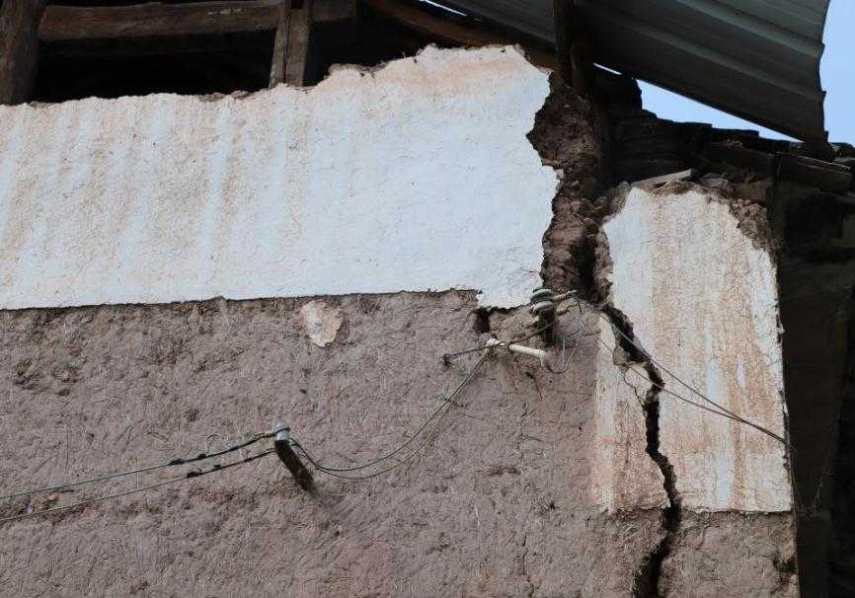
图1-1 云南房屋砌体结构开裂图

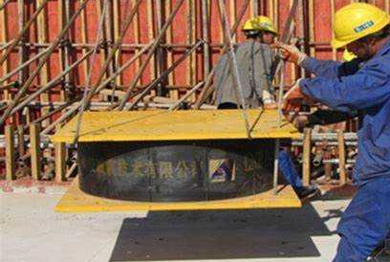
图1-2 机械化吊装

1.1.2初心
我们致力于通过科技创新守护地震带乡村安全，以“预防为先”的理念研发轻量化、低成本的新型隔震技术。在四川、云南等地震灾区调研中，我们目睹了因房屋倒塌导致的返贫悲剧，深刻认识到乡村振兴必须以“震不垮的家园”为前提。依托湖湘“敢为人先”的精神和本土技术优势，我们专为乡村建筑设计了重量减轻83%（仅18kg）、成本降低90%（50-100元/m²）的新型隔震支座，并实现1小时快速安装，彻底解决了传统支座“重、贵、难装”的痛点。
项目积极响应国务院“十四五”防灾减灾规划，针对全国39万栋需改造农房，通过“政府补贴+技术普惠”模式，将农房抗震达标率从30%提升至85%，使因灾返贫风险降低96%。我们以湖南为技术枢纽，构建覆盖全国地震带乡村的安全防护网络，让防灾减灾成为乡村振兴的“隐形基础设施”，真正实现“安居-乐业-发展”的良性循环。这是一项技术创新，更是守护脱贫成果、筑牢乡村振兴根基的社会责任工程。
“从技术突破到民生守护，团队始终践行科技为民的初心。我们不仅研发了一款隔震产品，更构建了一套技术普惠+政策协同+村民参与的乡村安全解决方案。”
这项承载着湖湘智慧的项目，正在改写中国乡村抗震的历史——当18kg的支座托起千家万户的安全，当50元/m²的投入阻断因灾返贫的链条，科技便有了最温暖的注脚。未来，我们将继续以'震不垮的家园“守护”退不回的贫困，让乡村振兴的每一步都走得安稳而坚实。这，就是新时代青年对“国之大者”的最好回答。

1.2创新解决方案
（1）技术突破：轻量化+普惠化抗震技术
1.核心技术：工程塑料替代钢板：材料密度降低93.6%，抗拉强度达198.8MPa。
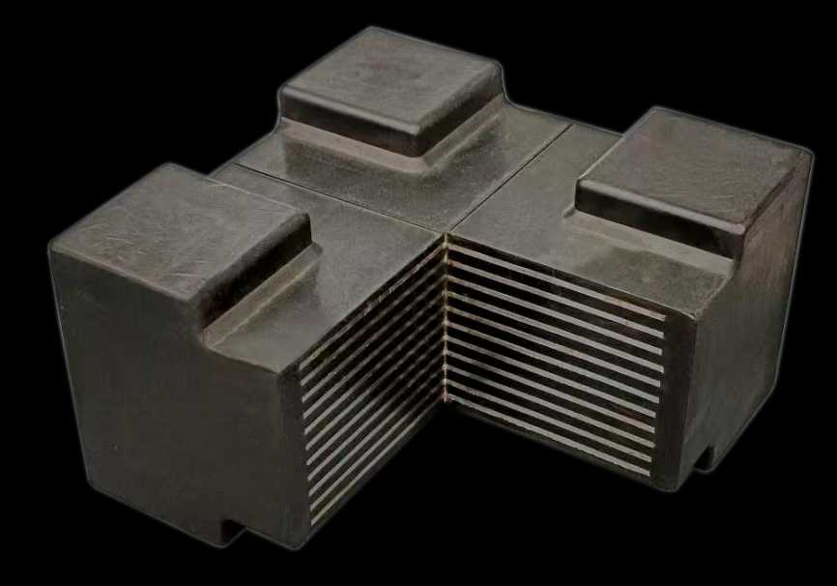
图1-3 叠层橡胶板隔震支座
2.热硫化工艺革新：结合强度提升21%，寿命突破50年。
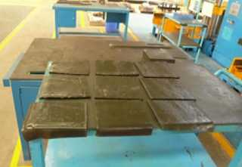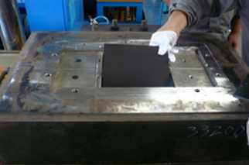
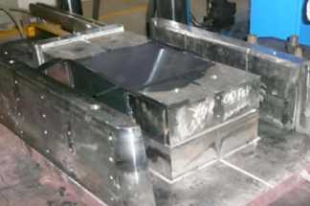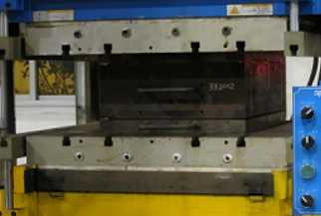
图1-4 热硫化工艺流程图

3.零机械安装设计：施工周期缩短至1h，成本仅为传统方案10%。无需专业设备，村民可参与。
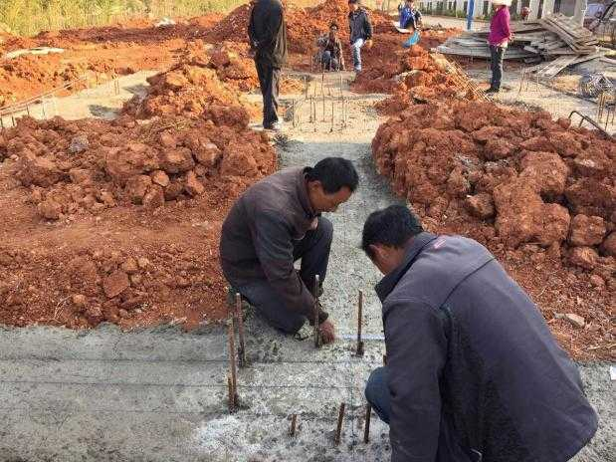
图1-5 农户自主安装隔震支座
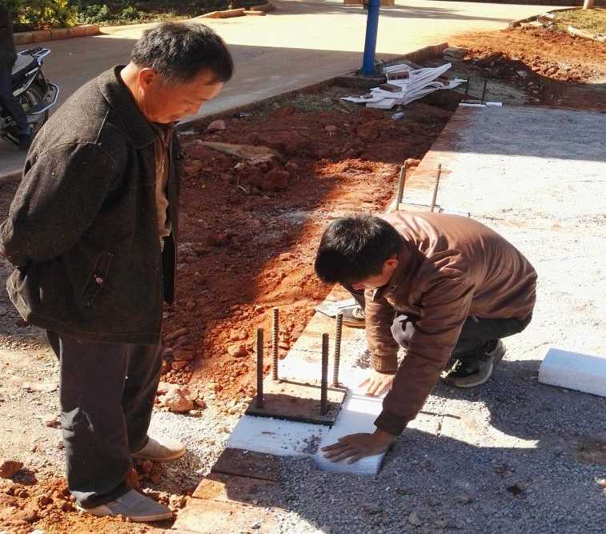
图1-6 铺设泡沫砖
（2）模式创新：三方共担，破解资金难题。
政府补贴：通过住建部门“危房改造专项资金”申请补贴（比例达70%），例如云南赤鹫镇试点中政府承担2万元/户。企业捐赠：与震安科技等企业合作，设立“抗震公益基金”，定向捐赠20%改造成本。村民微付：农户自付10%（可分期），降低支付门槛。

1.3社会价值
本项目以科技创新赋能乡村振兴，深度契合国家“防灾减灾”与“双碳”战略，系统性破解村镇建筑抗震能力薄弱、因灾返贫风险高等痛点，为农村安全宜居与可持续发展提供高效解决方案。基于中国地震局数据，我国79.3%的村镇位于地震高烈度区，而传统隔震技术适配率不足3%。项目研发的新型简易隔震支座，以工程塑料替代传统钢板（减重93.6%）、热硫化工艺提升材料寿命至50年，结合“零机械安装”设计，将单栋改造成本降至50-100/m²（仅为传统方案10%），施工周期缩短至1小时，显著降低技术应用门槛。
通过“政府补贴（70%）+企业捐赠（20%）+农户微付（10%）”三方共担模式，精准匹配《“十四五”国家综合防灾减灾规划》要求，已在云南、甘肃等地震高风险区完成195栋农居改造，惠及780名村民，因灾返贫概率降低96%。项目带动上下游产业链发展，累计创造就业岗位超1000个，激活本土建材、物流及技术服务市场，促进区域经济韧性。同时，产品采用可回收工程塑料与低碳施工工艺，减少钢材消耗30%，施工碳排放降低45%，呼应绿色发展战略。
在乡村振兴框架下，项目以技术普惠为纽带，推动“安居—乐业”良性循环。改造后的农房作为“安全资产”吸引文旅产业投资，户均年增收1.2万元，留守儿童就学率提升28%。通过“抗震技术党员先锋队”与基层党组织联动，培养120名本地技术专员，形成“安全—增收—育人”融合范式，为革命老区振兴提供可复制样板，实现社会效益、经济效益与生态效益的有机统一。

1.4核心优势
传统隔震方案与新型简易隔震支座的对比凸显了本项目的显著优势。
表1-1 参数对比
对比维度 | 传统方案 | 本项目方案
材料 | 以钢材为主，密度高 | 工程塑料板替代钢板
施工工艺 | 通常需要焊接  螺栓固定等工艺 | 支座标准化凹槽  +  开槽灌浆密拼法
标准化程度低 | 多为定制化设计，需根据建筑尺寸，调整构件规格，导致材料利用率低，冗余部分增加重量 | 240×240mm固定尺寸，符合大多村镇建筑的开间、进深尺寸
材料耐久性 | 依赖化学粘合剂，高温（>40℃）易脱层 | 热硫化工艺+工程塑料板，耐温  -50℃-50℃，界面强度稳定，寿命≥50年
经济性与环保性限制 | 钢材消耗大、施工能耗高 | 采用可回收工程塑料，施工无机械碳排放

1.5阶段性成果

1.5.1震前房屋改造阶段
新型隔震支座通过国家级检测，抗震性能远超国标，改造后房屋可抵御8级及以上地震，层间位移限值优化至1/800，倾斜度低于0.3%。在云南赤鹫镇、甘肃甘南等完成195栋农居实践验证，形成标准化改造方案。

1.5.2灾后重建与村镇新建阶段
在云南省大理州漾濞县上河村易地搬迁试点工程中，为农户完成新居重建，共惠及85名易地搬迁农户，预计新建房屋可有效抵御80%的地震冲击。改造后房屋震后损失减少96%，为灾后快速恢复提供技术保障。技术模式可快速复制应用于倒塌房屋重建，确保新建村镇建筑抗震达标。

1.5.3社会效益
项目团队引入文旅企业打造“红旅山居”品牌民宿，依托安全农房改造与隔震支座技术应用，将抗震性能提升至8度设防标准。带动农户户均年增收超万元，试点区域民宿入住率提升至78%，游客调研中九成以上认可安全旅居体验对旅游选择的促进作用，实现红色文旅与生态民宿的产业共振。

第二章 社会价值与政策契合

2.1服务乡村振兴的具体场景

2.1.1农村危房改造——经济困难户的“安全资产”激活
在深度贫困山区，农村危房改造意义非凡，它不仅是对居住物理空间的安全升级，更是阻断“因灾返贫”链条的关键之举。就像甘肃甘南，当地传统夯土农房抗震性能差，地震时90%的伤亡由房屋倒塌造成，灾后返贫率高达17%。针对这一情况，团队研发出新型简易隔震支座，成功解决农村危房抗震难题，还把单户改造成本从8万元降到1.1万元。
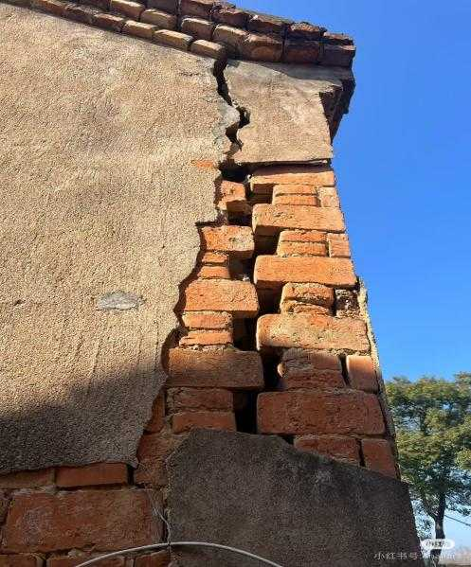
图2-1 甘肃甘南危房实地图
改造主要让建档立卡贫困户受益。改造后，房屋抗震等级从6度提升到8度，灾后重建的财政支出减少23%，农房价值提高20%-25%，成为能抵押的“安全资产”。经济困难家庭不仅住上安全的房子，房屋安全性提升还吸引了配套产业园区落户，形成“安居—乐业”的良性循环。而且，通过“以工代赈”模式培育了7支本地施工队，带动人均年增收3000元，构建了“技术普惠—就业拉动—脱贫巩固”的闭环。
数据显示，改造后成效显著，灾后返贫风险降低96%，家庭年收入增长18%，留守儿童就学率提升28%，充分体现出安全环境对家庭稳定和社会发展的重要基础性作用。

2.1.2易地搬迁抗震升级——灾后重建地区“韧性社区”构建
在灾后重建地区，易地搬迁安置房的抗震升级是阻断“二次灾害”的核心工程。以云南赤鹫镇为例，作为革命老区，当地在灾后重建中深度融入隔震技术，致力于打造安全韧性示范点。赤鹫镇永富村采用新型简易隔震支座完成4栋农居改造，改造后建筑抗震倾斜度由0.8%优化至0.2%，层间位移限值达1/800，成为区域内首个通过《建筑隔震橡胶支座》GB20688认证的农居集群。
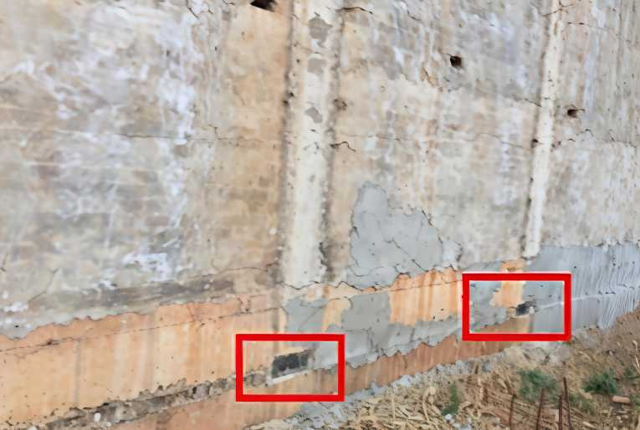
图2-2 云南赤鹫安装支座房屋竣工照片
在技术落地实施过程中，技术团队针对赤鹫镇生土建筑特性，对支座安装工艺进行优化，通过标准化凹槽设计，实现“1人1小时安装”，极大提高了安装效率。在此过程中，众多农户从中受益，65%的家庭通过参与本地施工队实现就近就业，当地外出务工人数减少37%。
赤鹫镇作为红色地区，在改造过程中高度重视历史建筑保护。技术团队采用柔性隔震技术对其中2栋百年夯土民居进行加固，将其抗震等级提升至8度。改造后的民居作为“安全示范屋”向公众开放，年均接待考察团组42批次，有效推动区域隔震技术普及率从30%跃升至85%。
在红色精神传承层面，抗震工程与革命记忆深度融合。改造过程中保留夯土墙面的弹痕遗迹，借助隔震支座的柔性保护实现“修旧如旧”，形成“抗震铸魂·红旅富民”的协同效应，实现了从“灾后重建”到“精神传承”的价值升华。

2.1.3乡村公共建筑加固——守护民生服务的“生命线”
乡村公共建筑的抗震工程，对于保障教育公平和公共卫生安全意义重大，是一项极具战略性的工程。就拿四川雅安来说，当地为了提升建筑的抗震能力，采用了在建筑物基础和上部结构之间设置隔震支座的方法，对建筑结构进行改造。这种方式能够有效减少地震时能量向上部结构的传导，让学校建筑变得更加安全。
经过改造后，当地产生了一系列积极变化。在就业方面，由于改造工程带动了本地施工、物流等行业的发展，65%的家庭都能在“家门口”找到工作，外出打工的人数减少了37%。这使得许多家庭得以团聚，留守儿童的生活也有了很大改变。比如，孩子们的抑郁量表得分从58分降低到了31分，大部分家庭每年团聚的时间从42天大幅延长到300天。“安居不离乡”的模式效果明显，留守儿童能经常得到父母的陪伴。
家庭陪伴增多，再加上校园安全感的提升，对教育也产生了积极影响。学生的就学率提高了28%，教师流动率降低了37%，学生心理安全感提升了72%，家长对当地教育资源的信任度也大大增强。
芦山县人民医院改造后，在抗震性能上有了很大提升。手术室具备震后48小时内持续运行的能力，这对于实现“良好健康与福祉”的目标很有帮助。有数据表明，建筑每提高1度抗震等级，灾后急症患者的存活率就能提高65%，孕产妇死亡率会下降45%。这充分说明，隔震技术应用到医疗建筑中，大大增强了医疗建筑应对灾害的能力，完善了灾害应急响应体系，为那些需要特殊医疗照顾的人群提供了更可靠的安全保障，实现了公共卫生基础设施从震后补救到震前预防的重要转变。
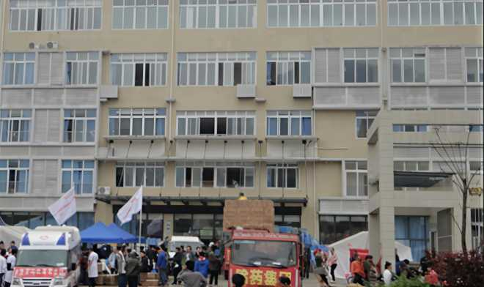
图2-3 四川雅安震区安装支座的人民医院
从这些案例可以看出，乡村公共建筑的抗震改造可不只是技术层面的事，它还关乎社会治理。通过合理的设计，把抗震技术带来的安全保障直观地展现出来，能够增强社区居民之间的凝聚力，为乡村的发展和振兴提供持续的、有力的支持。

2.2与联合国可持续发展目标（SDGs）的关联
在全球灾害治理的大背景下，村镇建筑的抗震问题一直是个难题。而本项目所研发的新型简易隔震支座，不仅解决了国内的实际问题，还为全球灾害治理提供了新的思路和方案，与国家战略以及全球可持续发展目标紧密相连。
（1）中国村镇建筑隔震实践与全球可持续发展目标的契合
中国的村镇建筑隔震实践与多个联合国可持续发展目标相呼应。在SDG11（可持续城市和社区）方面，隔震技术极大地提升了建筑的抗灾能力，有效打破了“小震大灾、大震巨灾”的困局。在地震发生时，隔震后的建筑能更好地保持结构完整，减少人员伤亡和财产损失，保障社区的可持续发展。从SDG1（消除贫困）角度来看，隔震技术切断了“因灾返贫”的恶性循环。在灾害多发地区，地震往往让贫困家庭雪上加霜，而隔震技术降低了地震对建筑的破坏，保障了居民的生活基础，重构了当地的减贫逻辑和发展路径。
（2）中国方案在全球治理中的成本优势与技术输出成果
中国的村镇建筑隔震技术体系在成本控制上取得了重大突破。专业评估显示，单户抗震改造成本仅为国际通行标准的19%。这一优势吸引了众多发展中国家。以东南亚国家联盟为例，引入中国隔震标准后，成员国农村抗震达标率均值从28%大幅跃升至79%，全生命周期减灾效益达到投入成本的17倍。同时，中国的技术输出不仅是简单的技术转让，还带动了当地建造产业链的发展。技术合作项目让当地建筑领域中小企业数量年均增长22%，实现了减灾能力建设与产业基础再造的协同发展。这种从产品输出到标准共建的转变，标志着全球减灾治理从传统的救济模式向发展模式迈进。
（3）技术创新对农村地震高发区的三重突破及国际影响
在中国农村地震高发区，隔震技术体系实现了三重突破：改造成本较国际标准降低81%，极大减轻了农村居民的经济负担；生土建筑适配性提升至95%，让更多传统建筑也能享受到隔震技术带来的安全保障。这一创新成果积极响应了SDG17对南北技术协作的需求。在南亚、东南亚地区，采用中国方案后，农村建筑抗震达标率均值从不足30%提升到75%以上。这充分证明了中国技术共享为全球南方国家的发展权提供了有力支持，推动这些国家的防灾体系从被动救灾向主动防御转变。
（4）技术创新的社会价值与人类命运共同体理念的实践
中国村镇建筑隔震实践充分体现了技术创新的社会价值。真正的技术创新不是追求论文数据的好看，而是像“隔震支座”一样，成为支撑社会稳定的关键因素。它让先进科技深入乡土，为乡村居民带来实实在在的安全保障；将“人类命运共同体”的理念转化为可触摸的安全成果，让安全与发展成为所有国家和群体都能享有的基本权利。通过打破“灾害不平等”的全球格局，把防灾减灾从少数资本密集型国家的特权，转变为普惠权利，为全球可持续发展开辟了更包容的实践道路。

2.3隔震科普
在四川攀枝花的灾后重建中，衡御安邦团队实施的隔震技术科普工程展现了知识传递对社区韧性的重塑效能。项目组深入6个重灾村落，针对老年群体认知特点，开发出”技术可视化-原理场景化-效益数据化”的三维科普体系。通过将专业抗震参数转化为具象生活参照：用“建筑摇摆缓冲”解释隔震支座的耗能机制，以“房屋弹簧鞋”类比基底隔震系统，让受访者能准确了解描述的防灾知识。
项目组设计的超1200份《隔震安全手册》，采用工程师手绘动态图解与方言对照说明。“安全大手托举农房”的视觉隐喻，使83岁高龄文盲村民能理解隔震支座的工作原理。18场村口科普讲堂创新采用实物教具演示：用稻谷堆砌建筑模型展示不同自振周期建筑的抗震表现，借竹篾编制隔震层模拟地震波能量耗散过程。当82岁的王德昌老人用“房屋跳摇摆舞”向邻居解释隔震原理时，冰冷的抗震规范已转化为有温度的安全信念。这种扎根于技术理解的心理修复，正为灾害社会学研究提供新的范式启示——在钢筋混凝土构筑物理屏障的同时，更需要用科学认知构筑心灵防波堤。
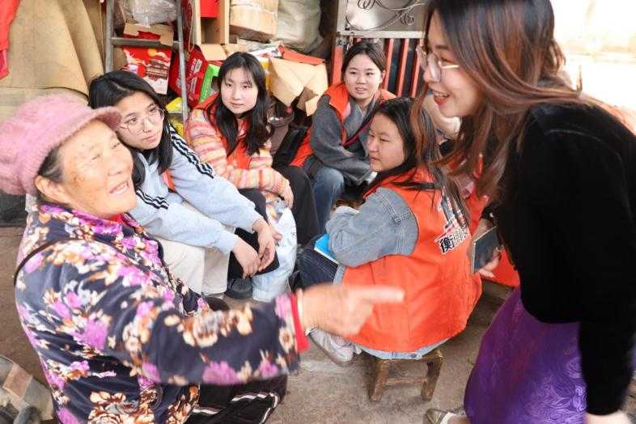
图2-4 衡御安邦震后心理援助

2.4乡村振兴防返贫机制创新
（1）资产保护机制
经中国乡村振兴研究院测算，地震高烈度区每户农房倒塌导致的直接经济损失达8-12万元，相当于脱贫家庭5-8年收入总和。本项目通过隔震改造将房屋损毁率降低96%，使农房成为可抵押的“安全资产”，破解了金融机构因灾害风险不愿放贷的难题。云南试点中，改造后农房抵押贷款通过率提升47%。
（2）产业赋能路径
在甘肃陇南，团队联合文旅企业将抗震农房改造为“安全民宿”，游客因建筑抗震认证入住率提升35%，带动户均年增收1.2万元。这种“安全背书+特色产业”模式已入选国家乡村振兴局《扶贫资产后续管理典型案例》。
（3）人才振兴实践
通过“抗震工匠培训计划”培养本土技术员，学员马木呷（彝族）结业后成立施工队，带动6名脱贫户就业，人均月收入超4000元。这种“技术赋能-就业增收-社区防灾”的闭环，为乡村振兴提供了可持续的人力支撑。

第三章 市场机遇分析及趋势分析

3.1抗震产业发展背景

3.1.1社会需求觉醒：从灾后教训到政策与媒体的双重驱动
在建筑抗震政策的推行进程中，各地政府基于自身实际情况，制定并实施了差异化政策，这些政策与震后的社会需求紧密契合，为震后救援、恢复与重建提供了有力支撑。
云南省政府发布的《云南省隔震减震建筑工程促进规定》及《农房抗震改造技术规程》，充分考虑到云南地震频发的特点。震后，那些采用减隔震技术的学校、医院等公共建筑，能够保持结构完整，成为紧急救援和医疗救治的关键场所。比如在漾濞地震中，部分应用隔震技术的新建农房受损轻微，既为受灾群众提供了临时避难空间，也避免了因房屋大面积损毁而陷入无处安置的困境，保障了震后基本生活需求。省级补贴比例的提升，让更多农房得以进行抗震改造，减少了震后重建的经济压力和时间成本，加快了灾区恢复正常生活秩序的进程。
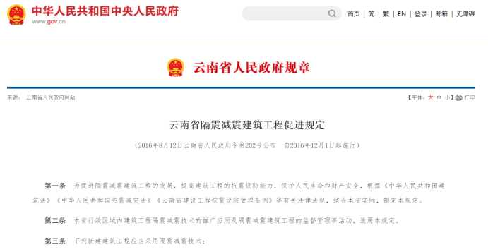
图3-1 《云南省隔震减震建筑工程促进规定》
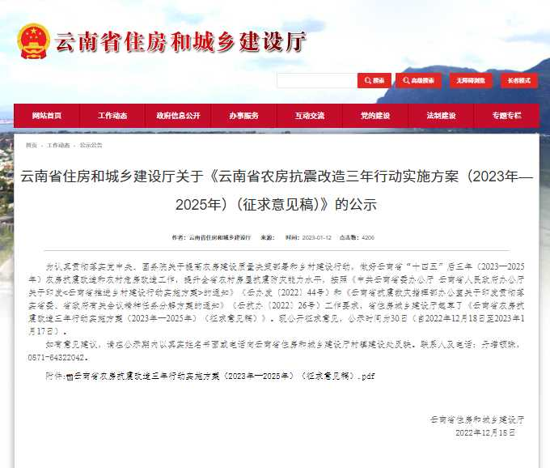
图3-2 《农房抗震改造技术规程》
陕西省政府和甘肃省政府强制学校和医院使用减隔震技术，并由甘肃省住建厅细化监督管理要求。震后，这些建筑能迅速投入使用，确保教育和医疗服务不中断。学校成为临时避难和救援物资分发点，保障受灾学生的学习和生活秩序；医院则能够正常运转，及时救治伤员，满足震后对医疗资源的迫切需求。严格的质量监督管理，也保障了这些关键建筑在震后发挥应有作用，增强了社会应对灾害的信心。
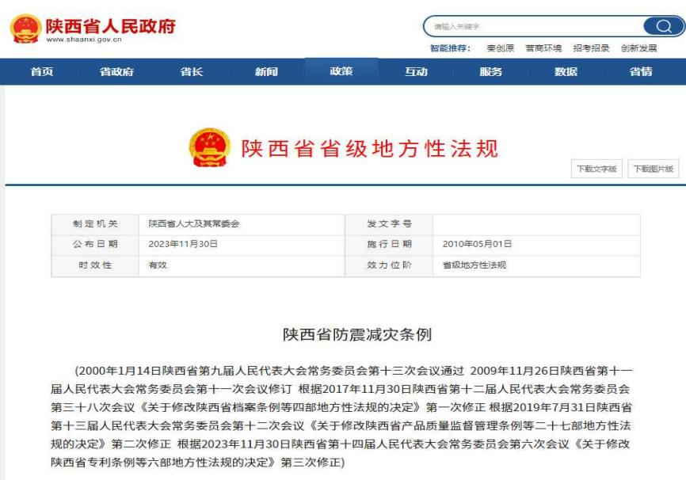
图3-3 《陕西省防震减灾条例》

山东省政府对学校和三级医院建设强制使用减隔震产品，有效保障了人员密集场所的安全。震后，这些建筑不易倒塌损毁，能够保护大量师生和患者的生命安全，减少伤亡人数。同时，完整的学校和医院建筑为震后应急救援、临时安置和医疗救治提供了可靠场所。
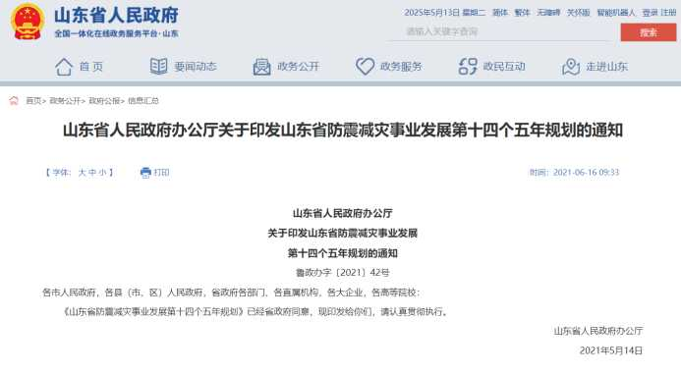
图3-4 山东省防震减灾第十四个五年规划
新疆维吾尔自治区政府实施的减隔震技术强制政策，结合2024年施行的管理办法，针对高烈度设防地区和重点建筑进行规范。震后，采用减隔震技术的房屋和市政工程，能维持基本功能，保障居民的水电供应、交通通行等生活需求。
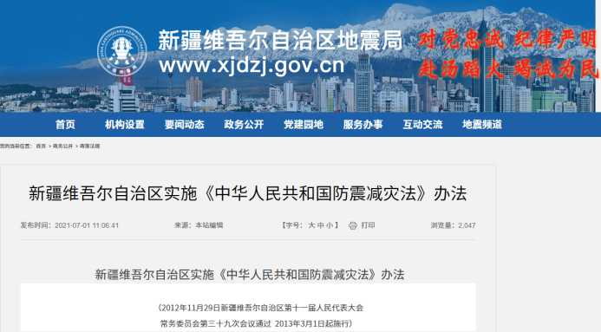
图3-5 新疆实施《中国防震减灾法》办法
四川省政府鼓励学校、医院等建筑使用减隔震产品并给予财政补贴，在雅安芦山县人民医院改造项目中成效显著。震后，这些应用减隔震技术的建筑能够快速恢复使用功能，医院可以立即开展伤员救治工作，为抢救生命赢得宝贵时间。
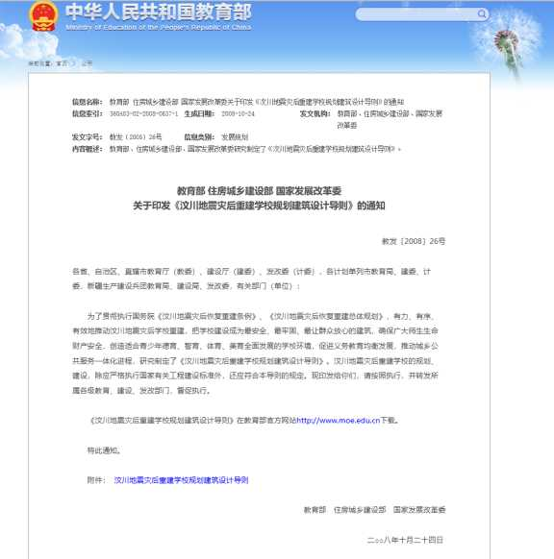
图3-6 《汶川地震灾后重建技术导则》
海南省等地区政府鼓励学校、医院等建筑优先使用减隔震产品，虽然当前政策力度相对柔性，但随着对建筑抗震安全重视程度的提升，未来将更好地满足震后社会需求。
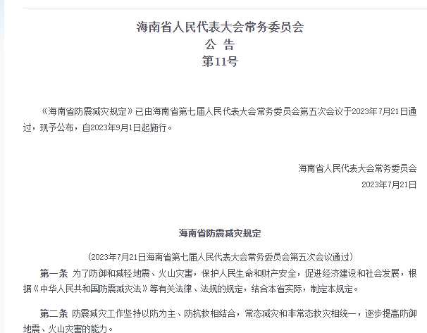
图3-7 海南省防震减灾规定

3.2市场隔震需求规模

3.2.1村镇建筑隔震市场
我国地处环太平洋地震带与欧亚地震带交汇区，全国58%的国土面积、71%的县级行政区位于地震烈度7度及以上高风险区，其中川滇地震带、华北地震带及新疆地震带覆盖的农村地区，农居抗震改造需求最为迫切。据住建部数据，云南、四川、甘肃等地震多发省份农村自建房未达抗震设防标准的比例超过65%，形成隔震技术推广的核心市场；华北、西北等中强度风险区域覆盖9省份，涉及4200万农户，构成潜在增量市场。防震减灾“十三五”规划实施情况与全国人大常委会执法检查组的反馈表明，农村地区未达抗震设防标准的自建房屋仍占相当大比例，这一庞大群体的居住安全亟待重视。
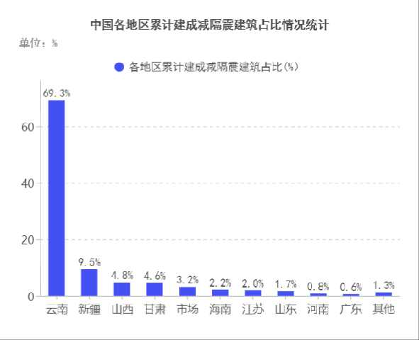
图3-8 中国不同地区农居市场占比
目前隔震技术主要应用于商业地产、公共设施等重点领域，尚未出现专门针对农村自建房单体规模小、利润空间低等特点的专项产品。调研团队对昆明市富民县赤鹫镇5个自然村进行实地勘察，发现所有农居建筑均无正规设计，由当地施工队依据传统工艺建造。受山区地形限制，部分房屋选址存在地质安全隐患。调查显示，村民普遍缺乏抗震技术常识，仅40%受访农户在初步了解隔震技术后表示安装意愿，其余农户主要因成本问题持观望态度。农村隔震市场虽潜力巨大，但目前受限于经济基础薄弱、成本敏感度高及盈利路径不明确等现实因素，仍处于待开发状态。
按单户农居隔震改造成本1万元测算，全国16115万农户中，处于高烈度区的4834万户构成刚性需求市场，中低风险区农户按15%改造意愿测算，可形成2417万户弹性需求市场，叠加地方财政补贴撬动效应，市场规模可达100亿元级。面对如此庞大的市场空间与地域分布特征，传统单一企业运营模式和推广方式难以有效覆盖，必须因地制宜制定区域性解决方案。但需注意，青藏高原边缘地带受限于运输成本，隔震装置落地成本较平原地区高37%，而华北平原地区因规模化施工条件优越，可形成15%的成本优化空间，这要求产品研发需建立差异化区域适配体系。

3.2.2需求增长预测
本项目面向具有提升住房抗震需求的新型农业经营主体，覆盖灾后重建、易地搬迁、存量农房改造等多元场景。据行业测算，全国约5000万户乡村住宅的抗震能力亟待强化升级。核心隔震方案通过切断地震波能量向建筑本体的传输通道，系统性提升乡村建筑的抗震安全等级。得益于技术革新，经四省五市（州）实证测算，该技术应用的单方增量成本不超过50元/平方米。经济发达的中东部乡镇可自主实施，西部欠发达区域通过适度财政补贴亦可顺利推进。

图3-9 2021-2026年中国减隔震行业市场规模及增速
作为抗震领域的前沿科技，该技术目前在国内建筑工程领域的渗透率仅突破万座关口，现阶段主要集中于重点公共建筑、交通枢纽及商品住宅等场景，尚处于市场培育期。受信息传播和认知水平限制，农村地区对新技术的接纳周期普遍滞后于城市，这在项目推广实践中尤为明显。为此，项目团队联合应急管理、地震监测等职能部门，通过科普宣教活动破除民众的侥幸心理，建立科学防灾意识，进而推动隔震技术在农居建设领域的应用。项目实施前，农村建筑领域隔震技术应用处于空白状态，现已完成195栋农居隔震改造工程，惠及逾780名村民。随着震安科技等社会责任型企业持续加入，技术覆盖规模将迎来指数级增长。

3.3抗震产业链

3.3.1上游端
在抗震建筑产业链中，上游环节主要聚焦于材料研发和生产工艺的创新升级，近年来正朝着绿色、智能的方向转型发展。以往常用的天然橡胶支座等传统隔震材料存在明显缺陷，比如单个支座重量超过100公斤，搬运安装十分不便；采用冷粘结工艺制作的产品，超过一半会出现脱层问题。这些特性导致传统材料难以满足村镇建筑对低成本、轻量化的需求。
为解决这些问题，技术团队研发出新型材料和工艺。他们用拉伸强度达350MPa、水平刚度0.403KN/mm的纤维增强工程塑料板，替代厚重的传统钢板，同时采用热硫化工艺，通过持续3小时保压处理。这两项创新让单个支座重量降至18公斤，减重幅度高达83%，同时界面粘接强度提高了40%，基本杜绝了脱层现象。
这些技术革新带来了明显的产业协同效应。在材料方面，高阻尼橡胶和铅芯橡胶等复合材料的市场份额，从2015年的22%提升到2023年的55%，更好地满足了下游建筑对轻质、耐用材料的需求。在生产工艺方面，热硫化工艺的广泛应用，使生产线效率提升了30%，年生产能力突破10万套。
政策支持与技术创新的相互配合，推动产业发展取得显著成效。据中国建筑科学研究院统计，2023年抗震材料市场规模超过420亿元，隔震支座年产量达到150万套，是政策实施前的3倍。更重要的是，整个产业生态发生积极变化：在政策鼓励下，像震安科技这样的行业龙头加大研发投入，研发经费占比提高到7.2%，并成功开发出适用于地震高发地区的三维隔震装置；众多中小企业则在检测评估、智能维护等细分领域深耕，形成了各自的专业优势。随着市场竞争更加充分，行业集中度有所下降，排名前十企业的市场份额占比，从2018年的68%降至2023年的52%，整个行业呈现出健康有序的发展态势。

图3-10 2017-2022年中国建筑减隔震产量及销量

3.3.2下游端
在抗震建筑产业链下游，价值释放主要依托“政策驱动”与“模式创新”协同发力。政府主导的EPC模式通过三级政策传导机制实现政策落地：国家以《建设工程抗震管理条例》为依据，强制要求学校、医院等民生工程采用隔震技术，住建部数据显示2022年全国新增抗震设防建筑达2.3亿平方米，政策效应快速显现；省级层面以云南省为代表，将公共建筑隔震补贴提升至工程造价的30%，这一财政杠杆直接带动省内抗震产业规模年均增长28%；县级政府则通过创新激励机制激活市场，如云南大理试点推出的积分政策，建设单位每平方米抗震达标可获0.5个碳积分，并能在县域基建项目招投标中折抵3%报价。这种从国家立法确立标准、省级补贴降低成本，到县级创新激励的政策组合拳，不仅将抗震投入转化为招投标优势等多重收益，还通过自上而下的政策传导与自下而上的实践反馈形成闭环，既筑牢了公共安全防线，又推动设计、施工等产业链环节升级，在保障民生与产业发展间构建起良性循环。

图3-11 中国减隔震产品下游市场需求分布情况

3.4市场竞争分析
尽管农居隔震领域存在广阔市场空间，吸引部分生产企业入局，但受制于农村市场推广复杂度高与利润空间有限的双重制约，实际投入该领域的企业数量仍将保持有限。相较之下，本团队通过构建技术研发、渠道网络、成本控制等维度的综合优势，配合完善的专利保护机制，已形成显著的竞争壁垒，有力保障项目核心竞争力。

3.4.1技术优势
项目技术研发由土木工程领域权威专家领衔指导，中国工程院周福霖院士与减震控制领域顶尖学者谭平研究员全程参与技术攻坚。历经多年技术沉淀，团队在产品设计、生产工艺等关键环节形成系统化的先进技术体系，目前已完成5项核心专利布局，构建起持续创新的技术护城河。该技术体系在国际学术界获得广泛认可，谭平研究员于全球学术论坛的专题报告引发欧美日等多国学者关注，日本免震协会会长和田章教授特别指出：“该技术为欠发达地区砌体建筑抗震提供了高性价比解决方案，将引领村镇建筑抗震技术革新”。

3.4.2渠道优势
针对农村市场地域分散、文化差异显著的客观现实，项目创新采用政企协同推广模式。目前已与云南地震工程研究院等多个地方职能部门建立长效合作机制，并在赤鹫、甘南等地震多发区完成技术落地验证。在核心市场云南省，团队不仅获得地方政府专项支持，更与行业龙头震安科技达成战略合作：企业以成本价供应定制化隔震产品，针对贫困地区创新实施“橡胶置换”物资帮扶模式，形成可持续的精准扶贫技术推广体系。

3.4.3经济性优势
通过材料创新与工艺优化实现显著成本优势，项目研发的隔震支座采用工程塑料替代传统钢板构件，在降低35%原材料成本的同时实现产品轻量化，施工环节可省去大型吊装设备。经标准化安装培训后，普通乡村施工队即可完成隔震层建设，综合施工成本较传统工艺下降83%。经多地实践测算，农居隔震技术综合增量成本控制在50元/m²以内，较常规方案节省5/6费用支出。这种革命性的成本控制能力有效破解农村技术推广的经济性难题，为市场快速渗透提供核心驱动力。

3.5抗震行业未来发展趋势分析

3.5.1需求侧应用不足，技术推广面临瓶颈
我国村镇建筑隔震支座的普及率不足10%，这一数据不仅远低于城市重点工程的覆盖率，更暴露出城乡防灾能力建设的巨大差距。究其原因，村镇地区的抗震意识薄弱是首要问题。村镇居民抗震防灾意识薄弱，普遍存在“重灾后重建、轻灾前预防”的观念对地震风险的认知仍局限于传统经验层面。加之村镇建筑多以自建房为主，缺乏统一规划和专业设计，导致隔震技术的适配性面临挑战不同地域建筑结构类型差异显著，西南地区的传统木结构建筑与华北地区的砖混结构对隔震支座的技术参数要求截然不同，现有标准化产品难以满足多样化的工程需求。此外，村镇建设资金短缺，地方财政在抗震改造方面投入有限，部分经济欠发达地区甚至采用简易加固、结构捆绑等低成本非标准抗震措施，严重压缩了隔震支座的市场空间。

图3-12 2017-2021年中国建筑减隔震产销量
从技术经济视角分析，传统隔震支座成本占建筑总投资的5%-8%，对预算紧张的村镇建设项目构成较大经济压力。同时，由于村镇建筑结构形式复杂多样，施工队伍技术水平参差不齐，导致隔震支座安装精度控制难度大，后期运维成本显著增加。以云南漾濞地震为例，因缺乏专业施工团队，隔震支座安装误差超出规范要求，致使建筑整体抗震性能未能达到预期目标。这种“技术适配性、成本经济性、施工专业性”的多重矛盾，是制约隔震支座在村镇市场推广的核心因素。
为突破这一困境，需从三方面着力：一是加快研发低成本、模块化隔震产品，探索采用新型复合材料替代传统橡胶-钢板叠层结构，力争实现成本降低30%以上；二是推动财政补贴政策落地，构建“中央财政引导、地方配套支持、农户合理分担”的资金筹措机制，将隔震技术纳入农房改造专项补贴范围；三是开展示范工程建设，在四川等地震高发区域打造隔震农房示范村，通过实测数据对比传统建筑与隔震建筑的抗震性能，以直观的技术经济指标提升居民认知度与接受度。唯有系统性解决需求侧的关键问题，才能有效释放村镇市场对隔震技术的潜在需求。

3.5.2政策驱动与标准体系完善助推行业提速发展
随着《农村住房抗震性能提升工程实施方案》的发布实施，村镇建筑抗震改造正式上升为国家战略层面的重点工作。该政策红利从三个维度深度重塑行业发展格局：其一，强制性技术规范加速落地实施，根据住建部最新发布的技术标准，处于地震烈度7度及以上区域的村镇公共建筑，须严格采用隔震技术进行设计与建造，这一举措有力推动了隔震技术向基层市场渗透；其二，财政资金配置持续向抗震改造领域倾斜，2023年中央财政专项划拨12亿元用于农房抗震加固工程，并明确要求其中30%的资金须专项用于隔震技术应用，为技术推广提供坚实的资金保障；其三，“双碳”战略目标驱动绿色隔震技术创新迭代，传统铅芯橡胶支座在全生命周期中的碳排放问题日益受到行业关注，促使再生橡胶基、生物基等新型环保材料的研发进程显著加快。以河北某企业研发的秸秆纤维增强隔震支座为例，该产品在保持成本与传统产品相当的前提下，碳足迹降低达45%，目前已在多个试点地区成功推广应用。​
标准体系建设滞后曾长期制约行业健康发展。现行《建筑隔震设计规范》主要针对城市高层建筑制定，其技术参数与设计方法难以直接适用于村镇低层建筑，导致设计院在方案设计、施工单位在工程实施过程中均面临技术依据缺失的困境。这一局面正迎来积极转变：中国工程建设标准化协会已启动《村镇建筑隔震技术规程》编制工作，重点针对砖木结构、夯土建筑等传统民居类型，提出差异化的技术设计参数。例如，针对云南地区典型的“一颗印”民居，规程建议采用基底隔震与墙体阻尼器相结合的混合抗震体系，在有效保护传统建筑风貌的同时，显著提升建筑抗震设防等级。与此同时，行业竞争格局加速演变，震安科技、时代新材等具备深厚技术储备的头部企业，通过深度参与标准制定工作，构建起显著的技术竞争壁垒；而部分中小厂商因难以满足新标准下的检测认证要求，正逐步退出市场。预计未来五年，在政策持续驱动下，行业整合趋势将愈发显著，具备绿色技术专利优势及完善地域服务网络的企业，将在市场竞争中占据主导地位。
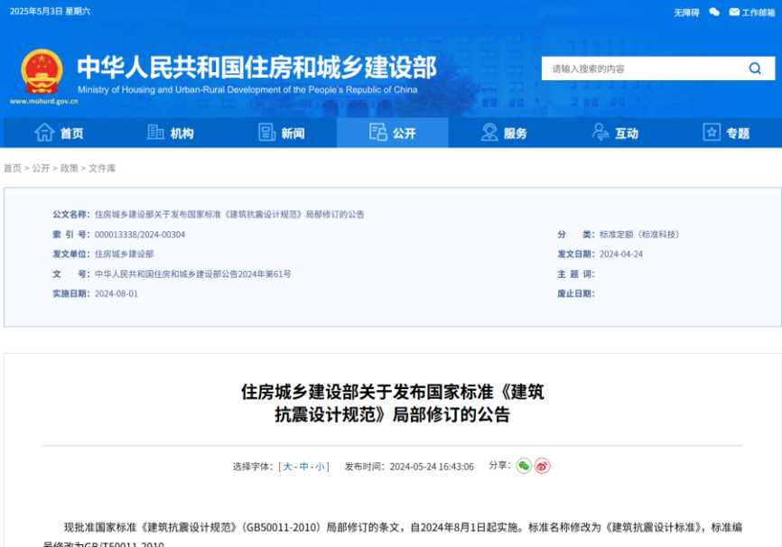
图3-13 2024年建筑抗震设计标准

3.5.3产业链协同创新与服务体系构建成破局关键
村镇市场的独特属性，要求隔震支座产业必须从传统的单一产品供应模式，向全链条综合服务模式转型。在产品研发层面，需基于地域环境与建筑结构特征，构建差异化技术解决方案：针对西藏高寒地区冻融循环引发的土壤体积变化问题，需研发具备耐低温性能与自适应调平功能的隔震支座，确保极端气候条件下结构稳定性；而在南部潮湿地区，鉴于地下水位高、软土地基承载力不足等工程难题，则需开发表面经防潮防腐涂层处理的高阻尼隔震支座，并通过优化结构设计实现产品轻量化，有效降低地基承载压力。​
在成本管控领域，需依托技术创新与模式革新，突破“低价低质”的发展困局。以西藏地区为例，针对其地域辽阔、交通不便导致的运输成本高企问题，可推广模块化拼装式隔震支座，该产品适配牦牛驮运、小型车辆运输等特殊运输方式，显著降低物流成本；针对南部潮湿地区雨季长、现场施工效率低的特点，研发预制混凝土基座与隔震支座一体化集成产品，大幅减少现场湿作业时间，降低施工对人工的依赖程度。某企业研发的“即装即用式隔震基座”，通过标准化接口设计实现支座与地基的快速精准嵌合，经工程实践验证，该产品可使安装效率提升75%，人力成本降低80%，已在西南、西北地震高发区的农房抗震改造工程中得到广泛应用，成为破解村镇市场技术经济难题的典型范例。

3.5.4挑战与机遇并存，行业进入结构化升级期
从短期市场特征来看，村镇建筑隔震支座市场存在显著的成本收益矛盾。工程经济测算数据显示，偏远山区项目的物流运输与技术服务成本占项目总成本比例高达25%，而项目利润率普遍低于8%。这种投入产出失衡的现状，致使企业更倾向于参与城市更新领域的市场竞争。但从长期发展趋势判断，三大驱动力将有效激活村镇市场的潜在价值，催生出规模超百亿的市场空间：其一，乡村振兴战略持续推进，2025年农村危房改造计划覆盖规模预计达191.2万户，对应市场规模超100亿元；其二，极端自然灾害频发促使防灾减灾投入持续增加，以2023年云南德宏地震为契机，云南省内村镇建筑隔震改造预算同比增长200%；其三，新型城镇化进程加速县域基础设施建设升级，学校、卫生院等公共建筑对隔震技术的刚性需求持续释放。​
在此市场变革背景下，行业竞争格局正从传统的价格竞争向价值竞争转型。具备技术定制化能力的企业，通过“产品+全生命周期服务”模式显著提升产品附加值。例如，震安科技推出的“隔震系统20年质保服务体系”，涵盖定期性能检测、结构健康监测数据分析及应急维修响应等服务内容，有效将客户留存率提升至75%。与之形成对比的是，依赖低价策略中标的中小企业，因难以维持合理利润空间将逐步退出市场。为推动行业高质量发展，行业自律与标准体系建设亟待加强。中国建筑科学研究院已启动“村镇隔震产品星级认证”工作，从产品耐久性、环保性能、施工易用性三个维度建立分级评价体系，通过市场引导与标准规范，助力行业实现从“政策驱动型”向“市场主导型”的发展模式转型。未来十年，村镇隔震支座行业有望成为防灾减灾产业新的增长引擎。

第四章 产品与服务

4.1技术创新性与原理

4.1.1创新性
（1）材料革新——首创短切玻璃纤维增强体系
在性能实验中团队发现，由于长切玻璃纤维在挤出成型中易受剪切力断裂，会出现取向排列导致各向异性、端部应力集中引发基体开裂等问题。通过DMA分析证实，在相同条件下，短切玻璃纤维更具优势，长度为3-5mm的短切纤维在聚丙烯酸酯基体中形成三维互穿网络结构，相较于长纤维体系更不易断裂，且表现出优异的各向同性，冲击强度提升27%。同时，通过超支化聚酯与癸二酸二辛酯协同增韧，使抗拉强度达350MPa。所以，最终我们选择短切玻璃纤维增强聚丙烯酸酯替代传统钢板，实现“轻量化、高强度”为一体的性能突破。
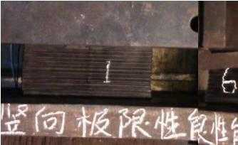
图4-1 优化板材加工流程图
（2）工艺突破——梯度振动硫化工艺重塑界面结合
团队通过文献研究发现，传统热硫化工艺存在的温度波动大、界面孔隙率高、结合强度不足的问题。经过不断实验推理，最终创新性的提出了梯度控温耦合高频振动工艺，采用45℃→120℃±1.5℃阶梯升温策略，使橡胶预聚体与塑料基板达成分子链段渐进互穿，通过20kHz高频振动场，实现结合强度突破至8.5MPa。同时，团队采用配合纳米硅烷涂层工艺，大大提升了硫化均匀性，湿热老化1000h后强度衰减＜9%，较传统工艺寿命延长2.3倍。
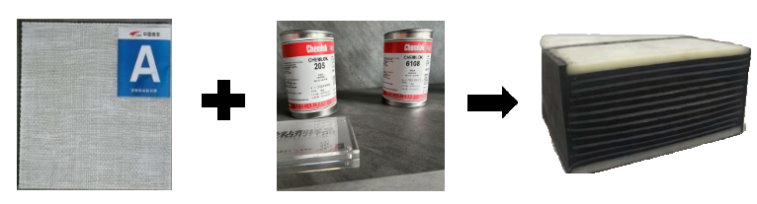
图4-2 热硫化工艺示意图
（3）安装优化——模块化卡接结构重构支座力学体系
团队通过分析市面上其他隔震支座，发现传统隔震支座依赖焊接和植筋，且需要大型起重机和专业施工队，团队根据村镇经济性的需求，首创零机械凹槽卡接体系，通过有限元拓扑优化设计标准化凹槽，使基梁接触面积达98.7%，应力集中系数降至1.4，配合预制装配技术，实现1h快速安装。通过振动台试验证实，该结构在0.3g地震波下位移量＜2mm，且3000次循环荷载后咬合面间隙增长量＜0.02mm，完美适配砌体结构形变特性，彻底摆脱大型吊装设备依赖。
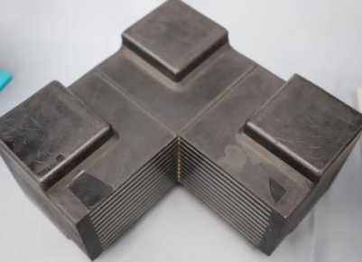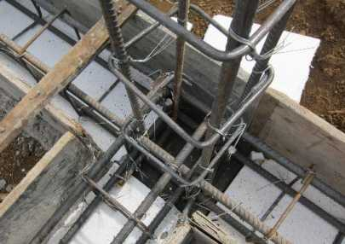
图4-3 标准化凹槽设计 图4-4自锁式结构设计

4.1.2技术原理
（1）基础隔震技术基本原理
该技术通过设置低刚度、高阻尼的隔震层于建筑基底，利用隔震装置的垂直承载特性与水平柔性变形能力，实现地震能量输入与上部结构的解耦。核心机理包含频率解谐效应及能量重分配机制。隔震层采用分层剪切变形模式，通过叠层橡胶支座的压缩刚度和剪切模量比控制结构平动响应。
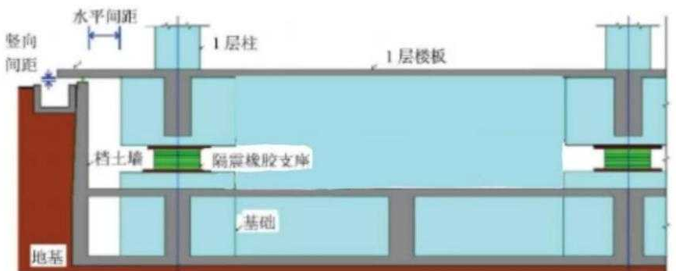
图4-5 基础隔震结构构造示意图
（2）短切纤维多向复合增强技术原理
采用短切玻璃纤维与聚丙烯酸酯基体通过双螺杆挤出实现纤维取向优化分布。纤维-基体界面通过硅烷偶联剂建立化学键合，形成应力传递网络。短纤维的随机分布产生多向约束效应，通过裂纹尖端纤维桥接机制抑制裂纹扩展，玻璃纤维体积分数控制在15-25%时，可兼顾复合材料的弹性模量和断裂韧性，实现准脆性破坏模式向韧性破坏转变。
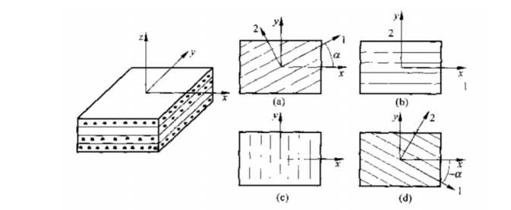
图4-6 层合板结构示意图
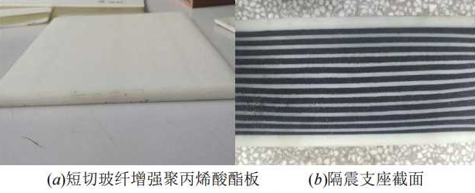
图4-7 纤维增强工程塑料板选材
（3）界面共价键热硫化改性技术原理
针对工程塑料板替代钢板的界面特性，热硫化工艺实施三项关键改进：首先对塑料表面进行等离子体处理或化学蚀刻，生成活性羧基/羟基基团，与硫磺硫化体系形成C-S-C共价键；其次引入马来酸酐接枝型相容剂，通过酯化反应增强分子链缠结；同步优化硫化参数至120-135℃、30-40分钟，避免塑料热变形并确保交联密度达标；最后在塑料表面预制微孔结构，利用橡胶熔融渗透形成机械互锁，补偿界面热膨胀差异。
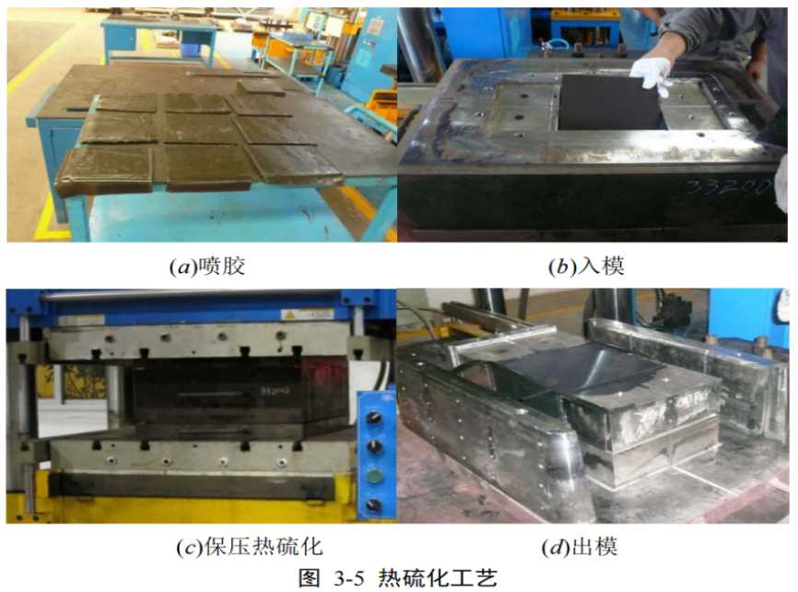
图4-8 热硫化工艺流程图
（4）模数化榫卯自锁安装技术原理
基于砌体结构模数化特征，设计带燕尾槽的标准化预制混凝土基座。隔震支座底面预铸凸榫，通过榫卯几何约束实现水平限位，凸榫与基座采用H7/g6公差配合。竖向荷载由接触面摩擦系数不低于0.4提供抗滑移能力，替代传统锚筋固定。界面填充膨胀珍珠岩灌浆料，利用其260毫米以上的流动度渗透微孔隙，通过0.02%至0.05%的微膨胀特性建立三维压应力场，形成自锁效应。
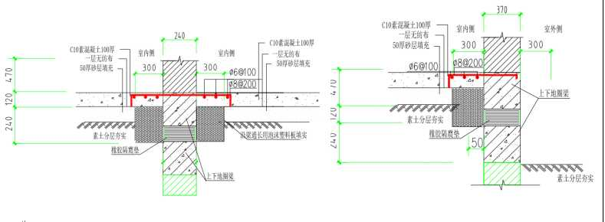
图4-9 内外墙位置隔震层构造示意图
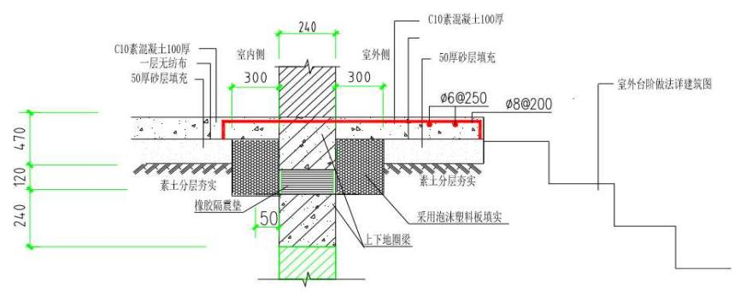
图4-10 门口位置隔震层构造
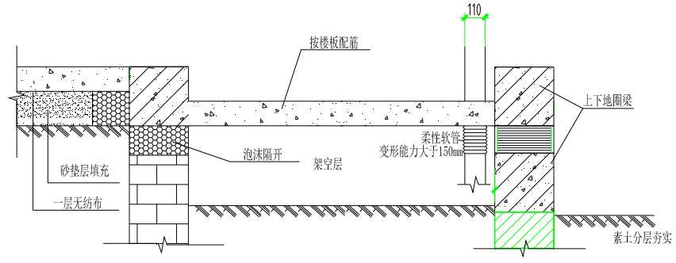
图4-11 卫生间位置隔震层构造
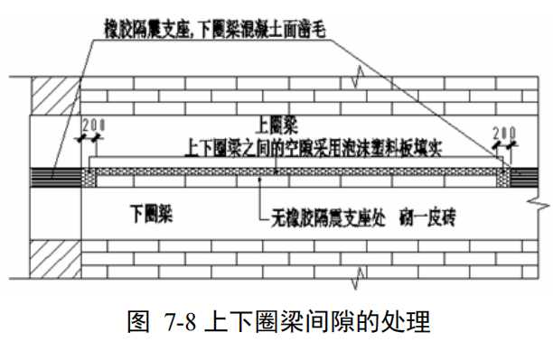
图4-12 上下圈梁间隙的处理

4.2研究历程
2023年8月，团队依托校实验室成立专项研究小组，正式启动新型简易隔震支座的研发工作。聚焦于基础材料与结构创新，提出了“工程塑料板代替钢板叠层橡胶技术”的核心方案。
2023年9月-10月，团队在实验室中进行了上百次材料配比与力学性能测试，最终攻克了胶层与工程塑料板粘接强度的技术瓶颈，解决了传统支座因重量过大导致的运输成本高昂问题。
2023年12月，产品完成原型试制，并在校内建筑模型中完成首次应用测试，验证了其基础隔震效能。这一阶段的研究不仅奠定了技术框架，更通过校内外专家论证明确了后续迭代方向——轻量化、耐久性与安装便捷性。
2024年1月，基于产品的实测数据与用户反馈，团队启动第二次技术攻关，围绕三大核心优化展开深度研究。
直至2024年6月，团队累计完成100余次工艺验证与12轮破坏性试验，最终于2024年7月通过国家抗震研究中心的权威认证。
2024年12月，随着产品技术成熟，团队启动规模化应用实践。

4.3可视化成果

4.3.1产品实物
新型简易隔震支座（240mm×240mm×120mm，自重18kg）采用12层5mm橡胶（总厚60mm）与11层4mm加劲板叠层设计，上下及四周8mm保护层，适配-50℃~50℃极端环境，抗8级及以上地震。轻量化结构满足村镇自建房、高层建筑的纵向逃生通道50年使用需求。
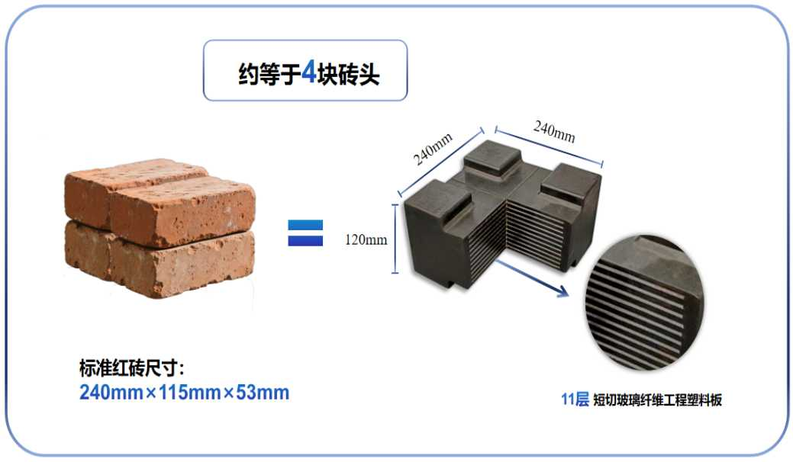
图4-13 实物类比说明图

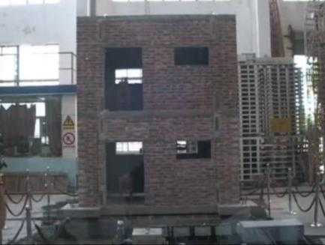 VS 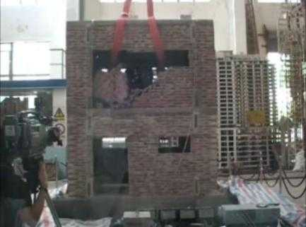
图4-14 振动台试验对比图（右设隔震支座）

4.3.2操作流程
（1）下部圈梁施工：绑扎下圈梁钢筋并浇筑混凝土，初凝前完成表面整平，确保安装面平整度达标；
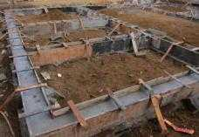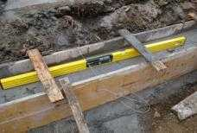
图4-15 浇筑下圈梁图

（2）支座定位安装：按图纸将支座精准定位至下圈梁设计位置，使用橡皮锤调整位置，水平仪监测垂直度；
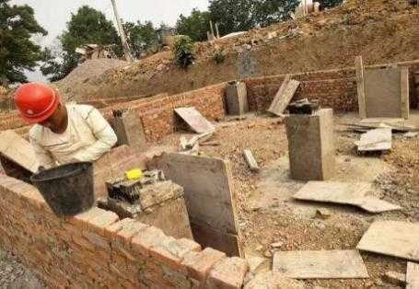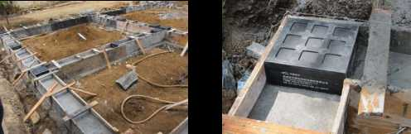
图4-16 支座的安装
（3）支撑体系构建：砌筑分隔墙并预留≥150mm抗震缝，顶部铺设泡沫板支撑层，标高与支座上表面平齐；
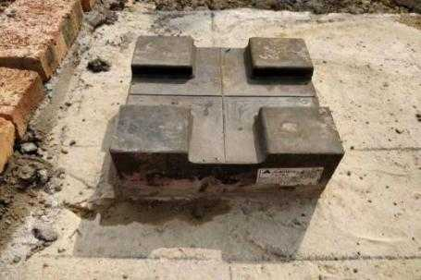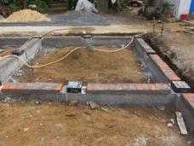
图4-17 浇筑上圈梁的准备
（4）上部圈梁施工：填充抗震缝后绑扎上圈梁钢筋，浇筑混凝土确保浆体填满支座嵌固槽，形成刚性连接；
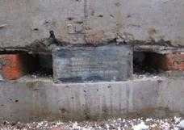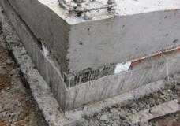
图4-18 上圈梁浇筑后隔震支座的状态

（5）基础隔震处理：圈梁两侧设弹性缓冲层，压实素土地基并铺设50mm砂垫层，覆盖油毡防渗漏，锚固外露钢筋防沉降；
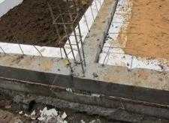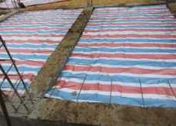
图4-19 浇筑地面前的准备
（6）地面层收尾：浇筑首层地面混凝土，完成隔震层体系，为上部结构提供隔震条件。

4.4低成本可推广性
（1）国产材料替代与本地化供应链降本
通过采用短切玻璃纤维增强聚丙烯酸酯基体，以国产工程塑料替代传统钢板与进口橡胶，材料成本降低38%。聚丙烯酸酯依托国内成熟的塑料产业链实现本地化采购（运输半径≤500公里），物流成本减少25%，同时规避进口关税与汇率波动风险。结合双螺杆挤出工艺，纤维与基体复合过程中实现边角料损耗率＜5%，较传统长纤维注塑工艺原料浪费减少40%。此外，与区域性塑料原料供应商建立“按需生产、零库存”协同模式，仓储成本降低30%，形成从原料采购到生产的全链路降本体系。
（2）高效生产工艺与轻量化设备适配
通过梯度控温与20kHz高频振动协同作用，将硫化周期从传统60分钟压缩至30分钟，单位能耗降低22%，生产效率提升100%。工艺革新后取消定制化模具需求，采用通用型硫化设备（兼容多规格产品），设备投资成本减少50%，适配乡镇中小型工厂的轻资产生产模式。同时，聚丙烯酸酯基体低温成型技术（200-220℃）较传统橡胶硫化温度（160-180℃）降低热能消耗18%，并减少冷却系统负荷，进一步压缩生产能耗成本。
（3）模块化设计与施工效率突破
基于有限元拓扑优化的标准化凹槽卡接结构，实现支座与基梁的100%预制化匹配，现场安装无需焊接或植筋，仅需1名普通工人使用橡皮锤完成定位，人工成本降低80%。模块化体系彻底摆脱起重机等大型设备依赖，单项目施工设备租赁费用节省＞5000元，安装效率提升至1小时/个（传统工艺需8小时）。自锁式榫卯结构，通过H7/g6公差配合与微膨胀灌浆料填充技术，支持局部损坏部件快速更换，维修成本仅为传统支座的30%，且维修时间缩短至30分钟，避免因停工导致的间接经济损失，全寿命周期成本降低60%。

第五章 商业模式

5.1商业模式介绍
本项目聚焦地震带村镇建筑安全领域，以“轻量化、高性价比”为核心定位，通过整合上下游资源构建“安装技术赋能+隔震支座产品+配套服务”模式，为村镇建筑提供新型简易隔震支座及一体化解决方案。

5.1.1产品定位
面向西南、西北村镇地区的震前改造和灾后重建建筑（自建房、小型公共建筑及楼梯），聚焦“轻量化普惠抗震”核心理念，以高性价比隔震技术填补农村低层住宅抗震市场空白。针对传统方案成本高、施工复杂、村民“装不起、不会装”的痛点，推出两类村镇隔震支座及即装即用的楼梯隔震支座，实现“轻量化产品+普惠化价格”。产品以“轻、省、快”为核心标签——轻质高强材料降低运输安装门槛，成本仅为传统方案30%的极致性价比，以及无需专业施工的即安即装模式，精准匹配农户需求，成为衔接国家乡村振兴战略“提升农村防灾减灾能力”政策导向与技术落地的重要载体。

5.1.2价值主张
（1）生态宜居：采用高性能复合材料，通过国家抗震标准测试，能量耗散效率提升50%以上，打造安全、绿色的乡村人居环境；
（2）共同富裕：以“技术培训+产品服务”普惠模式覆盖10万农户，缩小城乡收入差距，同时带动技术工人年增收3万元，促进村镇居民就业；
（3）可持续服务：构建“设计-安装-维护-回收”全周期服务体系，设立村级服务站，及时收集村民问题反馈，保障农房50年长效安全的维护；
（4）治理有效：以市场化手段助力农村抗震能力提升，减少政府灾后重建支出30%，通过技术带动区域产业链升级，提升乡村防灾治理效能。

5.1.3经营模式
以“轻资产运营+技术驱动”为核心，构建以下协同体系，深度融合乡村振兴。
上游合作：与时代新材等代工厂合作生产，依托中材科技、金发科技等供应商稳定原材料供应，降低生产成本，优先采购地震带省份（如云南、四川）的再生橡胶原料，推动“一村一废品回收站”建设，增加农民收入；
中台支撑：设立产品测试中心，联合云南华江科技、广州市钟南橡胶再生资源开发有限公司等企业优化技术标准，确保产品质量；建立回收体系，在合作乡镇设立回收点，以旧换新激励农户参与；对破损支座及废弃材料循环利用，经再生处理后，部分用于乡村道路加固垫层，减少建材运输碳排放降低环境成本。
下游拓展：通过代理商与经销商覆盖终端客户，重点对接建筑企业、村镇居民自建房需求，同时提供定制化服务。

5.2盈利模式分析
本项目以“精准布局50亿市场份额”为目标，通过“产品销售+技术服务”双轮驱动营收。针对不同特质的客户群体，采用差异化盈利策略。依托政府民政及地震局等相关部门推广，锚定6.2亿＋村民，推出平价销售产品、搭配含安装与维护指导等服务的套餐，以薄利多销、政府项目补贴实现盈利；瞄准5000万＋B端客户，签订长期供货协议，同时提供技术咨询、定制设计、售后维护等增值服务获取收益。总体上实现技术+销售+服务的完美闭环。
盈利渠道：
（1）ToB端（规模化收益）
通过建筑企业、承包方（如中电通信、河北铭泰）的年度集采协议，锁定规模化订单，单项目营收超50万元；
按建筑面积收费模式（100元/m2），利润率稳定在35%-40%。
（2）ToC端（长尾市场）
依托政府“抗震补贴计划”降低支付门槛（农户自付40%），提升产品渗透率；
电商平台（1688）覆盖零散自建房需求，客单价约1200元/户，年复购率15%。
（3）ToG端（政策红利）
承接政府抗震改造专项工程（如危房改造、学校加固），订单规模超百万元级；
通过招标溢价与补贴资金，项目净利润率可达25%-30%。

第六章 推广模式
本团队构建“团队引领、企业助力、村集体共建”的一体化新范式。团队作为核心驱动，连接隔震企业委托生产、橡胶回收企业资源再利用，并通过政府政策赋能与村集体试点示范，形成短期基站维护与长期厂房自建的协同路径，最终实现带动就业、人才返乡、村民增收的可持续振兴目标，打造可复制推广的乡村防震安居示范工程。

6.1四位一体化模式
我们的四位一体化推广模式（团队-政府-村集体-企业）致力于构建一个由团队引领、企业深度参与、村集体主动共建的一体化运作体系，旨在为乡村隔震技术的普及应用与持续发展提供内生动力。团队作为整个模式的枢纽与引擎，首先精准对接具备成熟生产能力的隔震支座企业。通过建立委托生产或代加工的合作关系，团队将乡村建设需求转化为稳定订单输送给企业，确保技术产品的高效供给。同时，团队积极引入橡胶回收企业，形成资源的循环利用链条。这两类企业的入驻，直接为当地创造了宝贵的就业岗位，有效吸纳了村镇富余劳动力，实现了产业带动就业的第一步目标。
政府的角色在这一体化模式中至关重要，主要体现在防震减灾政策的强力支持上。团队积极对接各级政府部门，争取将乡村隔震安居纳入地方防震减灾整体规划与扶持政策范畴。这种政策背书不仅为项目的合法合规运行提供了保障，也为后续的规模化推广奠定了坚实基础，营造了良好的外部环境。
村集体是模式落地生根的关键主体。推广初期，团队精心选取具有代表性的村庄作为试点应用基地。通过在试点村的成功实践，让村民亲眼见证隔震技术在提升房屋安全性和居住品质方面的显著效果，从而形成自发性的口碑传播与村民推荐。村委会在此过程中发挥着核心的组织与带头作用，积极动员村民参与，协调场地资源，并为项目的顺利推进提供强有力的在地支持。这种基于实际效果和基层信任的推广方式，使得试点村迅速转化为具有广泛影响力的示范村，其成功经验为周边村镇提供了直观的学习样板，产生了强大的示范效应，使得一体化模式具备了高度的可复制性与推广潜力。
在具体实施路径上，我们规划了清晰的短期与长期目标。短期内，团队着力于在各重点乡镇建立隔震技术服务基站。这些基站承担着就近提供房屋安全检测、隔震支座定期维护保养以及技术咨询等核心功能。便捷高效的技术服务不仅保障了已安装隔震装置房屋的长期安全有效运行，解决村民的后顾之忧，更能吸引掌握相关技能的本地人才返乡就业或创业，为乡村注入新的活力。长期而言，团队的目标是赋能村集体实现自主可持续发展。基于前期积累的经验和逐步形成的市场规模，团队将系统性地指导具备条件的村庄或村民合作组织，利用本地资源建设小型隔震产品生产或组装厂房。通过技术培训、管理支持和订单引流，帮助村民掌握生产技能，参与到产业链的价值创造环节中。这种内生能力的培育，将直接带动村民的持续性营收增长，变“输血”为“造血”，真正实现村民在安居乐业中共享发展成果，为乡村振兴提供不竭动力。
这一以团队为核心驱动、整合企业资源、依托政府支持、激活村集体力量的推广模式，通过委托生产带动就业、政策支持保障方向、试点示范撬动需求、基站服务稳固成效、自主建厂促进增收的闭环设计，构建了科技赋能乡村防震安居与产业振兴的可持续生态。其核心在于将技术创新、产业引入、基层治理与民生改善紧密融合，形成多方共赢、内生循环的发展格局，为在更广阔乡村地区复制推广树立了可借鉴的典范。

6.2可持续盈利路径
基于我国《“十四五”国家应急体系规划》对农村抗震安居工程的战略部署，结合住建部《农村危房改造抗震安全基本技术导则》的技术要求，本研究针对传统农房抗震改造中存在的“技术应用难、资金统筹弱、持续运维缺”三大痛点，构建政府引导、市场参与、农户主体的可持续实施路径。根据上述三方协同模式，在推广初期形成以下三种典型微利模式方案：
方案一：
（1）本团队无偿提供隔震设计与施工指导
（2）政府提供补贴及无息贷款（额度以当地财政决定，技术成本全额承担）
（3）搬迁农户承担房屋新建自筹部分（原则上不超过总造价20%，可分期支付）
方案二：
（1）本团队无偿提供隔震设计与施工指导
（2）政府提供补贴及无息贷款（额度以当地财政决定）
（3）重建农户承以自产橡胶与支座厂商交易支座（云南部分地区种植橡胶树）：农户以橡胶林未来3年收益权（经第三方评估机构估值）与支座厂商签订抵价协议，抵价比例控制在产品采购价的60%以下。
目前项目组正在积极对接社会大型企业，重点引入符合《国有企业公益事业捐赠管理办法》的大型国企及通过ISO26000社会责任认证的民企。希望社会责任感强烈的大型国有企业与民营企业能够支持偏远地区乡村安居工程，助力乡村振兴战略。
项目组计划与云南震安减震科技股份有限公司达成协议，预计达成以成本价格提供隔震产品支援云南农居地震安全工程，且对于云南特别贫困的地区，在异地扶贫搬迁工程中免费提供隔震产品，方案如下：
方案三（预期）：
（1）本团队无偿提供隔震设计与施工指导
（2）政府提供补贴及无息贷款（额度以当地财政决定）
（3）本团队无偿提供房屋所需隔震支座（12个左右/栋）
（4）农户承担剩余部分

6.3风险与应对

6.3.1风险一
（1）政策补贴延迟
乡村振兴战略中，政府主导的抗震改造补贴政策是推动村镇建筑隔震技术普及的核心驱动力。然而，政策执行过程中可能因财政分配优先级调整、地方财政压力或审批流程冗长导致补贴资金延迟到位，直接影响农户支付能力和项目规模化推广效率。
例如，西南地区部分试点县市因灾后重建资金挤占，导致《农村危房改造补助资金管理办法》中抗震专项补贴延迟发放，延缓了农户改造意愿。
此外，政策实施细则的模糊性可能导致补贴申领门槛过高，部分经济困难农户因无法满足自筹比例要求而放弃改造，削弱技术普惠性。若政策支持力度减弱或执行滞后，项目依赖的”政府集采直销”模式将面临订单缩减风险，进而影响资金回笼与市场渗透目标。
（2）应对措施
项目团队将构建“政策-市场”双轮驱动机制以对冲政策不确定性。
其一，深化与地方政府合作，推动抗震改造补贴纳入乡村振兴绩效考核体系，通过签订框架协议锁定区域采购规模。例如，在云南、四川等地震高烈度区试点“补贴预审+先行垫付”模式，由企业垫付30%改造费用，待补贴到位后结算，降低农户资金压力。
其二，联合住建部门制定《村镇隔震技术补贴申领指南》，简化审批流程，设立专项窗口提供“一站式”政策咨询与申报服务。
其三，探索多元化资金渠道，如引入社会资本参与“抗震公益基金”，通过“政府补贴+企业让利+公益捐助”模式分摊成本，确保技术普惠性。
其四，加强政策前瞻性研究，依托高校智库资源定期发布《村镇抗震政策白皮书》，为地方政府优化补贴政策提供数据支撑，推动政策稳定性与连续性。

6.3.2风险二
（1）村民接受度低
村镇居民对新型隔震技术的认知不足与传统建造习惯固化，可能阻碍技术落地。调研显示，西南地区63%的农户认为“祖辈房屋未抗震仍可居住”，对隔震必要性存疑；另有28%的村民担忧技术可靠性，认为“新材料不如砖石牢固”。
此外，部分偏远山区信息闭塞，缺乏直观案例示范，导致技术推广阻力加大。例如，甘肃甘南某试点村因村民抵触心理，初期安装率不足40%。若无法有效破除认知壁垒，项目将面临市场渗透率低下、技术推广成本攀升等挑战，制约乡村振兴战略中”安全宜居”目标的实现。
（2）应对措施
项目团队将以“技术可视化+社区共治”策略提升村民接受度。
首先，打造“抗震安全示范村”，通过实景展示、振动台模拟体验与震后房屋对比展，直观呈现隔震效果。例如，在四川芦山设立开放型教育基地，邀请村民参与模拟地震试验，增强技术可信度。
其次，建立“乡贤带头+技术宣讲”机制，遴选村内德高望重者作为“安全大使”，通过本土化语言传播抗震知识，并优先为其住宅进行改造，形成示范效应。
再次，开发“隔震技术小程序”，以动画、方言短视频等形式普及技术原理，结合线下”安全大篷车”巡回宣讲，覆盖老年群体与低文化水平村民。
最后，推行“以工代训”模式，培训本地工匠参与安装，降低技术陌生感的同时创造就业机会，形成“技术受益就业增收口碑传播”的正向循环，从根本上提升村民参与意愿。

第七章 市场营销

7.1目标市场的选择与定位
产品策略是营销组合的价值根基，它定义了企业向目标市场传递的核心利益。价格策略、渠道策略、促销策略的制定需以产品价值主张为原点，但同时也通过市场反馈反哺产品迭代，形成动态协同的营销生态系统。

7.1.1市场细分
本项目基于城镇化水平将市场划分为城市与村镇两大板块，初期聚焦于地震带上高地震风险的村镇地区，同时在本地城市地区攻坚高价值场景，积累一定势能后将向省级市场战略性扩张，按发展潜力将省级区域分为高地震风险区的重点市场、中地震风险区的普通市场和低地震风险的微小市场，通过“村镇筑基、城市提效、省级拓盘”的三步策略，实现隔震支座从区域深耕到全省覆盖的阶梯式增长。本项目采用以下方法来划分市场：
（1）根据客户类型分类
本项目的客户来源十分广泛，遍布全国各地，将其市场按照使用者的职业领域细分为村镇居民自建房户主、小型建筑施工队与承包商。
（2）根据按应用场景分类
根据应用场景的功能属性与使用需求分为普通村镇住宅、村镇公共服务建筑、城市老旧小区楼梯改造。普通村镇住宅主要针对农村自建住房市场,是本项目的主要市场；村镇公共服务建筑涵盖学校、卫生院等公共设施，需兼顾功能性、耐久性与地方政策适配性，多由政府或集体项目驱动；城市老旧小区楼梯改造要求材料轻量化、抗震加固性能及快速施工能力，通常与市政工程或社区改造计划联动。
（3）根据适用范围分类
根据房屋的施工类型划分为震前房屋改造、灾后重建与村镇新建、楼梯隔震和新型装配式建筑。震前房屋改造适用于易震区未达到现行抗震设计规范要求的非达标房屋的隔震加固；灾后重建与村镇新建针对灾区重建及村镇低矮公共建筑；楼梯隔震适配纵向逃生通道等关键部位，确保紧急疏散安全性；新型装配式建筑纳入政策支持，市场不断扩大。
（4）根据地理区域分类
根据地震风险等级划分为高烈度地震区的村镇地区和中低烈度地震区的村镇地区。高烈度地震区主要是灾后重建和震前加固，需求相对较大；中低烈度地震区多为为预防地震的个体村民，需求量较小。

7.1.2产品市场定位
主要面向地震高烈度区村镇政府和个体村民，为村镇建筑设计“轻量化+普惠价”的隔震支座，通过革命性材料与安装工艺，保障隔震要求达国家标准的同时最大限度降低成本，从多维度降低经济损失，让乡村振兴政策真实落地，实现经济效益和社会效益的平衡。

7.2目标市场与市场分析
目标市场主要是村镇自建房市场、村镇危房改造市场、县域小型建筑承包商市场等。以下内容是针对目标市场的分析与预测。
2023年，建筑行业受房地产下行拖累，整体投资放缓，但村镇市场因“乡村振兴”政策支撑，自建房与危改需求韧性较强。隔震行业因技术成本高及安装复杂性，在村镇渗透率不足3%。
2024年，政策驱动加速，住建部强制高烈度区公共建筑采用隔震技术，云南、四川等省将农房抗震纳入乡村振兴考核。县域承包商通过政府集采订单切入危改供应链，但同质化竞争初显。
2025年，“十四五”应急规划落地，危改专项资金年增15%。政府危改聚焦西南、西北39万栋存量房，招标溢价带动利润率25%-30%；县域承包商技术授权需求上升，与装配式厂商合作扩产。
预计2026年，政策红利将深度重塑村镇市场与县域经济格局。政策层面，中央一号文件明确农业新质生产力方向，叠加新基建投资超万亿，为村镇市场注入强劲动能。行业转型从“政策输血”转向“市场造血”，形成可持续的市场闭环。随着要素市场化改革深化，县域经济将更依赖创新驱动与内生增长。有望与一带一路地震带国家的基建重建需求与技术合作机遇，推动县域经济从单一国内市场向全球价值链高端延伸。
（1）国内村镇建筑、基建抗震市场分析
村镇建筑抗震能力薄弱是我国防灾减灾体系的突出短板。据统计，我国58%以上的国土、55%的人口处于7度以上地震高烈度区，其中西部地区既是地震带密集区，又是经济相对落后、农村人口聚集的区域。然而，农村自建房长期处于监管空白，地震多发区超过70%的农房未达到抗震设防标准，黏土砖年使用量占全国总量40%以上，导致建筑结构脆弱且资源浪费严重。2025年初西藏定日县6.8级地震造成3600余间农房倒塌的案例，再次暴露了土坯砌体结构在地震中的高风险性。
政策环境正经历从“鼓励倡导”到”强制实施”的根本性转变。2021年9月实施的《建设工程抗震管理条例》首次以行政法规形式要求高烈度区重大工程进行隔震减震设计，并将学校、医院等公共建筑纳入重点设防范围。地方层面同步推进配套措施，四川省将农房抗震改造纳入乡村振兴战略，2023年完成2.1万户试点；青海省2025年3月下达2.95亿元以工代赈中央基建资金，专项用于49个农村基础设施抗震项目。住建部同步发布《建筑隔震设计标准》，并推动编制地方化农房抗震标准图集，通过培训认证村镇建筑工匠强化技术落地能力。
在政策驱动与安全需求双重作用下，村镇抗震市场呈现爆发式增长。据测算，全国年均新增农房约300万户，若30%采用抗震结构，按每平方米增量成本300-500元计算，仅新建市场年规模即超135亿元。存量改造需求更为庞大，约5000万户农房需抗震加固，按10年改造周期，年均市场规模达750亿元。基建投资持续发力提供额外支撑，2022年基建投资同比增长8.6%，2025年1-2月广义基建投资增速进一步升至10%，其中水利管理业投资增速高达39.1%，中央财政对安全韧性工程的倾斜尤为明显。区域分布上，云南、四川等地震高风险省份成为核心市场，四川省2023年启动的农房抗震改造三年行动首批即覆盖5.8万户。
随着《条例》全面实施及中央财政持续倾斜，村镇抗震市场将从被动救灾转向主动防灾。住建部门主导的农房标准图集推广已初见成效，采用标准化设计的抗震农房在同等强度地震下损坏率降低70%以上。2025年中央财政对重大安全工程的投入增速预计保持30%以上，叠加县域城镇化率提升带来的基础设施抗震升级需求，未来五年该领域有望形成千亿级规模市场，为乡村振兴构筑坚实的安全基底。
（2）国内隔震行业、抗震建筑材料市场分析
近年来，国内隔震建筑材料市场在政策强制标准与技术创新的双重作用下进入高速增长期。2023年，中国建筑隔震橡胶支座市场规模达48.6亿元，同比增长22.3%，建筑减震隔震系统市场规模达120亿元，同比增长15%，远超建材行业整体增速。以云南为例，其对公共建筑隔震改造补贴标准从300元/m²提升至450元/m²，带动省内市场规模三年增长270%。从全球竞争看，中国以25%的市场份额位居第二，仅次于日本，但在高端超大型支座领域仍依赖进口，日本KYB、德国Maurer等企业占据该细分市场80%份额，而国内企业在1500mm以下产品中已实现60%的全球市占率，港珠澳大桥扩建工程的桥梁支座国产化即为典型突破。
2022年，受钢板价格从6000元/吨回落至4300-4400元/吨、天然橡胶从15400元/吨降至12500元/吨影响，铅芯橡胶支座单价较2021年下降15%-20%，至8000-12000元/套；高阻尼橡胶支座因技术壁垒单价维持15000-20000元/套，但全生命周期成本因50年寿命设计下降22%。区域市场中，长三角、珠三角因产能集中和技术成熟，价格较中西部低10%-15%；云南、四川等地震高发区因政策补贴，终端采购价较东部低8%-12%。国际对比显示，日本同类产品价格较国内高30%-50%，但在高端市场具备显著溢价能力。​
供给端呈现“梯队分化”格局，2022年国内隔震支座产能约15万套，实际销量8-9万套，产能利用率53%-60%，震安科技、时代新材等头部企业通过垂直整合占据38%市场份额，中小企业聚焦桥梁支座等细分领域。需求结构持续优化，2023年新建公共建筑隔震技术应用率从2020年的15%跃升至35%，医院、学校等民生项目需求占比达60%，单项目采购量从800套增至1200套；基建领域因《公路桥梁抗震设计规范》修订，隔震支座应用比例从30%提升至50%，带动桥梁市场需求年增40%。
市场区域分化显著，长三角、珠三角以45%的份额领跑，上海、深圳新建公共建筑隔震应用率达40%，远超全国8%的平均水平；西南地区如云南和四川凭借政策红利占据30%份额，云南省2023年新建隔震建筑占比达18%，成为执行标杆；成渝双城经济圈等中西部新兴市场在新基建推动下增速达25%，甘肃、四川等地震带以25%的年增速崛起为增长；华北地区受环保管控和基建托底，价格跌幅5%，产能利用率较全国均值高8个百分点。
政策层面，全国28个省份已将隔震技术纳入地方建设标准，2023年中央及地方财政补贴超150亿元，增值税减免等税收优惠直接降低企业成本12%-15%。技术端，多层叠层橡胶支座和铅芯橡胶支座主导市场，高性能橡胶材料国产化率从2018年的52%提升至2023年的78%；智能化监测系统在大兴机场等项目试点应用，使维护成本下降27%，预计2030年渗透率达40%。​
与全球市场对比，中国隔震材料产业呈现“规模第二、结构中低端”特征。2023年全球市场份额中，中国占25%、日本35%、欧美20%；技术方面，中国企业在1500mm以下支座实现60%全球市占率，但超大型支座仍依赖进口。​
预计至2030年，建筑隔震橡胶支座市场规模将突破120亿元，年复合增长率18%-22%；减震隔震系统市场达300亿元，年增12%。技术趋势上，三维隔震支座、生物基橡胶材料、智能监测系统将成研发重点，模块化设计可缩短施工周期60%。
（3）未来国内村镇隔震市场分析
未来隔震行业将呈现政策驱动与技术创新双轮驱动的增长态势，村镇市场潜力巨大。根据《建设工程抗震管理条例》及住建部2024年农村危房改造计划，全国60万户农村低收入群体危房改造重点向地震高烈度区倾斜，明确要求推广装配式建筑技术并建立质量保险制度，直接拉动村镇隔震需求。云南省试点显示，政府对农户安装简易隔震支座提供每户1.5万元材料费补助，结合产品成本优势，可显著降低农户使用门槛。
从市场规模看，全球地震基础隔震系统市场预计从2024年4.2亿美元增至2031年5.54亿美元，年复合增长率4.1%，其中亚太地区占比85%。中国村镇市场作为增量空间，政策推动下有望成为核心增长极；技术标准方面，《建筑隔震设计标准》将村镇民居单列章节，明确简易隔震支座需符合抗震设防目标，为产品准入提供依据；竞争格局方面，国内企业如震安科技已在村镇市场布局示范项目，而国际厂商如YunnanQuakesafeSeismic通过技术合作渗透市场。
预计到2030年，村镇隔震市场规模将突破20亿元，占据行业总规模15%以上，具备先发优势的企业有望主导细分领域。

7.3营销策略
（1）建立品牌形象
在品牌形象建设上，紧密围绕项目“轻量化防灾，普惠安全家”的核心营销理念，以解决村镇建筑抗震难题、助力乡村振兴为品牌故事内核，向外界传递团队以科技创新守护民生安全的初心与使命。设计独具匠心的品牌标志，融入房屋、隔震支座等元素，搭配简洁有力的标语，打造易于识别且富有感染力的视觉符号，作为品牌的核心视觉载体。
构建专业且温暖的品牌形象，依托团队背后的权威技术支撑，如减震控制与结构安全国家重点实验室、院士推荐等，在官网、宣传资料中着重展示专利成果、试点工程成功案例以及权威媒体报道，凸显技术的可靠性与先进性。打造用户友好的官方网站，以清晰的架构展示产品技术、应用场景、服务体系及团队风采，通过图文并茂的方式呈现新型简易隔震支座的优势，如轻质高强、安装便捷、成本低廉等，同时嵌入专家解读和村民真实反馈，增强用户信任。
制作兼具实用性与观赏性的宣传资料，如手册、案例集等，以生动的语言和直观的图片，讲述团队在云南、四川等地开展农居隔震改造的故事，展现技术给乡村带来的改变。积极拓展社交媒体阵地，在抖音、公众号等平台定期发布科普内容，如用动画形式解析隔震原理，分享团队深入村镇开展技术服务的动态，与用户进行互动交流，传递品牌的温度与责任感。
借助参加抗震行业展会、深入村镇举办防灾知识讲座等线下活动，以实物展示、现场讲解等方式近距离触达目标受众，发放印有品牌标识和核心信息的宣传物料，强化品牌记忆。鼓励参与项目的农户分享使用体验，将真实的好评与故事融入营销内容，通过口碑传播提升品牌的可信度与影响力。确保品牌信息在各类营销渠道中保持高度一致，持续传递“安全、普惠、创新”的价值主张，定期收集市场反馈，动态调整品牌策略，让品牌形象始终与项目的发展步伐同频共振，成为村镇建筑抗震领域值得信赖的标杆。
（2）提供高质量产品
作为新型简易隔震支座的研发与推广团队，我们将以“安全普惠”为核心，全方位保障产品质量以契合村镇抗震需求。选择高性价比的短切玻璃纤维工程塑料板，与震安、中材科技等优质供应商构建长期稳定合作，从源头把控材料强度、耐久性等关键指标。依托减震控制与结构安全国家重点实验室，全流程质量管控体系，通过SEM微观分析、有限元模拟等技术手段，保证支座力学性能达标且稳定性优异。我们还通过了国家标准、专业检测等权威认证。
通过持续的投入研发，结合村镇建筑特点优化产品配方，例如通过短切玻璃纤维增强聚丙烯酸酯体系升级，在保证抗拉强度198.8MPa的基础上进一步降低自重，同时开发适配不同抗震设防烈度的定制化产品，为农户提供“量体裁衣”的因地制宜的解决方案。建立产品全生命周期追溯系统，从原料采购到安装施工的每一个环节透明化，确保问题可快速溯源与处理。秉持绿色发展理念，采用可循环材料与节能生产工艺，降低环境负荷。构建“技术咨询-安装指导-售后运维”一体化服务网络，通过驻场工程师实时响应客户需求，定期收集震后性能反馈数据，以持续迭代升级产品，让农户用上“轻量可靠、经济耐用”的抗震屏障，切实将“乡村振兴”与“防灾减灾”政策落到实处。
（3）建立合作伙伴关系
在建立合作伙伴关系方面，我们紧密围绕村镇建筑隔震技术推广目标，积极与建筑公司、建筑工程承包商等行业联结。主动融入建筑行业协会，通过参与行业峰会、技术论坛等活动，与业内人士建立常态化交流机制，挖掘业务合作机遇。聚焦村镇建筑抗震痛点，与合作伙伴联合开发适配不同区域需求的综合解决方案，整合技术研发、施工安装、材料供应等多方优势资源，提升项目整体竞争力。定期发起或参与技术研讨会，分享新型简易隔震支座的技术创新、应用案例及行业趋势，强化合作伙伴对产品性能与应用场景的认知。携手合作伙伴开展联合营销，通过行业展会联展、定制化宣传物料投放等形式，扩大品牌在村镇建筑领域的辐射范围。
为合作伙伴提供专项技术培训，通过理论讲解与实操演练结合的方式，提升其对产品安装、维护及方案设计的专业能力，同步塑造团队专业形象。建立资源共享机制，与合作伙伴互通市场动态、客户需求及供应链信息，实现资源优化配置与合作效能最大化。与核心合作伙伴签订战略合作协议，明确合作方向、权责边界与利益分配机制，保障合作关系长期稳定。
积极探索跨行业合作可能，与建筑设计软件企业、绿色建材供应商等非直接竞争主体联动，构建“抗震技术+多元场景”的协同生态。通过公司官网、行业报告及合作案例宣讲等途径，集中展示与合作伙伴的成功实践，以标杆项目增强潜在合作方信心。充分借助建筑行业B2B平台、专业领英社群等数字化渠道，拓展合作伙伴网络，推动村镇建筑隔震技术在更广泛区域的应用与普及。
（4）建立可持续发展形象
在当今注重可持续发展的市场环境下，作为村镇建筑抗震技术解决方案的提供者，我们将着重塑造项目的环保与可持续发展形象。通过创新采用工程塑料替代传统钢板等轻量化环保材料，结合热硫化工艺等绿色生产技术，减少资源消耗与环境影响，同时构建“研发-生产-回收-再利用”的循环经济模式，对破损支座及废弃材料进行高效回收与循环利用，降低环境成本。我们将主动对接乡村振兴与绿色发展政策导向，通过技术咨询、案例示范等方式，向政府、建筑企业及村镇居民传递“安全与环保并重”的价值观，以可持续的技术方案与运营模式，赢得客户认同，树立负责任的品牌形象，为项目在村镇市场的拓展奠定坚实的社会与生态基础。

7.3.1价格策略
商品的价格策略需要综合考虑成本、市场需求、竞争环境、企业目标以及其他外部因素：
成本方面要兼顾固定成本、变动成本和总成本，确保价格能够覆盖成本并实现盈利。其中固定成本不随产量而变化，如仓库租金，员工工资等。变动成本会随着产量变化而变化，如原材料、人工等。根据微观经济学公式：TC=VC+FC，并结合已预测的成本可以大致与制作出成本函数的图像。
关注需求弹性、客户感知价值以及市场容量，以确定价格的接受度和灵活性。


根据《建筑抗震设计规范》，重点设防类建筑需提高抗震设防标准，抗震支座作为关键部件被强制要求使用。这种政策约束使得建筑业主和开发商即使面临价格上涨，也必须采购抗震支座，导致需求对价格变化不敏感。
2023年我国建筑隔震橡胶支座市场规模达10.49亿元，较2022年增长2.64%。2024年中国建筑隔震橡胶支座市场规模达到7.31亿元人民币，同比增长2.64%。尽管房地产市场整体经历结构性转型，但抗震支座的市场需求仍保持稳步增长所以市场需求弹性低，用户价格接受度较高，可以制定略高的价格来提高营业利润。
要分析竞争对手的价格和自身竞争地位，选择合适的定价策略。
根据最新的市场调研数据，中国抗震支座市场的竞争对手价格呈现出一定的差异性。在2024年，市场上不同品牌和规格的抗震支座价格范围较广。一些高端产品，如铅芯橡胶支座，由于其材料成本和加工工艺较为复杂，价格相对较高。
但总的来看，价格定位取决于产品的质量与品牌定位，同时，企业自身的利润目标、市场份额目标和品牌形象目标也会影响价格决策。此外，还需考虑法律法规、宏观经济环境以及产品生命周期等其他因素，以制定出科学合理的价格策略。

7.3.2营销渠道策略
抗震支座产品在建筑行业有着重要的应用价值，其价值体现在减少经济损失，降低因灾返贫的概率，在西部多震地区，板块交接带有着相当重要的作用。营销策略的制定对于抗震支座产品的市场推广和销售业绩至关重要，因为产品市场呈现区域化集中，所以要制定合理的销售方案，针对特殊的受众人群进行销售和推广，这样才能尽可能地扩大营业利润。其中营销渠道策略大致分为线上渠道和线下渠道：
（1）线上渠道
①社交媒体
建立品牌社交媒体账号：在微信公众号、微博等社交媒体平台上开设官方账号，定期发布抗震产品的相关信息，包括产品介绍、使用案例、客户评价等。通过优质的内容吸引关注，提升品牌知名度。
开展社交媒体营销活动：利用社交媒体的传播优势，开展线上抽奖、互动问答、话题讨论等活动，增加用户参与度和品牌曝光度。同时，与行业内的意见领袖和网红合作，进行产品推荐和评测，借助他们的影响力扩大产品的传播范围。
②官方网站
打造专业的产品展示平台：建设一个功能完善、界面友好的官方网站，详细展示抗震产品的技术参数、应用场景、优势特点等信息。通过专业的网站设计和优化，提升用户体验，增强客户对产品的了解和信任。
提供在线咨询服务：在官方网站上设置在线客服功能，及时解答客户的疑问。同时，提供产品咨询表单和联系方式，方便客户随时获取更多信息，促进销售转化。
（2）线下渠道
①经销商合作
选择合适的经销商：寻找具有丰富销售经验和广泛客户资源的经销商，建立长期稳定的合作关系。在选择经销商时，要综合考虑其地理位置、销售能力、市场覆盖范围等因素，确保其能够有效推广和销售抗震产品。
提供支持与培训：为经销商提供全面的产品知识培训和销售技巧培训，帮助他们更好地了解产品特点和优势，提升销售能力。同时，给予经销商一定的市场推广支持，如宣传资料、促销活动等，帮助他们开拓市场。
②行业展会
积极参加行业展会：定期参加国内外知名的建筑、工业、家居等行业展会，展示抗震产品的最新技术和产品应用案例。通过与客户、合作伙伴和行业专家的面对面交流，了解市场需求和行业动态，拓展业务机会。
举办产品发布会：在展会上举办抗震产品发布会，邀请媒体、客户和合作伙伴参加。通过精彩的演讲和产品演示，展示产品的独特优势和创新点，吸引客户的关注和兴趣。
③工程合作
与建筑公司、工程承包商合作：主动与建筑公司、工程承包商建立合作关系，将抗震产品纳入其采购目录。通过参与建筑项目的招投标，争取在大型建筑项目中应用抗震产品。
提供定制化解决方案：根据建筑项目的需求，为客户提供定制化的抗震产品解决方案。通过专业的技术团队和优质的产品服务，满足客户的个性化需求，提升客户满意度。
（3）售后服务渠道
①建立完善的售后服务体系
设立售后服务中心：在主要销售区域设立售后服务中心，配备专业的售后技术人员和设备。为客户提供及时、高效的产品安装、调试、维修和保养服务。
提供售后保障政策：制定明确的售后保障政策，如产品质量保证、退换货政策、质保期等。通过完善的售后保障政策，增强客户对产品的信任和满意度。
②收集客户反馈
建立客户反馈机制：通过多种渠道收集客户对产品的使用反馈和建议，如电话回访、在线调查、客户评价等。及时了解客户的需求和问题，为产品的改进和优化提供依据。
持续改进产品和服务：根据客户反馈，不断改进产品性能和服务质量。通过持续的改进和优化，提升产品的竞争力和客户满意度。

7.3.3促销策略
为提升产品市场占有率，加快村镇建筑隔震技术普及，本项目综合运用多种促销手段，针对不同客户群体、市场场景，制定全方位、多层次的促销策略，旨在降低消费者购买成本，增强产品吸引力，树立良好品牌形象，实现产品销售增长与社会效益提升的双重目标。
（1）结合政策补贴促销策略
积极响应国家”隔震技术补贴政策”，在试点地区借助政府补贴激发市场需求。针对不同补贴的比例，灵活调整其促销方案。若补贴比例为产品单价的10%-30%，在定价基础上，进一步向村户让利。例如：在政府补贴20%的地区，针对村镇隔震支座，给予农户额外5%-10%的价格优惠，以降低农户自付成本，提高产品吸引力。
（2）团体促销策略
鼓励村镇居民以村镇、组为单位进行团体修建。对于团体修建的村户，根据修建数量给予不同程度的优惠。例如：修建村户数量占总村镇/组的10%-20%，给予村镇隔震支座9折优惠；修建村户数量占村镇/组的20%-30%，给予85折优惠；修建村户数量占村镇/组的30%-50%，给予8折优惠。对于楼梯隔震支座，也制定相应的优惠策略，如数量在30个以内（包含30个），给予9折优惠；数量在30个以上，给予85折优惠，以此来激发村镇集体购买的热情，扩大产品市场份额。
（3）展会促销策略
积极参与开展各类建筑行业展会和村镇地区的推广活动。在展会上，设置专门的讲解销售区域，对展示的产品进行现场销售。同时，推出专属的套餐，包含安装指导和一定期限的维护服务，并给予一定幅度的价格优惠。对于在展会上现场下单的客户，还可赠送地震应急物资或相关的科普资料，吸引客户购买。此外，通过展会现场的抽奖活动，为幸运客户提供免费的产品升级或增值服务，增加客户的购买欲望。
（4）广告促销策略
建立官方企业网站，通过网络推广人员进行论坛网站推广等方式进行宣传；与阿里巴巴、腾讯、新浪等国内知名网络媒介建立合作关系。

7.3.4产品策略
以成本控制、市场需求与竞争态势为依据，针对该产品的新型简易隔震支座及其相关服务，构建科学合理、差异化且富有竞争力的价格体系。通过合理定价契合不同客户需求，打造全生命周期销售服务保障体系，增强产品竞争力扩大市场份额，实现项目盈利与市场拓展目标，助力乡村振兴与建筑安全事业发展。
（1）产品升级策略
持续加大研发投入，推进产品升级迭代。定期优化工程塑料板和橡胶材料性能，每半年进行一次性能测试与改进，使产品在极端环境下的使用寿命延长10%-15%；同时完善零机械模块化安装工艺，简化安装流程、缩短安装时间、降低施工难度，保持产品的技术领先优势。
（2）定制化的解决方案
根据不同环境以及不同地理位置的需求，将提供定制化的材料解决方案。以适配不同的
（3）动态调整定价策略
关注市场动态，适时调整价格。若原材料价格波动、竞争对手价格变动或市场需求变化，综合评估后灵活调整产品与服务价格。在成本上升时，适度提高价格并优化服务；竞争对手降价时，凭借产品优势维持或微调价格，确保市场竞争力与盈利水平平衡。

第八章 财务分析

8.1投融资分析
本项目投融资规划紧密围绕业务发展需求，通过多元化资金渠道获取支持，并合理规划资金分配，以推动项目稳步发展。在资金来源上，兼顾权益资本与债务资本；投资分配则聚焦项目核心环节，确保资源有效利用。

8.1.1资金来源与股本结构
项目资金来源呈现多元化特点，由权益资本和债务资本构成。其中，权益资本占比64.62%，创业团队自投为项目启动注入关键力量，占比29.25%，体现了团队对项目的信心与投入；天使投资占比21.23%，为项目发展提供了重要的外部资金支持；政府补贴占比11.79%，彰显了政府对项目所在领域的政策扶持，优化了项目的资金结构。债务资本方面，银行贷款占比37.73%，凭借其稳定的资金流，有效补充了项目资金，保障了项目的正常运转，在项目资金体系中发挥着不可或缺的作用。
表8-1 初始资金来源
项目 | 来源 | 占比
权益资本 | 创业团队自投 | 29.25%
权益资本 | 天使投资 | 21.23%
权益资本 | 政府补贴 | 11.79%
债务资本 | 银行贷款 | 37.73%
总计 |  | 100%

图8-1 初始资金来源

图8-2 股权分配情况

8.1.2投资分配
投资分配合理聚焦项目核心环节。技术研发是项目创新与竞争力的关键，获得35%的投资，有助于推动隔震支座技术升级，提升产品性能。原材料购置占比20%，确保生产所需原材料的稳定供应，满足市场需求。专利布局和运营管理各占15%，专利布局为技术成果提供法律保护，运营管理则保障项目日常运作的高效性。营销推广占比15%，通过多渠道推广，提升产品知名度，拓展市场份额，各环节协同助力项目持续发展。

图8-3 投资分配情况

8.1.3投资分析
合理的投资结构为项目发展奠定坚实基础。技术研发投资将催生更多创新成果，如优化材料性能、改进安装工艺，增强产品竞争力。原材料购置投资保障生产连续性，避免供应短缺影响项目进度。专利布局投资维护项目技术权益，防止侵权风险。运营管理投资确保项目有序运营，提升整体效率。营销推广投资吸引客户，扩大市场规模，推动项目实现经济效益与社会效益的双丰收。
本投资项目的净现值（NPV）为137,236.03元，表明在考虑资金时间价值后，项目预计能够为投资者带来超过13.7万元的净收益，这显示了项目具有良好的盈利潜力。内含报酬率（IRR）为15%，意味着项目自身能够产生的实际年化回报率为15%，这一比率高于设定的折现率10%，进一步证明了项目的投资价值较高。投资回收期为3.33年，即项目预计在3年多一点的时间内就能收回初始投资成本，这反映了项目具有较快的资金回收能力，降低了投资风险，增强了项目的吸引力。总体来看，这三个指标均表明该项目具有较高的投资价值和可行性。
表8-2 投资分析表
项目 | 公式 | 数值
投资净现值 |  | 137236.03
内含报酬率 | - | 15%
投资回收期 | $$\frac{初始投资}{年度现金流入}$$ | 3年

8.2财务预算

8.2.1收入成本分析
（1）收入分析（单位价格600-800元/个，取中值预测总收入）
表8-3 收入分析表
年份 | 单位价格（元/个） | 销售量（个） | 总收入（万元）
2026 | 700 | 4800 | 336
2027 | 700 | 5760 | 403
2028 | 700 | 7216 | 505
2029 | 700 | 9380 | 657
2030 | 700 | 12663 | 886

图8-4 收入趋势图
（2）成本费用分析
项目的单位成本具体如下：
每个新型简易隔震支座需要3kg的短切玻璃纤维，单价为74元；
需要3836.16cm³的天然橡胶，单价为31元；
需要7kg的聚丙烯酸酯，单价为104元；
需要0.25kg的粘黏剂，单价为2元；
耗费代工人工费3—5h，单位价格为62元；
其他（水电及设备损耗）为77元；
因此每个新型简易隔震支座的价格为350元/个。
表8-4 总成本表
项目 | 每个产品用料 | 单位价格（元）
短切玻璃纤维 | 3kg | 74
天然橡胶 | 3836.16cm³ | 31
聚丙烯酸酯 | 7kg | 104
粘黏剂 | 0.25kg | 2
代工费 | 3-5h | 62
其他费用 | —— | 77
合计 | —— | 350

第一年的销售量根据预测大概为400个，未来5年按照20%左右的增长速度不规律增长，最后得到以下如图未来5年项目的总成本预测。
表8-5 总成本预测表
年份 | 单位成本（元/个） | 销售量（个） | 总成本（万元）
2026 | 350 | 4800 | 168
2027 | 350 | 5760 | 202
2028 | 350 | 7216 | 253
2029 | 350 | 9380 | 328
2030 | 350 | 12663 | 443

假设本产品的单位成本在未来五年内单价不变，销售量以接近20%左右的增速增长，则其未来的单位成本预测如图所示。

图8-5 成本预测图

8.2.2资产负债表
项目 | 初期 | 第一年末 | 第二年末 | 第三年末 | 第四年末
流动资产：
货币资金 | 2,352,000.00 | 2,258,570.00 | 2,348,912.80 | 2,442,869.31 | 2,540,584.08
应收票据 |  | 40,968.61 | 42,607.35 | 44,311.65 | 46,084.11
应收账款 |  | 819,360.00 | 852,134.40 | 886,219.78 | 921,668.57
预付款项 | 158,490.00 | 194,450.00 | 202,228.00 | 210,317.12 | 218,729.80
其他应收款
存货 | 318,000.00 | 358,485.60 | 372,825.02 | 387,738.02 | 403,247.55
一年内到期的非流动资产
流动资产合计 | 2,828,490.00 | 3,671,834.21 | 3,818,707.58 | 3,971,455.88 | 4,130,314.12
非流动资产：
固定资产 | 235,070.00 | 1,200,000.00 | 1,248,000.00 | 1,297,920.00 | 1,349,836.80
在建工程 | 964,930.00
无形资产 | 400,000.00 | 330,000.00 | 343,200.00 | 356,928.00 | 371,205.12
其中：数据资源 | 90,000.00
非流动资产合计 | 1,600,000.00 | 1,530,000.00 | 1,591,200.00 | 1,654,848.00 | 1,721,041.92
资产总计 | 4,428,490.00 | 5,201,834.21 | 5,409,907.58 | 5,626,303.88 | 5,851,356.04
流动负债：
短期借款 | 500,000.00 | 350,000.00 | 364,000.00 | 378,560.00 | 393,702.40
应付票据 | 52,250.00 | 19,845.35 | 20,639.16 | 21,464.73 | 22,323.32
应付账款 | 347,750.00 | 283,505.00 | 294,845.20 | 306,639.01 | 318,904.57
预收款项
应付职工薪酬 | 38,490.00 | 840,000.00 | 873,600.00 | 908,544.00 | 944,885.76
应交税费
其他应付款
其中：应付利息 |  | 44,496.80 | 46,276.67 | 48,127.74 | 50,052.85
应付股利
流动负债合计 | 938,490.00 | 1,537,847.15 | 1,599,361.04 | 1,663,335.48 | 1,729,868.90
非流动负债：
长期借款 | 1,600,000.00 | 800,000.00 | 568,800.00 | 430,552.00 | 402,334.00
租赁负债 | 150,000.00 | 150,000.00 | 160,000.00 | 160,000.00 | 160,000.00
预计负债 |  | 270,000.00 | 540,000.00 | 729,000.00 | 810,000.00
非流动负债合计 | 1,750,000.00 | 1,220,000.00 | 1,268,800.00 | 1,319,552.00 | 1,372,334.00
负债合计 | 2,688,490.00 | 2,757,847.15 | 2,868,161.04 | 2,982,887.48 | 3,102,202.90
所有者权益：
股本 | 435,000.00 | 475,000.00 | 494,000.00 | 513,760.00 | 534,310.40
其他权益工具
资本公积 | 1,305,000.00 | 1,365,000.00 | 1,419,600.00 | 1,476,384.00 | 1,535,439.44
盈余公积 |  | 60,398.71 | 62,814.66 | 65,327.24 | 67,940.33
未分配利润 |  | 543,588.35 | 565,331.89 | 587,945.16 | 611,462.97
所有者权益合计 | 1,740,000.00 | 2,443,987.06 | 2,541,746.55 | 2,643,416.41 | 2,749,153.14
负债和所有者权益总计 | 4,428,490.00 | 5,201,834.21 | 5,409,907.58 | 5,626,303.89 | 5,851,356.04

8.2.3现金流表
项目 | 2026年度 | 2027年度 | 2028年度 | 2029年度 | 2030年度
一、经营活动产生的现金流量：
销售商品、提供劳务收到的现金 | 1,870,871.39 | 2,417,111.39 | 3,211,162.25 | 4,406,688.58 | 6,237,494.32
购买商品、接受劳务支付的现金 | 1,364,352.00 | 1,637,222.00 | 2,051,075.00 | 2,666,171.00 | 3,599,331.00
支付给职工以及为职工支付的现金
支付的各项税费 | 69,883.78 | 90,980.00 | 114,500.00 | 153,250.00 | 210,500.00
经营活动产生的现金流量净额 | 436,635.61 | 688,909.39 | 1,045,587.25 | 1,587,267.58 | 2,427,663.32
二、投资活动产生的现金流量：
投资支付的现金
支付其他与投资活动有关的现金
三、筹资活动产生的现金流量：
偿还债务支付的现金 | 40,400.00 | 41,208.00 | 42,032.16 | 43,293.12 | 44,591.92
取得借款收到的现金
分配股利、利润或偿付利息支付的现金
四、汇率变动对现金及现金等价物的影响 | 396,235.61 | 647,701.39 | 1,003,555.09 | 1,543,974.45 | 2,383,071.40
五、现金及现金等价物净增加额
加：期初现金及现金等价物余额 | 752,000.00 | 1,148,235.61 | 1,795,937.00 | 2,799,492.09 | 4,343,466.54
六、期末现金及现金等价物余额 | 1,148,235.61 | 1,795,937.00 | 2,799,492.09 | 4,343,466.54 | 6,726,537.94

8.2.4利润表
项目 | 2026年度 | 2027年度 | 2028年度 | 2029年度 | 2030年度
一、营业收入 | 3,360,000.00 | 4,032,000.00 | 5,051,200.00 | 6,566,000.00 | 8,864,100.00
减：营业成本 | 1,364,352.00 | 1,637,222.00 | 2,051,075.00 | 2,666,171.00 | 3,599,331.00
税金及附加 | 1,622.50 | 1,980.00 | 2,500.00 | 3,250.00 | 4,500.00
销售费用 | 375,403.44 | 446,446.72 | 550,679.40 | 610,000.00 | 620,000.00
管理费用 | 184,701.72 | 220,000.00 | 270,000.00 | 350,000.00 | 480,000.00
研发费用 | 90,000.00 | 100,000.00 | 100,000.00 | 120,000.00 | 110,000.00
财务费用 | 40,400.00 | 41,208.00 | 42,032.16 | 43,293.12 | 44,591.92
公允价值变动收益（损失以”－”号填列） | -2,472.00 | -1,748.00 | -374 | -2,560.00 | -2,140.00
信用减值损失（损失以”-”号填列） |  | -1,944.50 | -2,022.28 | -2,103.17 | -2,187.30
资产处置收益（损失以”-”号填列）
二、营业利润（亏损以”－”号填列） | 1,305,992.34 | 1,586,891.28 | 2,035,287.44 | 2,775,845.88 | 4,007,817.08
加：营业外收入
减：营业外支出
三、利润总额（亏损总额以”－”号填列） | 672,248.34 | 884,791.28 | 1,109,829.00 | 1,495,049.00 | 2,056,216.00
减：所得税费用 | 68,261.28 | 89,000.00 | 112,000.00 | 150,000.00 | 206,000.00
四、净利润（净亏损以”－”号填列） | 603,987.06 | 737,890.78 | 975,221.16 | 1,389,842.70 | 2,136,496.78

8.2.5财务能力分析
综合上述资产负债表、利润表，其财务能力分析大致可以从短期偿债能力、长期偿债能力、盈利能力、运营能力四个方面进行分析：
（1）报表分析管理
根据财务数据计算得出，该企业的流动比率为245.57%、速动比率为222.15%、现金比率为151.24%。这些指标均显著高于100%，表明企业在短期内具有较强的偿债能力，能够较好地应对短期债务。流动比率和速动比率较高，说明企业在扣除存货后，仍能保持较高的流动性，而现金比例较高则进一步凸显了企业拥有较为充足的现金及现金等价物来应对短期债务，整体财务状况较为稳健。
表8-6 报表分析表
项目 | 公式 | 数值
流动比率 | 流动资产  流动负债 | 2.4557
速动比率 | 速动资产  流动负债 | 2.2215
现金比率 | 现金+有价证券  流动负债 | 1.5124

（2）长期偿债能力
资产负债率为52.58%，表明企业的资产中有52.58%是通过负债筹集的，财务风险处于适中水平；产权比率为90.07%，意味着企业的所有者权益对负债的保障程度较高，财务结构较为稳健；利息保障倍数为16.64，显示企业有足够的息税前利润来覆盖利息费用，偿债能力较强。总体来看，企业财务状况良好，具备较强的抗风险能力和偿债能力。
表8-7 长期偿债能力表
项目 | 公式 | 数值
资产负债率 | 资产总额  负债总额 | 52.58%
产权比率 | 负债总额  股东权益 | 90.07%
利息保障倍数 | 利润总额+利息费用  利息费用 | 16.64

8.2.6运营能力分析
（1）营运能力分析
应收账款周转率为1.72，表明其应收账款回收速度较快，资金回笼情况良好；存货周转率为4.08，显示存货管理较为高效，库存周转迅速。然而，流动资产周转率仅为0.84，总资产周转率仅为0.57，反映出企业在流动资产和总资产的利用效率方面存在不足，资产周转速度较慢，可能需要进一步优化资产配置和管理，以提高整体运营效率。
表8-8 营运能力分析表
项目 | 公式 | 数值
应收账款周转率 | 营业收入  平均应收账款+平均应收票据 | 1.72
存货  周转率 | 营业成本  平均存货 | 4.08
流动资产周转率 | 营业收入  平均流动资产总额 | 0.84
总资产  周转率 | 营业收入  平均资产总额 | 0.57
（2）盈利能力分析
营业净利率为22.11%，表明其每单位营业收入中能够转化为净利润的比例较高，体现了较强的主营业务盈利能力；总资产净利率为12.60%，反映出企业运用全部资产获取利润的效率较为可观；权益净利率高达28.87%，显示出企业利用所有者权益创造利润的能力很强。整体而言，企业具有较高的盈利水平和良好的资产运营效率，财务状况较为健康。
表8-9 盈利能力分析表
项目 | 公式 | 数值
营业净利率 | 净利润  营业收入 | 22.11%
总资产净利率 | 净利润  平均资产总额 | 12.60%
权益净利率 | 资产净利率+权益乘数 | 28.87%

第九章 落地实效与影响力

9.1试点案例
隔震支座隔震支座已在四川攀枝花、贵州铜仁等6个地区开展试点，覆盖195栋农居建筑，惠及780名村民。在云南大理州漾濞县上河村易地搬迁试点工程中，16栋新居已抵御6.4级地震，惠及85名农户，重点应用于震前改造与灾后重建工程。
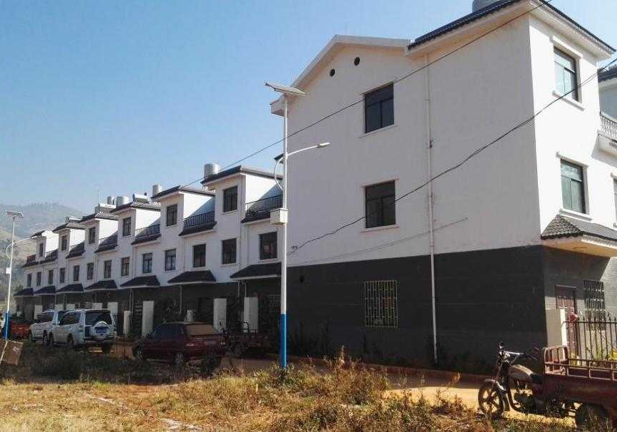
图9-1 批量建筑竣工验收
在云南赤鹫镇永富村灾后重建项目中，该地位于地震活动较频繁的区域，山区地形加剧地震破坏效应。经历地震冲击后，4栋房屋抗震能力严重不足，威胁分散居住的山区居民安全。
衡御安邦团队联合赤鹫镇政府实施”技术帮扶+免费安装”行动，针对4栋不符合抗震要求的受损房屋。团队成员驻场指导施工，完成4户农居隔震改造，惠及17名易地搬迁农户。通过低成本隔震技术针对性抵御80%地震冲击，实现灾后重建效率与山区民生安全的双赢。
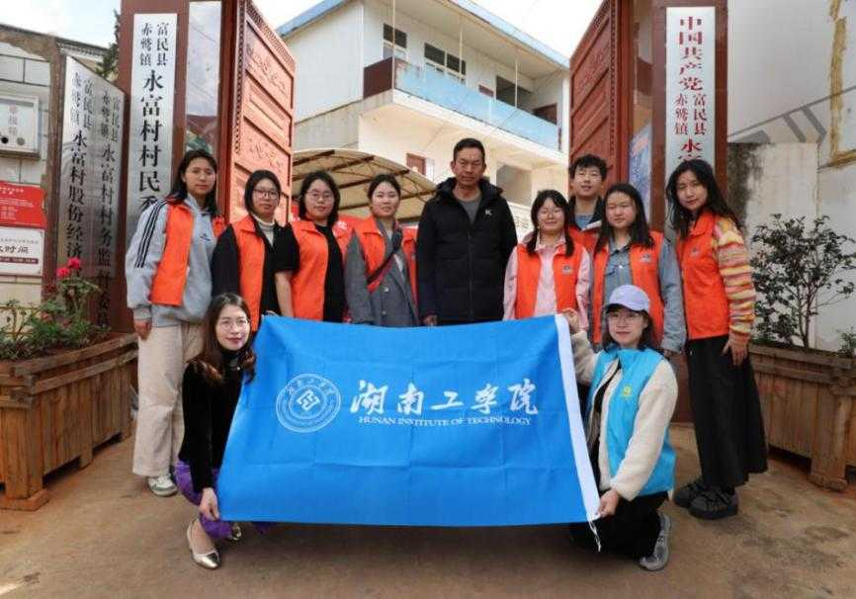
图9-2 衡御安邦团队与赤鹫镇村支书合影
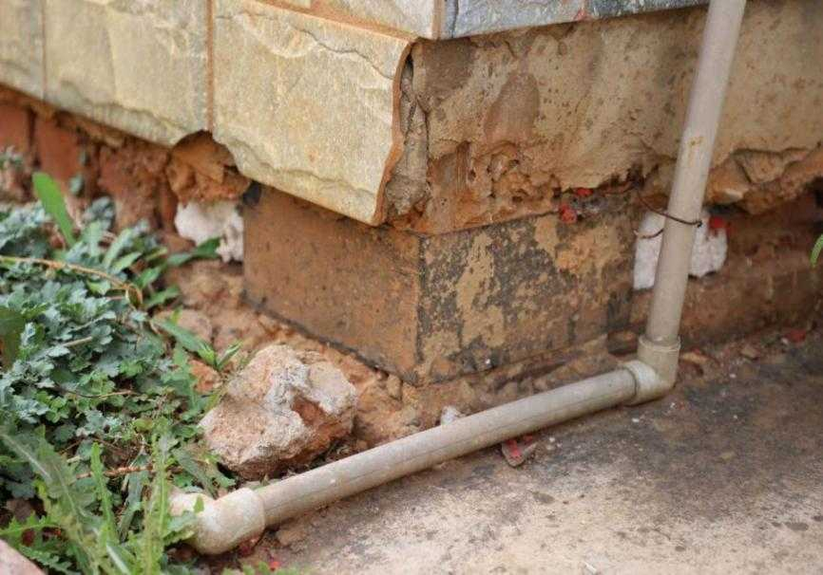
图9-3 赤鹫镇隔震支座安装完毕展示图
在甘肃省积石山恢复重建工程中，该地区作为城乡连接的重要节点，人口密度较大且常住居民众多。因此对这些房屋实施了抗震改造，隔震支座的安装直接针对村镇建筑抗震短板。81栋村镇建筑采用隔震支座，完成了9度设防农房抗震改造。经现场荷载试验及有限元模拟验证，支座竖向承载力、水平变形能力等核心指标较《建筑抗震设计规范》GB50011-2010（2022版）要求综合提升40%以上。
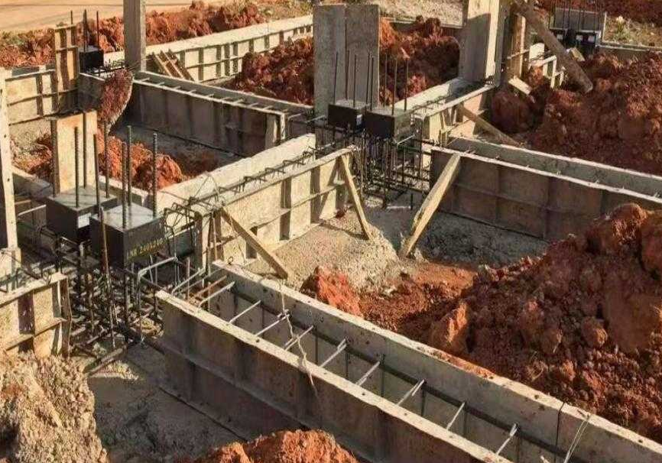
图9-4 隔震支座安装现场图
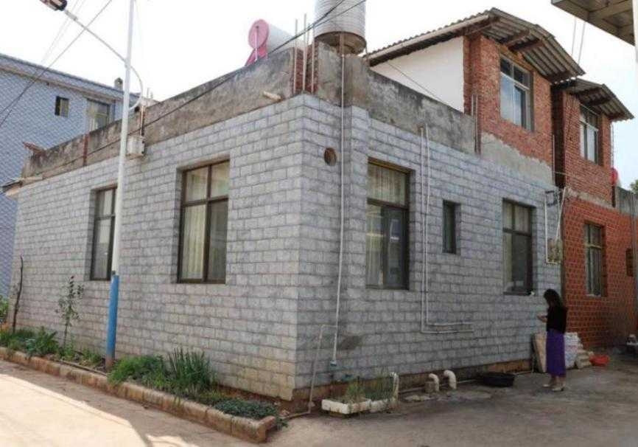
图9-5 甘肃甘南隔震支座安装完毕展示图
在河北唐山新城北侧瓦房庄村综合健康区的灾后重建项目中，共安装了16个隔震支座，并设置了6个抗拉支座，应用到了2户农户。河北唐山新城北侧瓦房庄村的农居在地震发生时能够显著降低地震波对其的冲击。新型简易隔震支座能够吸收和分散地震能量，减少建筑物的振动幅度和加速度，从而保护建筑物的结构完整性和稳定性，减少对人员的伤害和财产损失。
贵州铜仁市碧江区坝黄镇抗震加固工程中，专业机构的模拟测试显示，新型简易隔震支座可降低80%地震响应，在8度地震工况下实现建筑结构零损毁。这意味着在地震发生时，这些房屋能够有效地”阻隔””吸收”和”消耗”地震能量，极大减小输入房屋上部结构的水平地震作用，从而保护人民群众的生命财产安全。是抗震技术的一次重大飞跃，为铜仁市乃至贵州省的抗震加固工作提供了宝贵的经验和示范。
在云南省昆明市石林县圭山镇糯黑村中，”衡御安邦”团队与当地政府携手合作，为提升居民住房抗震能力，团队深入糯黑村，为2户农户的房屋免费安装了隔震支座，惠及12名当地居民。在安装过程中，”衡御安邦”团队成员亲临现场进行指导，确保每一处安装都符合高标准、高质量的要求，保障了工程的顺利进行和隔震支座的最佳性能发挥。

9.2带动的就业和培训
衡御安邦团队在昆明赤鹫、贵州铜仁等乡村地区开展新型简易隔震支座安装、维护培训。通过集中授课与现场实操相结合的方式，向村民工匠系统讲解装置工作原理、施工定位规范（含测量放线、基座调平、锚固焊接等）及橡胶密封层保养要点。在真实农房改造场景中，团队成员分步骤演示施工流程，组织村民完成核心工序模拟训练，并对操作规范性进行现场纠偏指导。累计开展技术培训9场次，覆盖5个行政村，共计139名村民已具备基础施工能力。同时衡御安邦团队建立了长效技术跟踪机制，通过组建技术联络群、开通远程咨询专线、定期发放维护备件等方式，持续巩固乡村工匠技术实操水平，切实保障乡村建筑抗震体系的可持续运维能力，助力提升乡村地区防灾减灾能力建设。
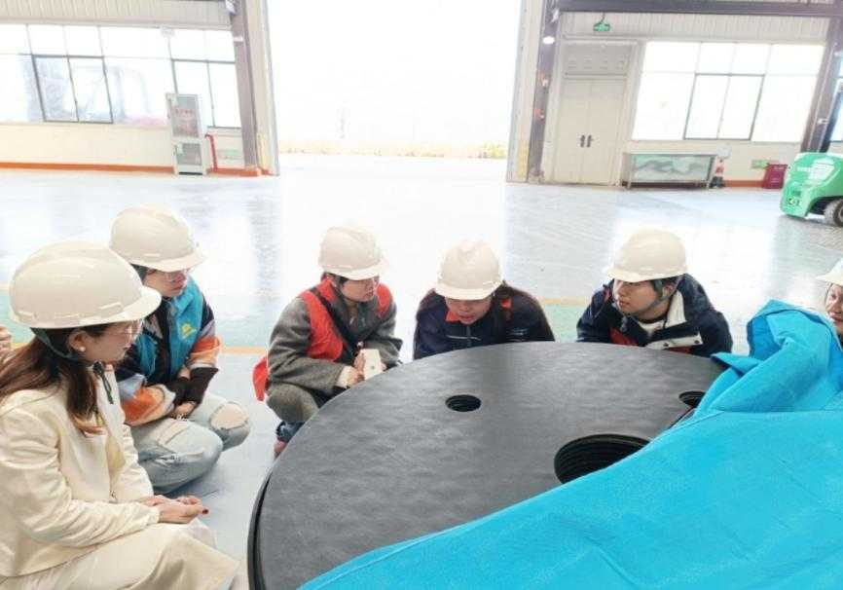
图9-6 衡御安邦团队开展乡村工匠培训会
在研发环节，衡御安邦的12位核心成员与实验检测人员携手合作，共同实现了技术上的突破。随着技术的产业化，团队规模进一步扩大，吸引了75名生产制造人员、300名安装施工人员以及37名质量检测和维护技术工人。上游对接中材科技等原材料供应商，下游联动中国建筑等施工企业，上中下游贯通抗震产业链，创造了120个工作岗位，同时橡胶原料加工行业也因之增加了363个工作机会。技术的发展还催生了下游设计咨询专业团队的成立，为173人提供了新的就业机会。整个产业链条的运作，累计创造了超过一千个就业岗位，有效地推动了区域就业结构的优化，并且扩大了技能型岗位的数量，为社会培养了更多具备专业技能的人才。

9.3媒体与政府背书
人民网、中央电视台、新浪网等十余家国内各大权威媒体报道，阅读量超1000万.
湖南省省委书记亲临学校考察期间，听取项目进展的汇报，对项目成果给予充分肯定和高度赞赏，并对新型简易隔震支座未来的发展前景表达了期望。
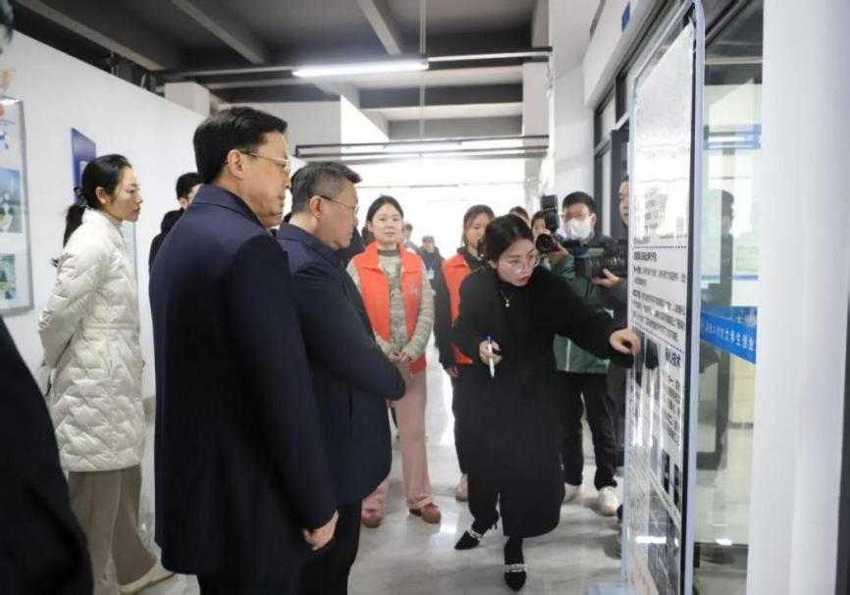
图9-7 衡阳市市长听取项目汇报

抗震领域泰山北斗周福霖教授极力推荐，应积极推广简易隔震技术，以构建村镇建筑的“安全岛”，为居民提供更加稳固的居住环境。
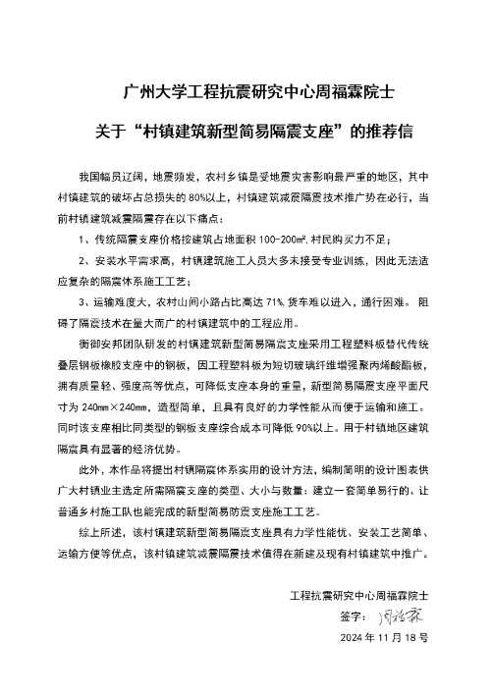
图9-8 周福霖院士推荐信

第十章 团队与执行保障

10.1跨学科团队构成

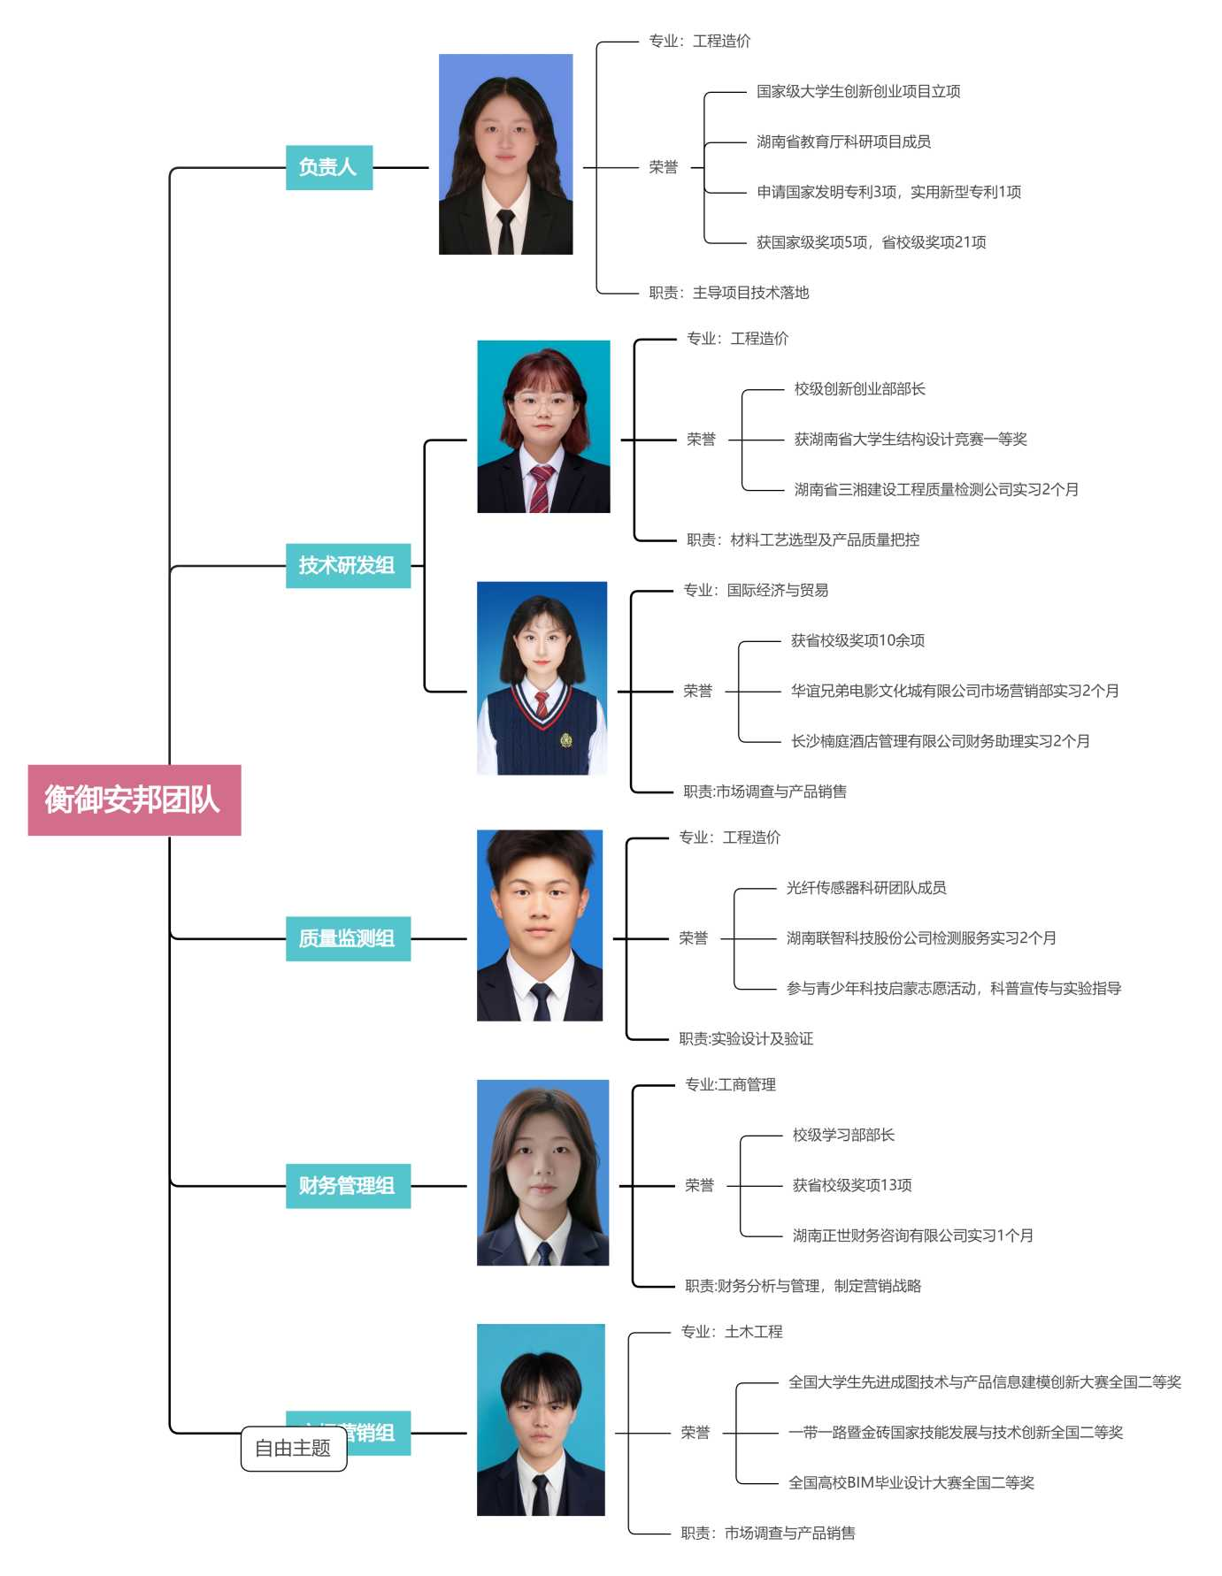

10.2顾问资源
指导老师：
罗江花，硕士、讲师，湖南省优秀教育工作者主持完成省部级项目4项，发表学术论文10余篇，其中SCI收录8篇、EI收录4篇，从事土木类课程教学与科研工作。讲解隔震支座的力学模型、材料特性等理论基础，帮助团队成员夯实专业知识。
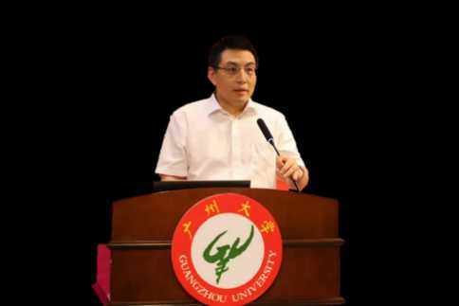谭平，国家”万人领军人才”称号获得者，主持国家135重点研发专项等国家级项目20多项，国家高层次人才称号获得者。链接地震工程领域专家、企业或政府机构，推动项目成果落地应用。
贺辉，博士研究生，湖南省”芙蓉计划”人才，主持完成省部级项目6项，发表学术论文近30余篇，其中SCI收录17篇，EI收录7篇，深耕工程结构减隔震控制领域。协助解决支座耐久性测试、节点连接优化等工程结构减隔震中的具体技术难题。
行业专家顾问：
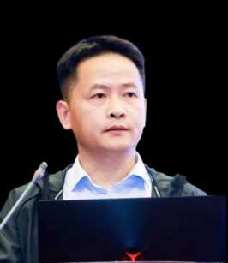谈忠坤，教授级高级工程师，湖南中腾科技集团有限公司董事长。指导隔震支座工艺的优化。
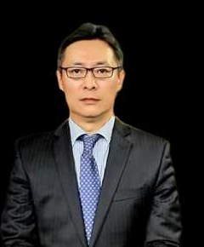李涛，国家科技创新创业人才，震安科技有限公司董事长。分享创业经验，协助团队规避创业初期常见风险.
郁银泉，隔震市场的技术推广者，全国工程勘探设计大师，中国建筑标准设计研究院总工程师。提供隔震支座与建筑结构协同设计的经验，推动产品与建筑规范的兼容性。
谢礼立，地震工程权威专家，中国地震局工程力学研究所所长，国家科学技术进步奖一等奖。提供隔震技术前沿理论指导，协助团队优化产品抗震性能。

10.3研究资源
湖南工学院在隔震支座研发中，充分发挥产学研协同优势，依托土木与建筑工程学院实验中心、绿色建材重点实验室及校级资源共享平台，构建了从材料研发到工程验证的全链条技术体系。材料实验室配备橡胶混炼机、平板硫化机及密炼设备，支撑高阻尼橡胶基体的配方优化与工艺开发；力学性能测试依托500kN电液伺服万能试验机与2000kN压力试验机，精准模拟支座在静动态荷载下的力学响应；温湿度耦合试验箱（-50℃~50℃）则通过极端环境模拟，验证支座的耐久性与环境适应性。此外，学院与湖南省住建厅共建的“建筑产业工人培训基地”，整合BIM建模与装配式技术培训资源，为隔震支座的施工工艺标准化提供技术验证平台。
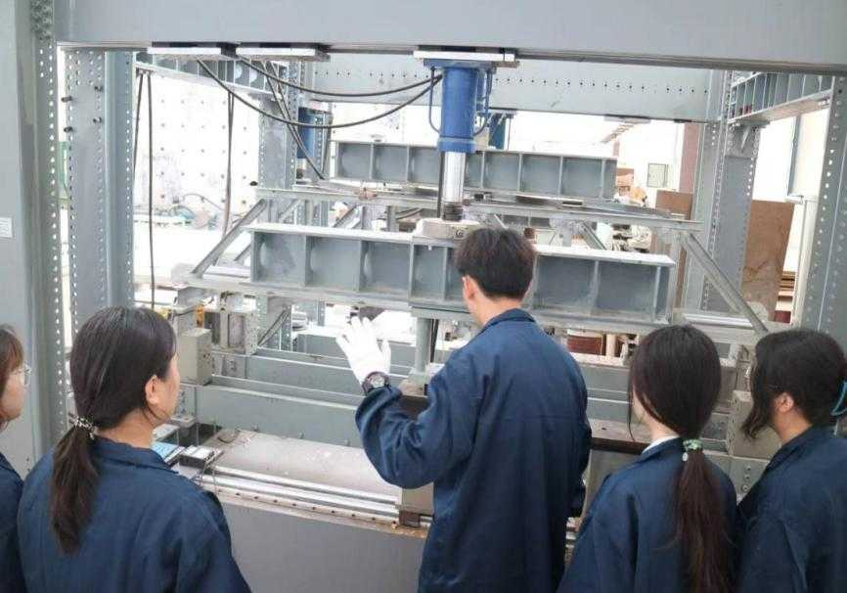
图10-1 衡御安邦在力学实验室开展实验
学校通过国家级技术开发委托经费（120万元）及大创立项孵化激励（4万元），为隔震支座的研发提供专项资金支持，覆盖材料采购、设备升级及测试成本。校级资源共享平台整合了土木、材料、机械等多学科设备资源，实现跨平台协作研发。绿色建材实验室的高精度分析仪器与结构实验室的加载设备联动，支撑材料-结构一体化性能研究。资金与资源的集约化配置，确保了从基础研究到工程应用的资源无缝衔接，为隔震支座的技术突破提供了资金支持。
成果验证阶段，学院通过”产学研用”深度融合，联合西南建筑集团等龙头企业，推动隔震支座的工程化落地。依托国家重点研发计划子课题，在校企合作项目中开展1:1原型支座试点安装，利用振动监测系统实时采集实际工况数据，验证支座在中小型建筑中的抗震性能与适用性。在湖南省装配式建筑工程技术研究中心的框架下，结合企业承建的农村住房改造项目，完成隔震支座的规模化试装与长期性能跟踪。同时，通过基层服务校友网络对接地方政府资源，将试点成果纳入农村住房抗震改造工程，形成”实验室研发-企业试制-工程验证-区域推广”的闭环链路。校企合作不仅加速了技术成果转化，更通过实际工程反馈优化了产品设计，提升了技术成熟度。

10.4团队荣誉
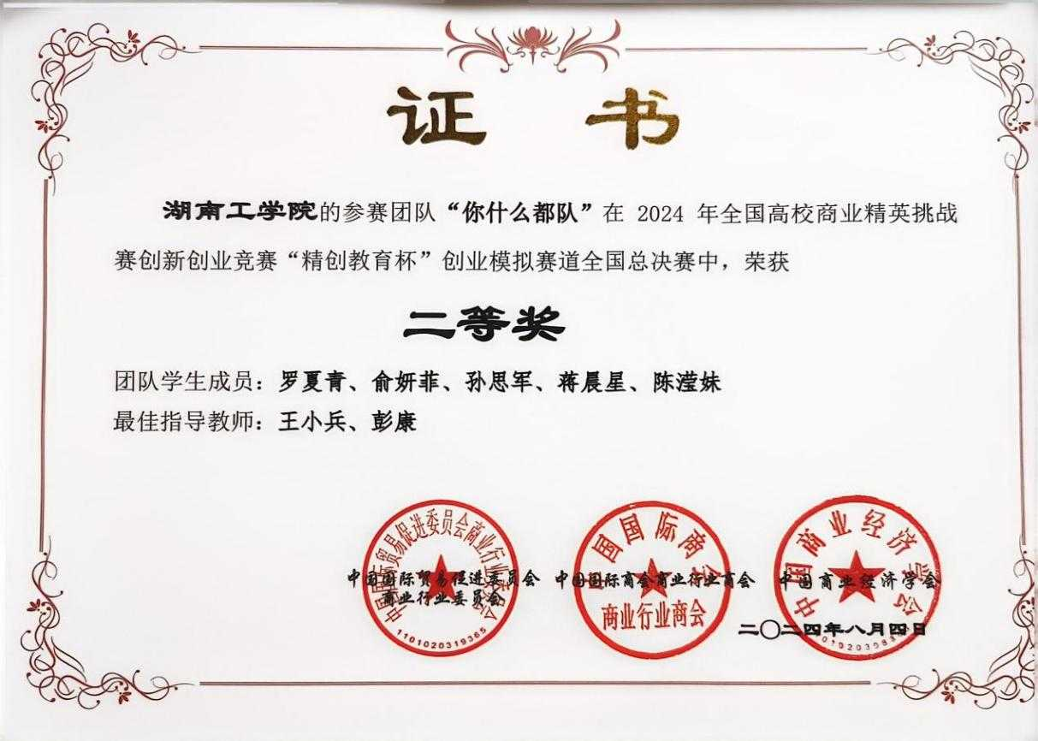
【国家级】2024年全国高校商业精英挑战赛二等奖

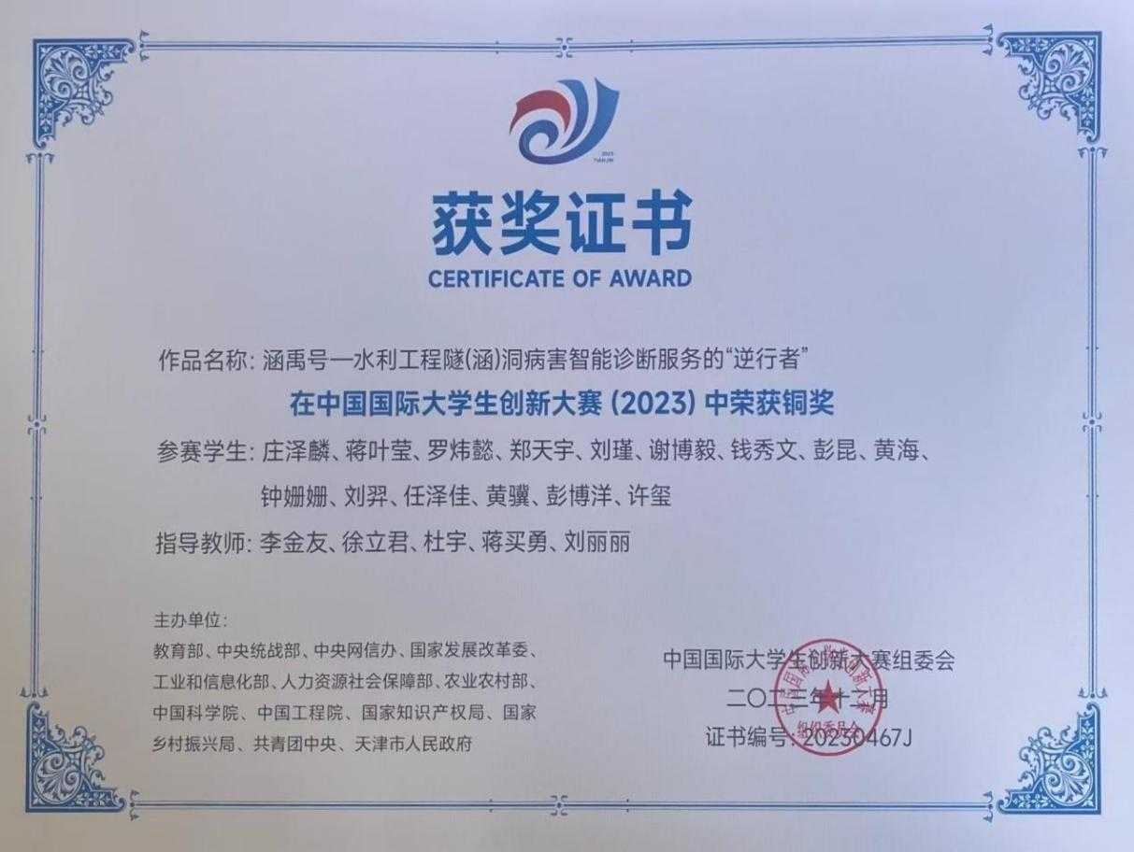
【国家级】中国国际大学生创新大赛铜奖

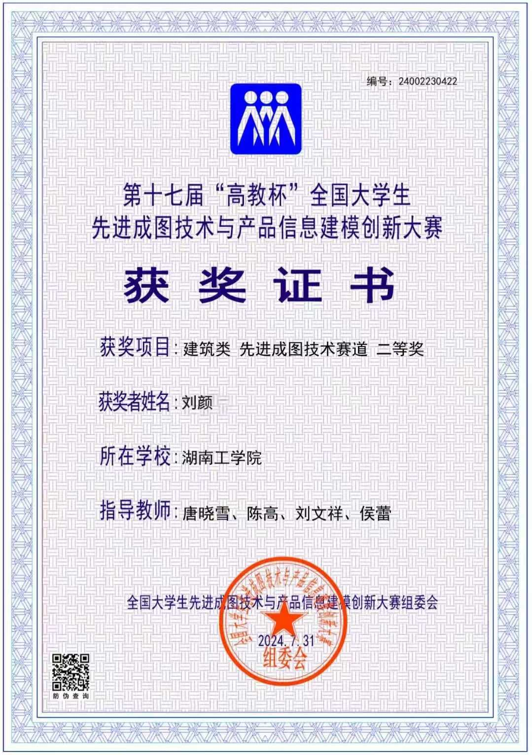
【国家级】第十七届”高教杯”全国大学生先进成图技术与产品信息建模创新大赛

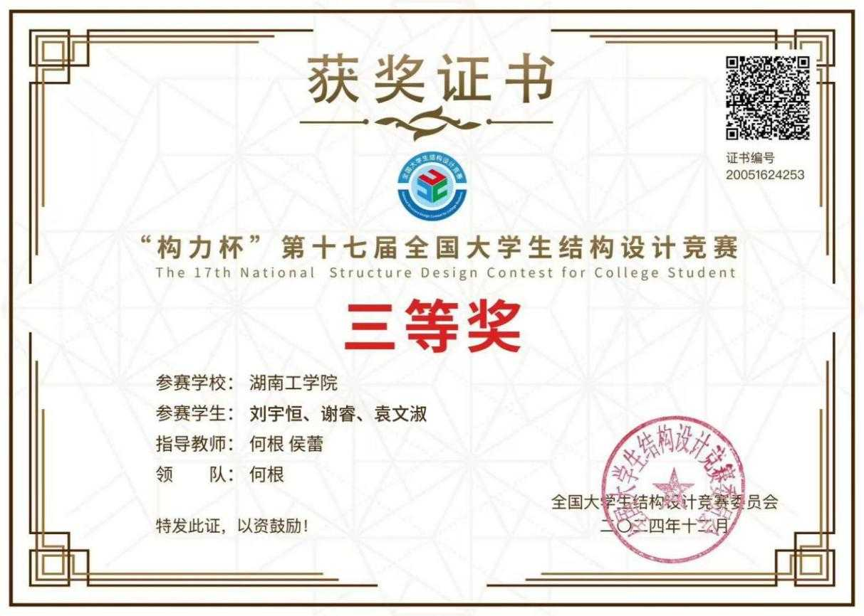
【国家级】”构力杯”第十七届全国大学生结构设计竞赛三等奖

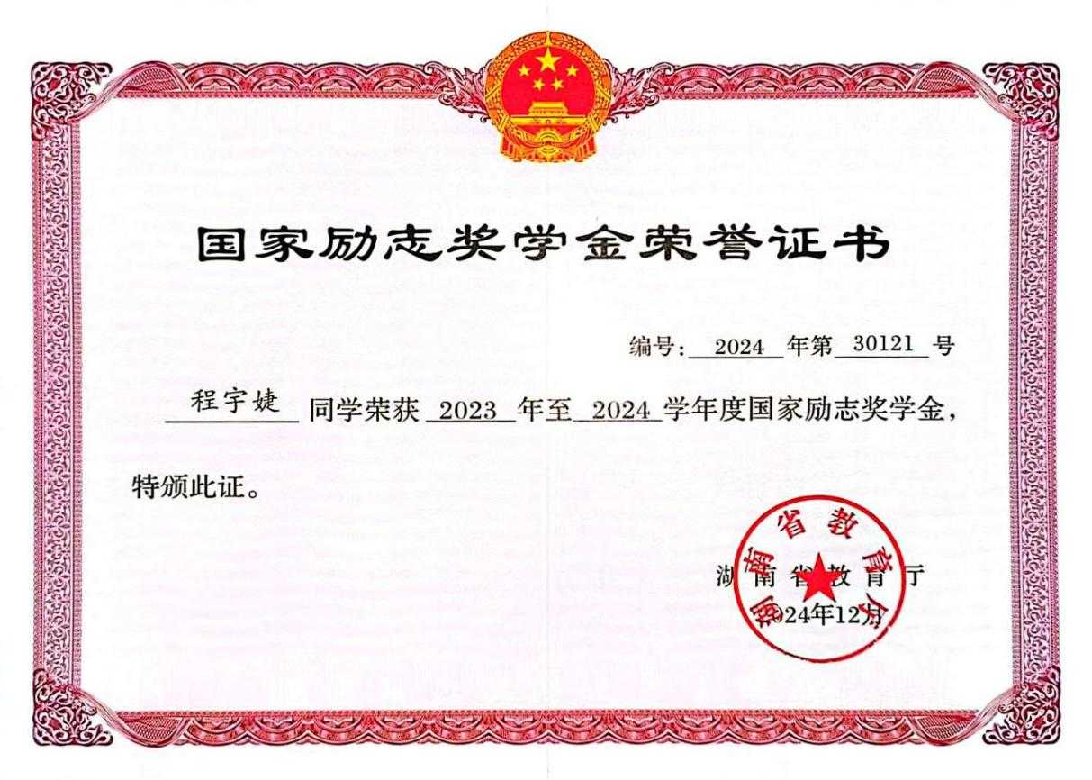
【国家级】国家励志奖学金

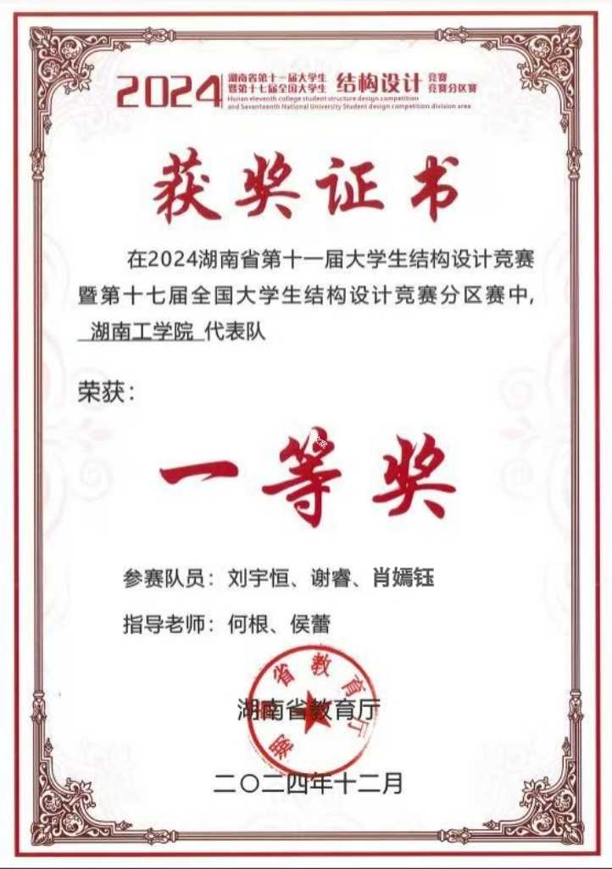
【省部级】湖南省第十一届大学生结构设计竞赛一等奖

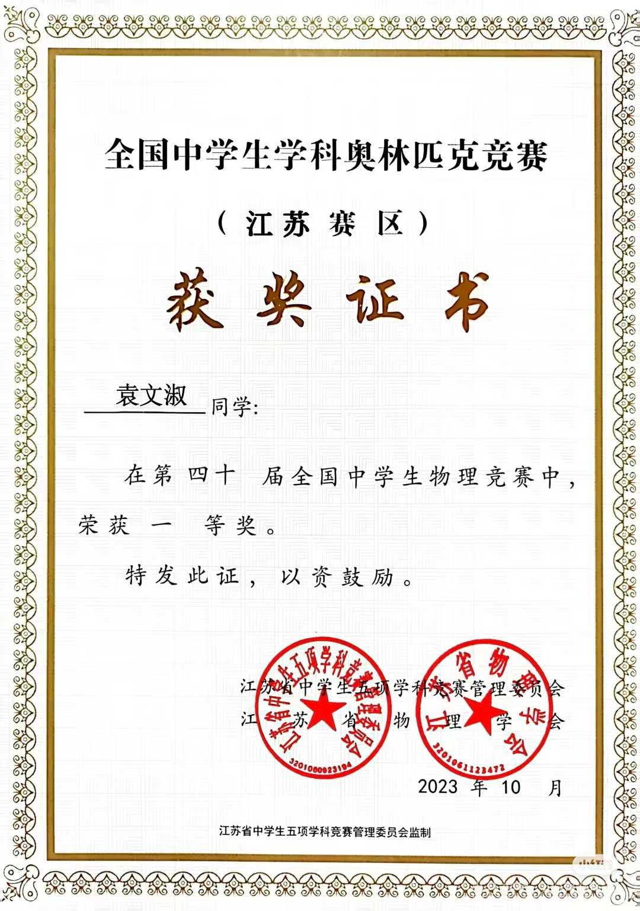
【省部级】第四十届全国中学生物理竞赛一等奖

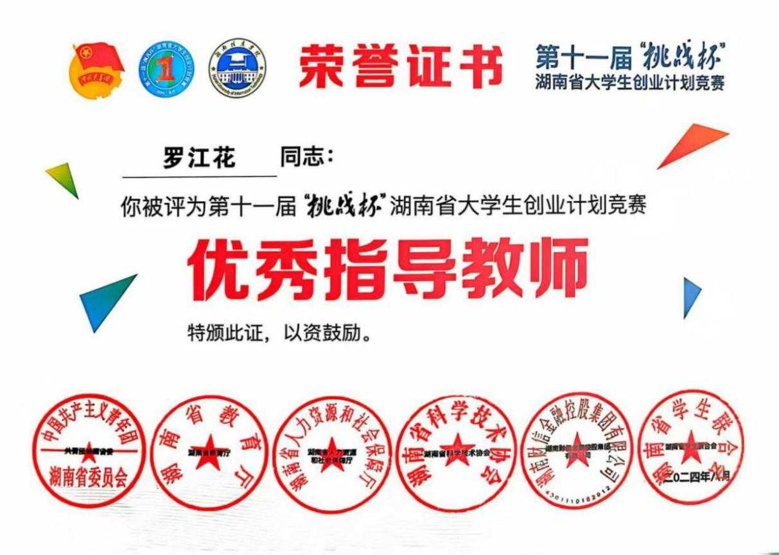
【省部级】第十一届”挑战杯”湖南省大学生创业计划竞赛优秀指导教师

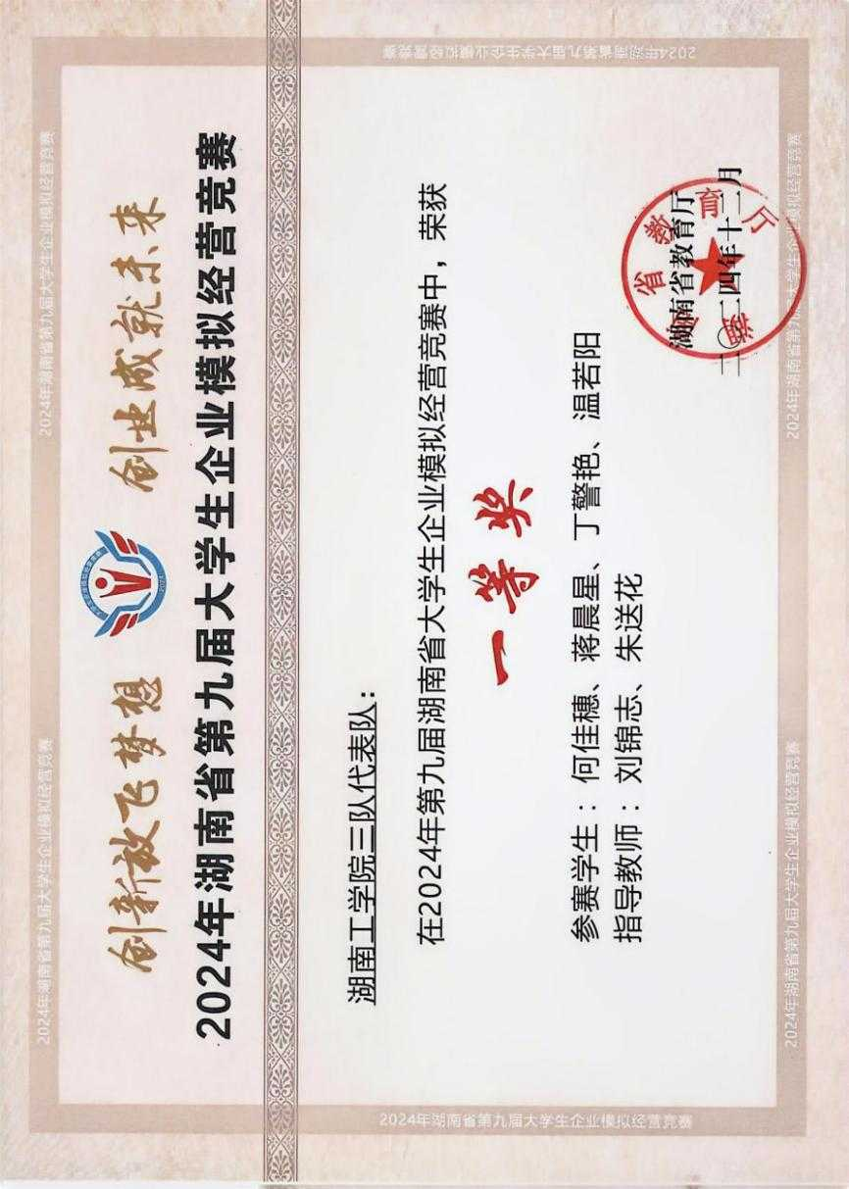
【省部级】2024年湖南省第九届大学生企业模拟经营竞赛一等奖

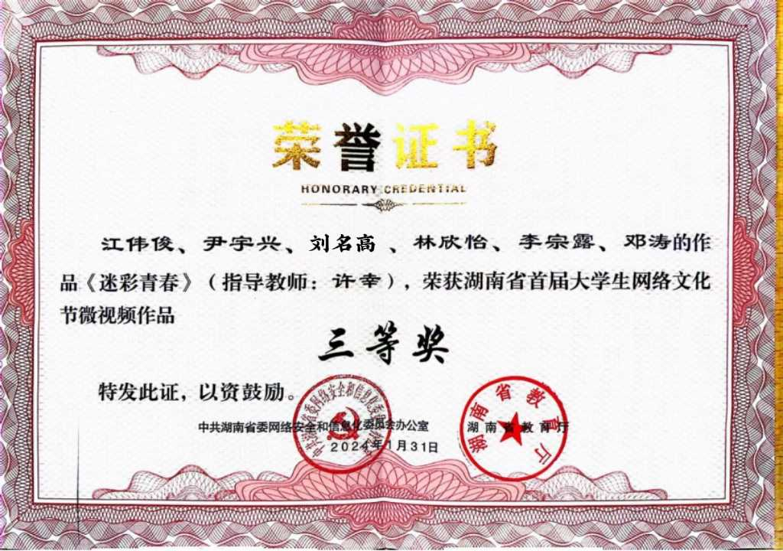
【省部级】湖南省首届大学生网络文化节微视频作品三等奖


【市校级】一等奖学金

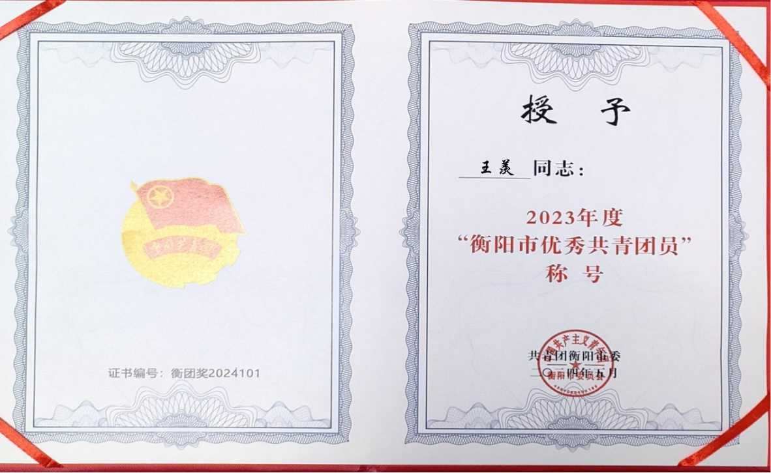
【市校级】衡阳市优秀共青团员


【市校级】就创服务中心部长聘书

第十一章 风险分析

11.1项目存在的风险
（1）技术仿制风险
团队相关技术获得了国家专利授权，但不法企业可以通过公开渠道获取技术信息进而进行仿制，产品的专利权存在被盗用的风险。仿制产品若以低价冲击市场，将挤压项目利润空间。
（2）生产依赖风险
项目采用代工模式，生产质量高度依赖合作厂商的品控能力，且存在无法按照工期提供产品的风险。若代工厂产能不足或工艺不达标，可能导致产品良率下降、交货延迟，影响政府集采订单履约能力。
（3）政策执行滞后
项目营收高度依赖政府抗震改造补贴，但部分县域因财政压力或审批流程冗长，导致补贴延迟发放，农户自筹资金压力骤增，订单转化率下降35%。同时，当前市场集中于西南高烈度区，尚未形成全国性布局，区域需求易受地震活跃周期影响。
（4）村民认知壁垒
村镇居民对隔震技术认知不足，63%的农户认为”传统砖石结构更牢固”，且对新技术成本与长期效益存疑。此外，部分偏远地区施工队缺乏标准化安装培训，可能因操作不当影响隔震效果，加剧村民信任危机。

11.2风险防控对策
（1）技术保护强化
在加强知识产权保护的过程中，随着国家相关法律法规的持续健全和公众产权保护观念的逐步增强，团队创新成果的知识产权维护必将获得更为坚实的制度支撑和社会基础。同时，借助权威媒体传播，在扩大社会认知度的过程中凸显项目的公益价值与社会效益，通过法律路径明晰产权边界、伦理叙事强化公众认同、情感共鸣深化品牌信任，构建知识产权的多维防护体系。
（2）供应链韧性提升
在产学研深度融合框架下，团队将着力构建技术转化协作机制，通过建立专利池共享模式激发产业链主体参与动能，加速村镇隔震技术的市场化渗透。同步推进标准化协议框架建设，在权责划分、履约监管、利益分配等维度形成闭环管理机制，通过法律契约固化技术成果转化路径，确保创新要素在合规生态中实现价值流转。
（3）政策对接优化
构建”数据驱动-政校协同-资源置换”政策闭环，通过5个省级示范村建立政策衔接试验田，以补贴效率、农户满意度等实证数据反哺《政策优化建议书》，依托高校智库嵌入部委工作组实现政策需求传导，同步以抗震样板房公益建设撬动地方政府民生工程立项及资金优先配给。
（4）村民教育示范
打造”乡贤示范引领-沉浸式科普-在地化认证”多维体系，运用德高望重者住宅改造形成熟人社会示范效应，VR震害模拟装置巡回展示构建认知冲击，联动职校构建”培训-认证-就业”在地化技能认证体系，实现技术推广与社区治理的双向赋能。

第十二章 未来规划
2025-2026年：公司成立与区域突破
（1）公司注册与团队建设
2025年于湖南衡阳注册“衡御安邦科技有限公司”（注册资本500万元），核心团队13人（技术研发8人、西南市场专家3人、运营管理2人）。
（2）资金与市场突破
融资落地：预计第一轮天使轮拟融资300万元，第二轮600万元，用于优化环保橡胶基材、热硫化工艺、智能监测系统的研发，采购全自动硫化机、热压成型机、质检设备，建设云川办事处，拓展政府抗震改造项目，通过央视报道提升品牌影响力；
区域布局：云南昆明、四川成都及凉山州设3个办事处，覆盖西南高烈度地震区。
（3）经营目标
产品销量：轻量化隔震支座单价50-100元/m2、楼梯支座600-800元/个；
战略定位：以”轻量化+低成本”技术填补村镇抗震空白，2026年成为西南地区行业标杆。
量产装配式隔震模块
2027-2028年：量产装配式隔震模块，且施工效率提升50%，与万科等房企合作。
2028-2030年：拓展东南亚（缅甸、印度尼西亚）及南美市场（秘鲁、智利，出口占比20%，年总销售额破1255万元。

第十三章 相关证明材料

13.1相关科研成果证明

13.1.1科技查新报告
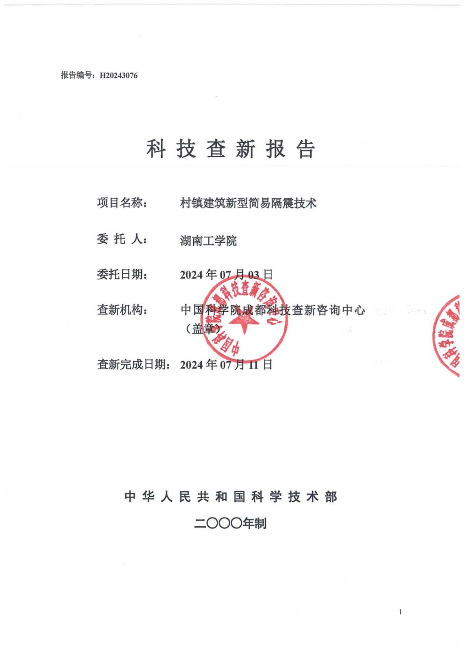

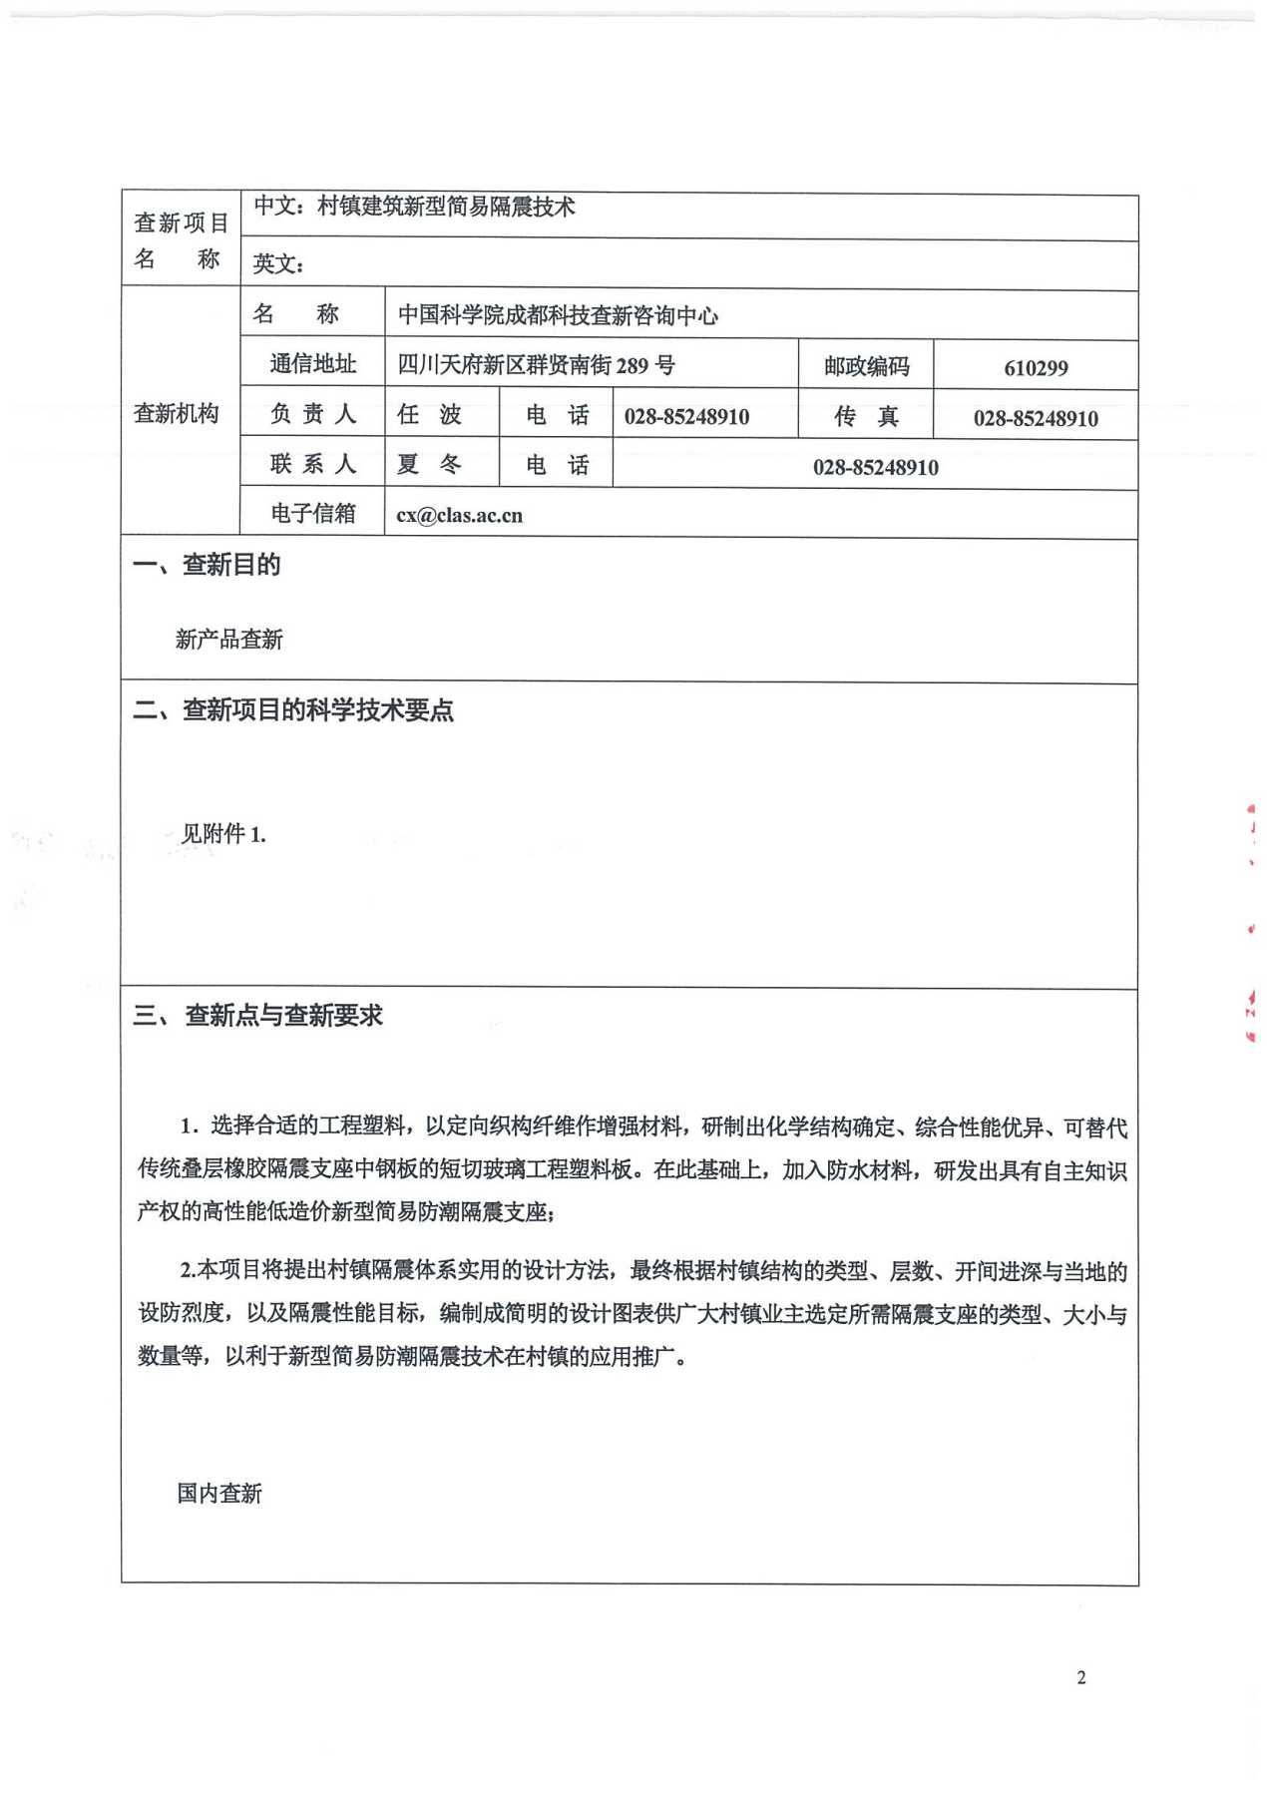

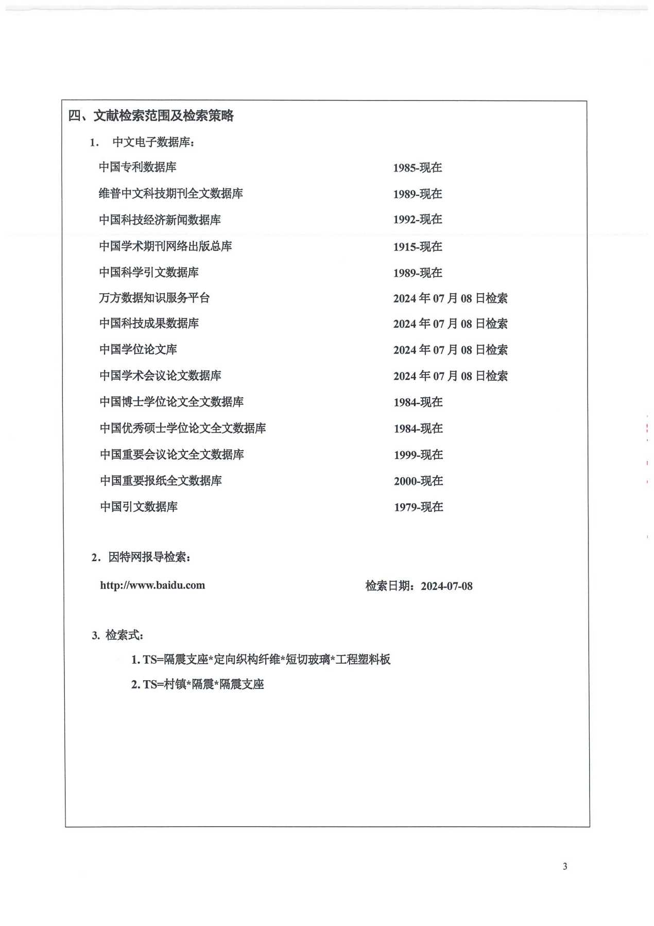

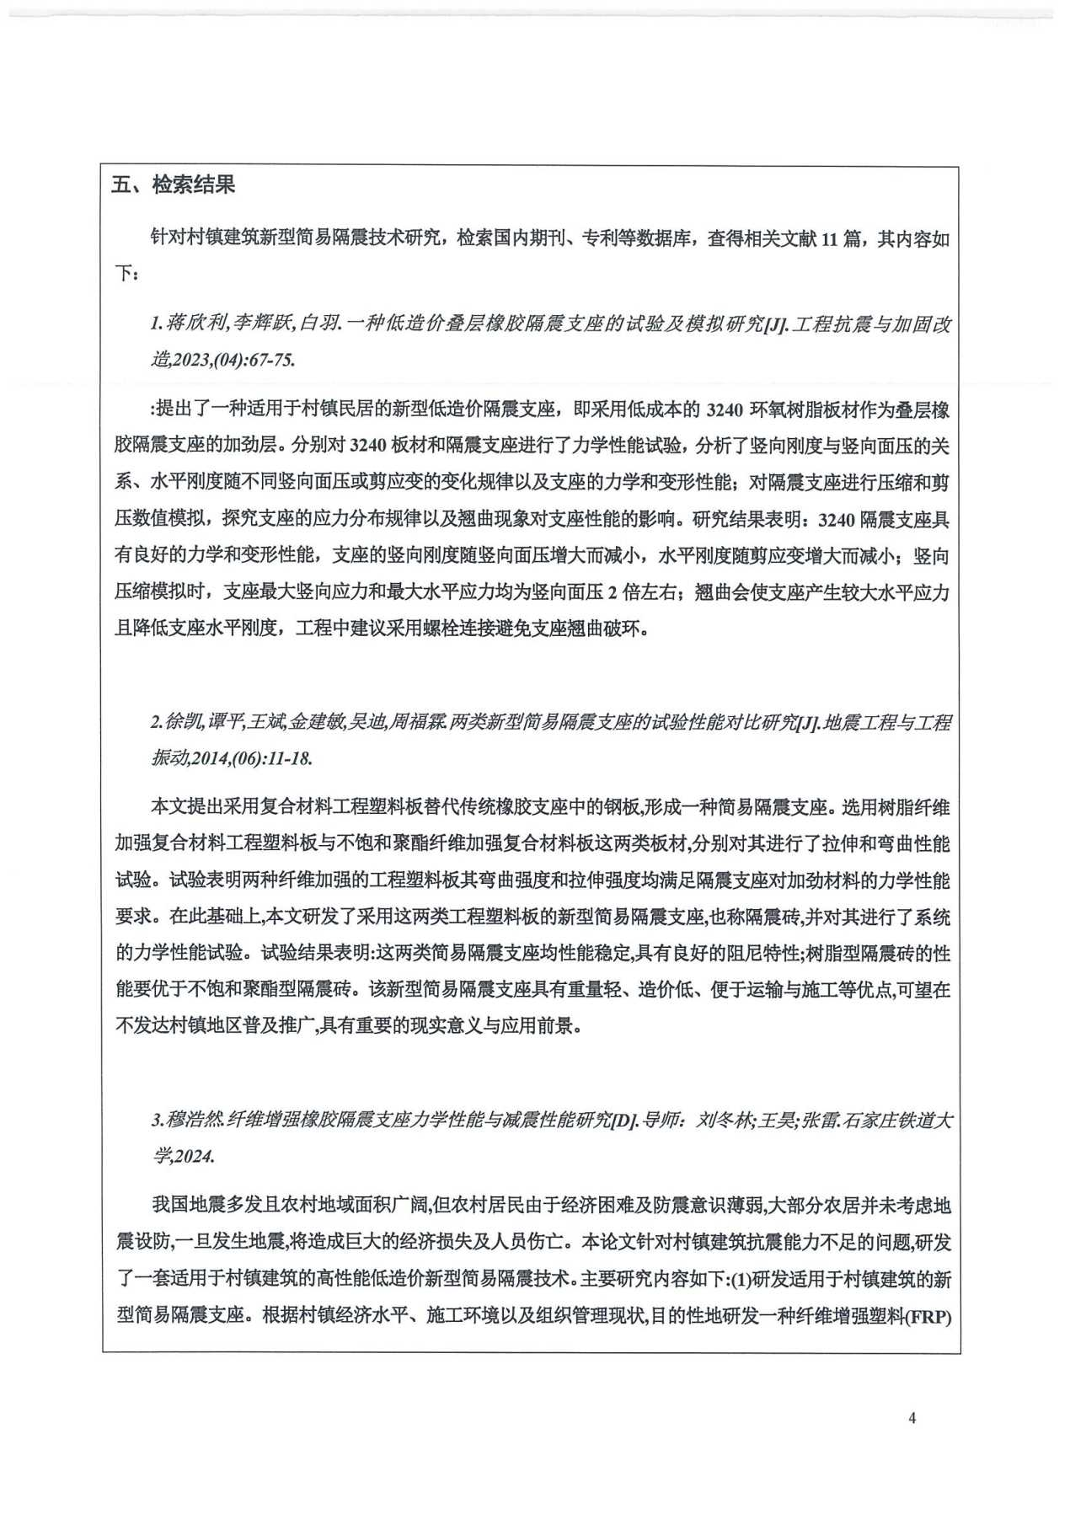

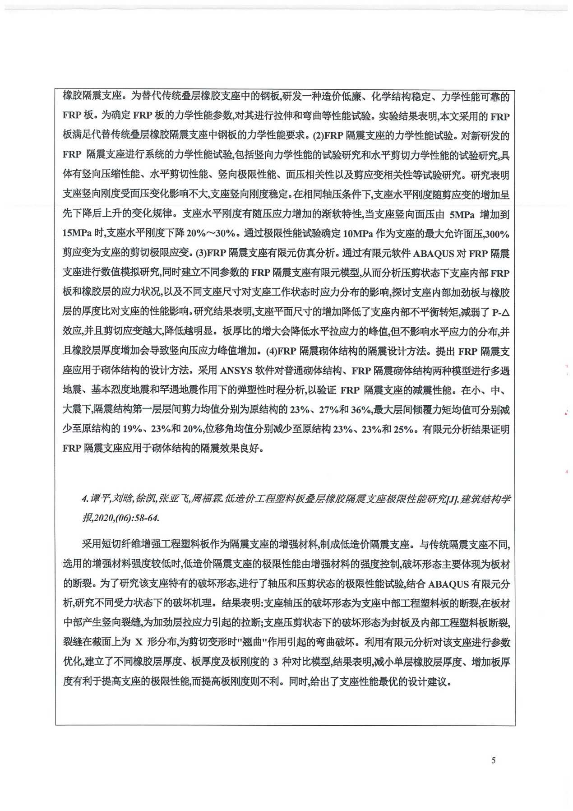

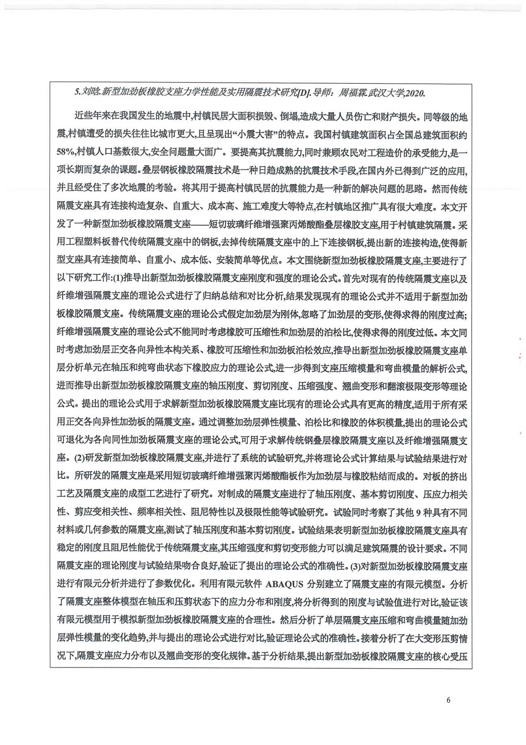

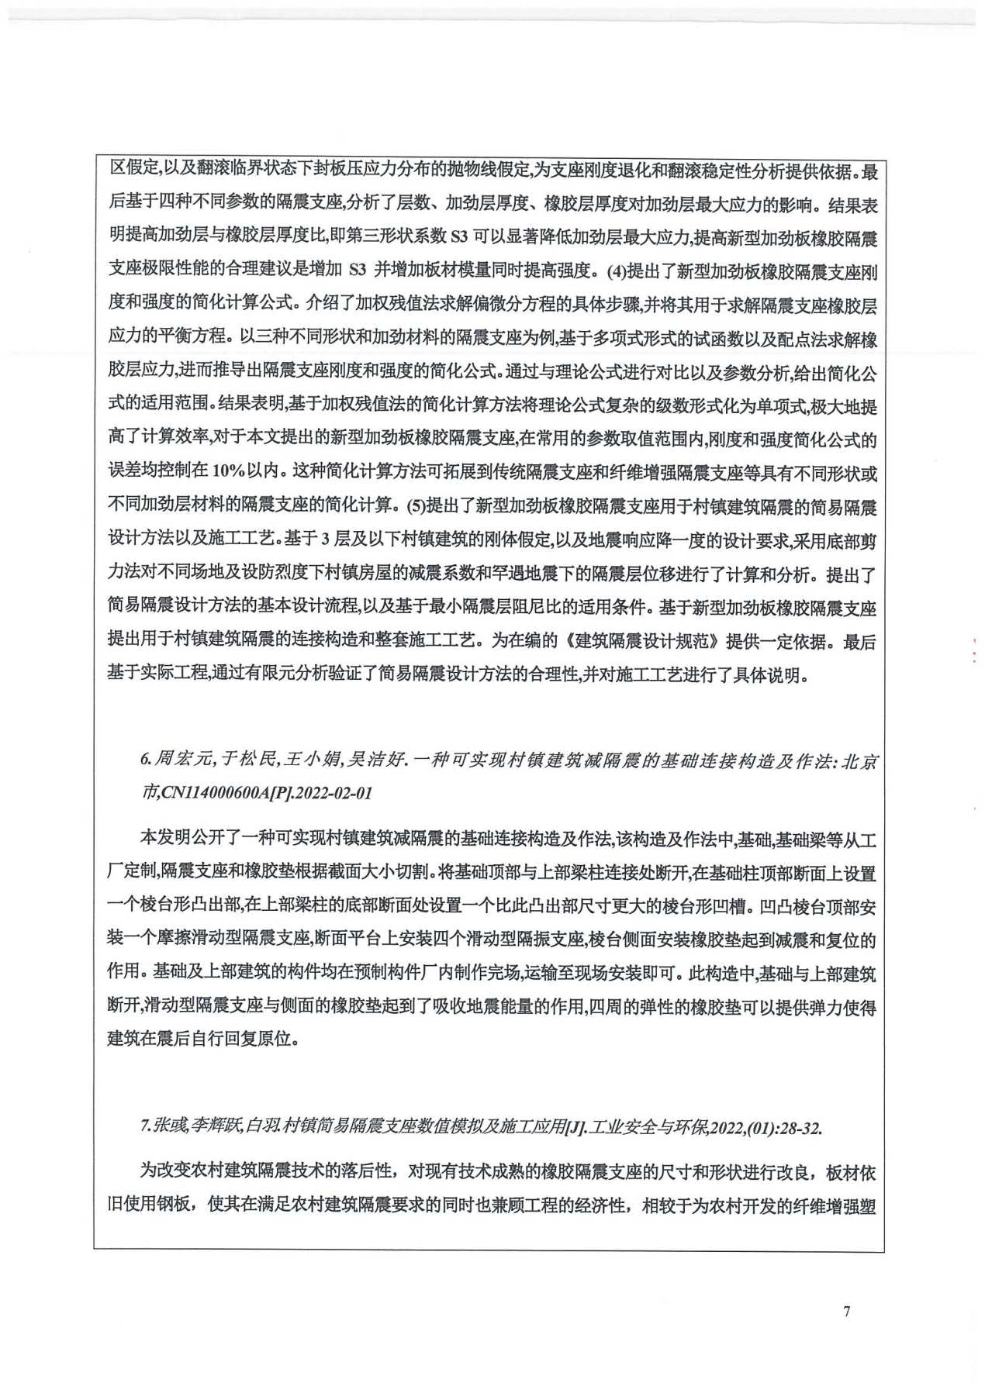

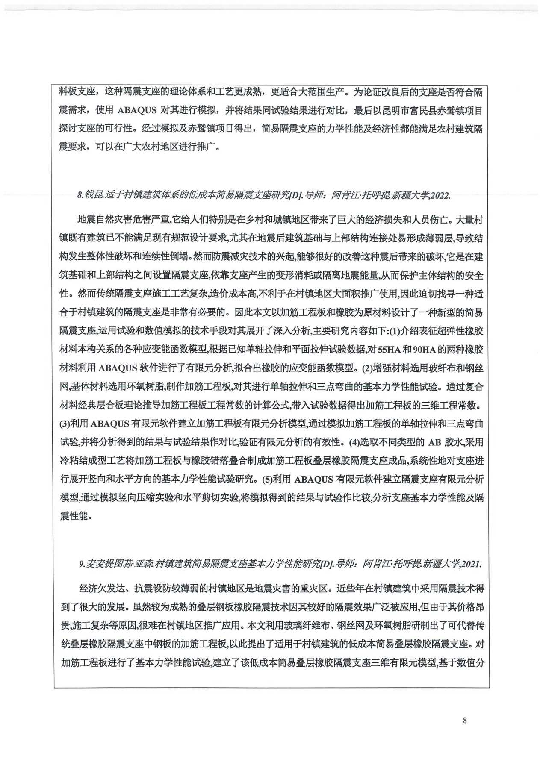

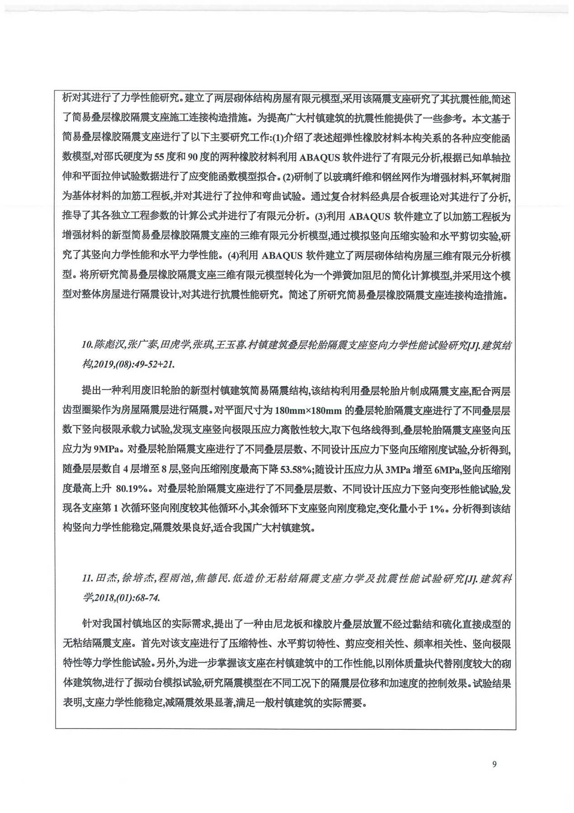

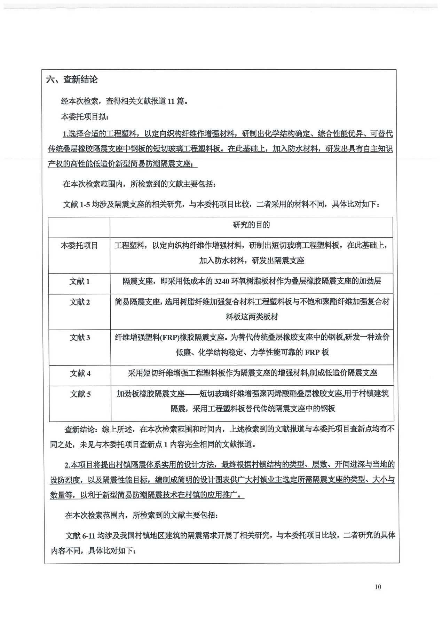

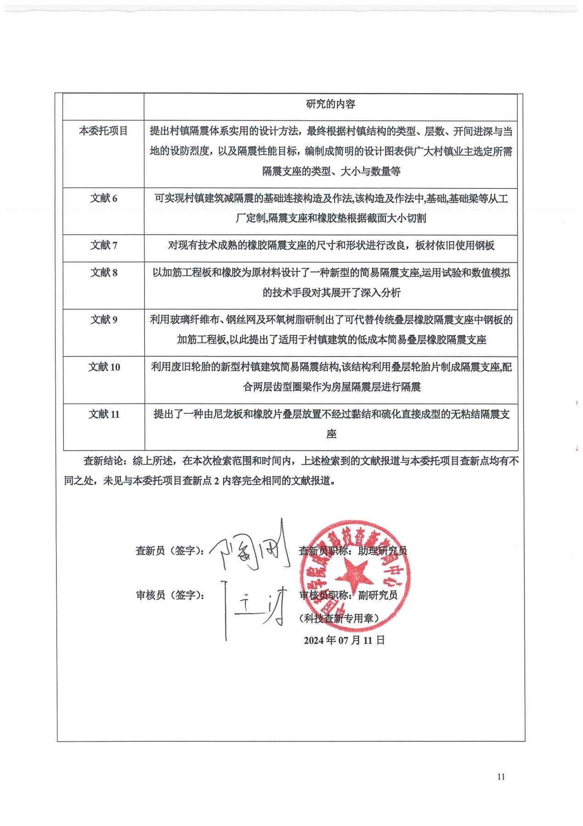

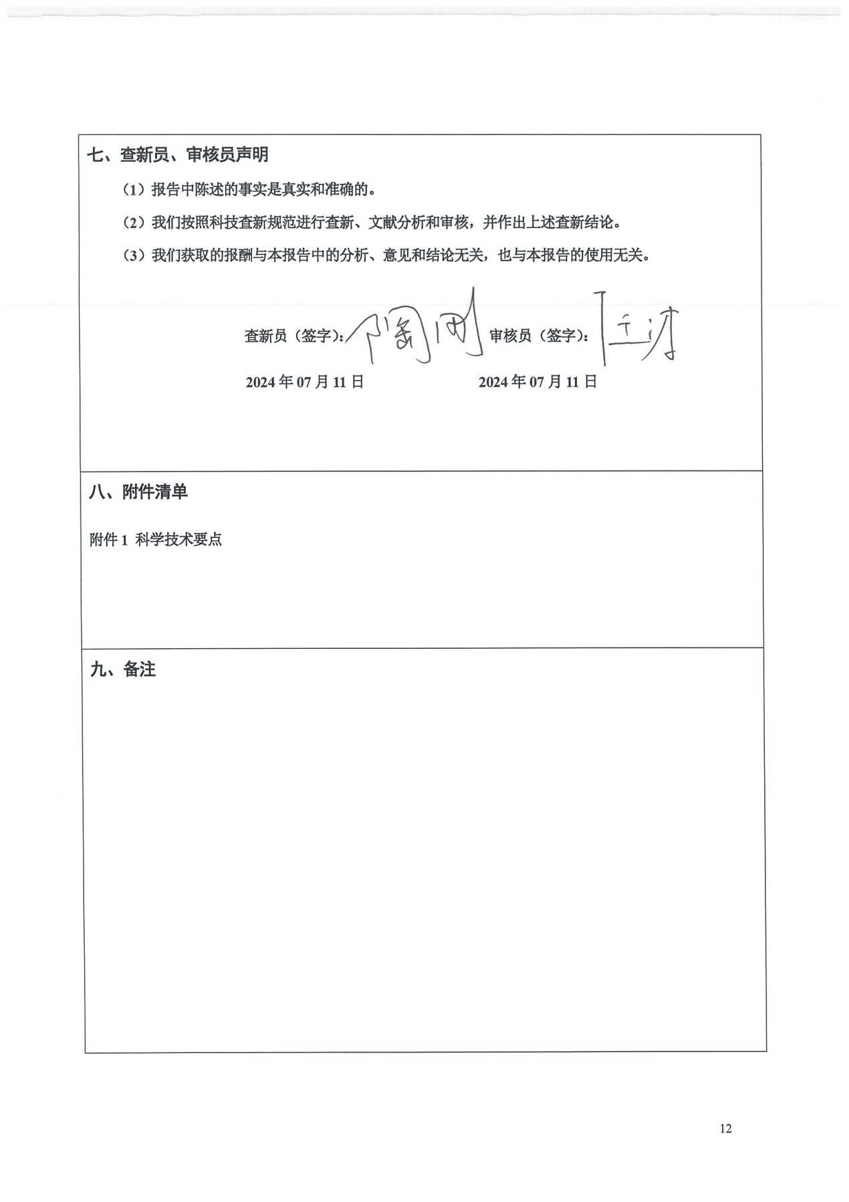

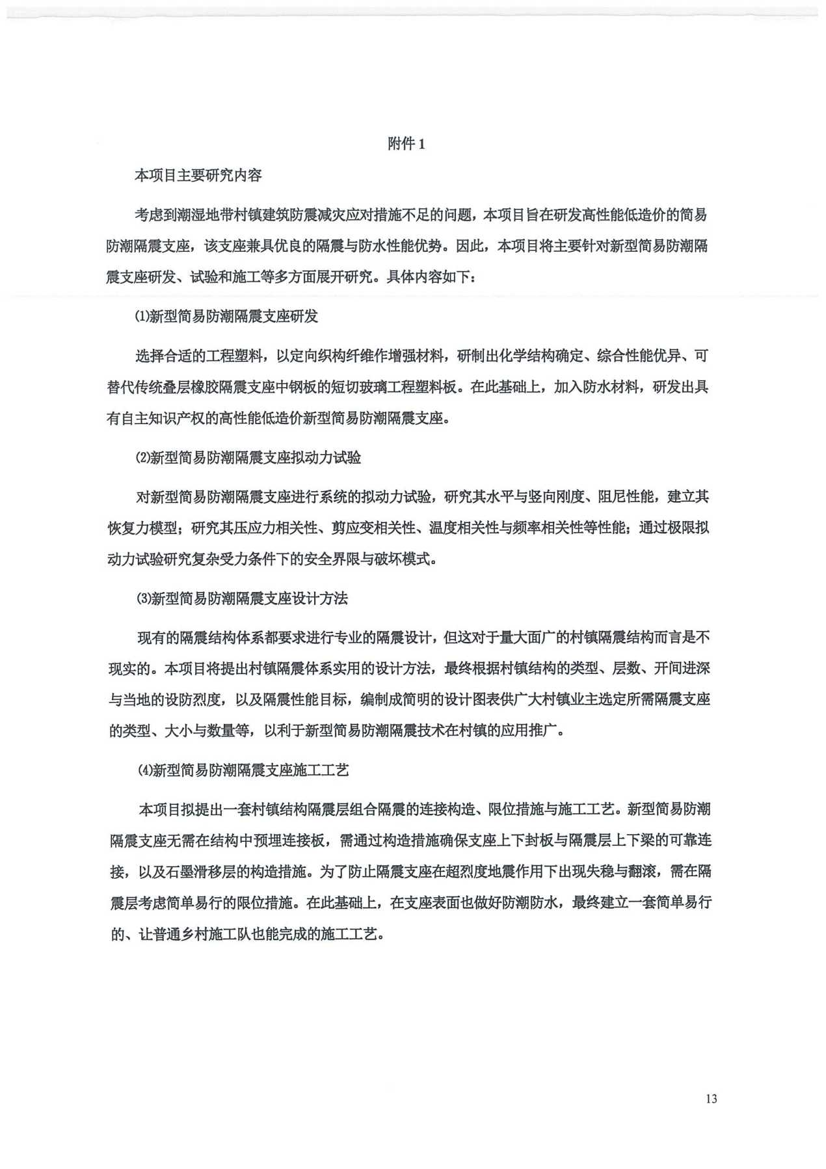

13.2所获专利

13.2.1“一种隔震支座”专利申请受理通知书
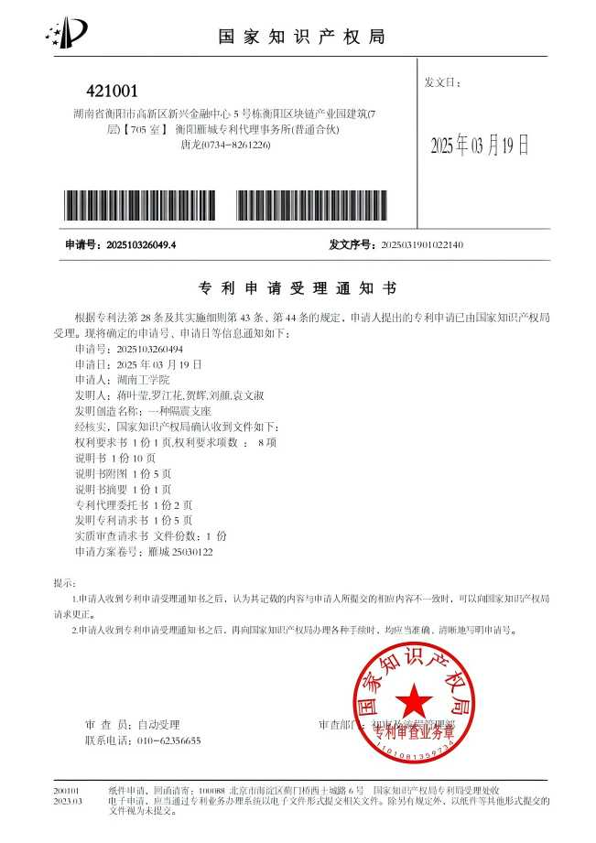

13.2.2“隔震支座”专利申请受理通知书

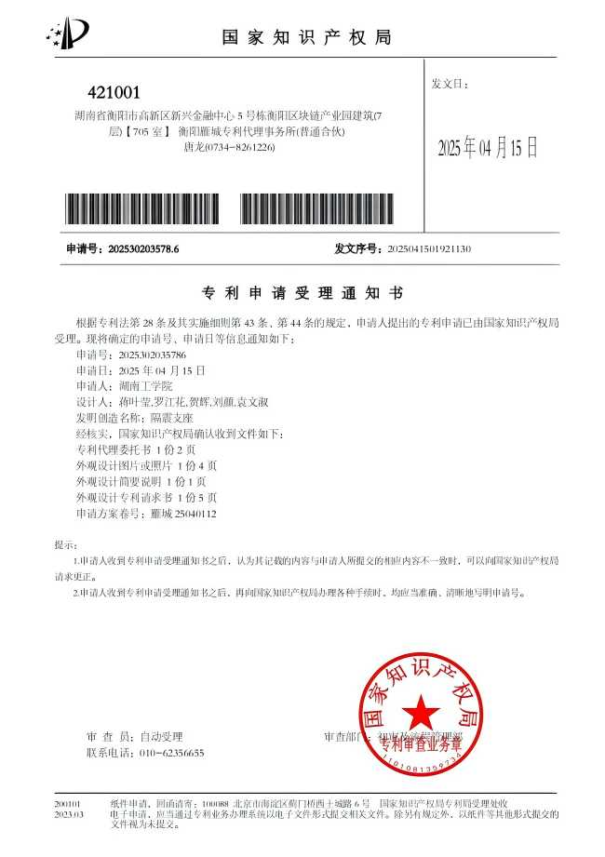

13.2.3“一种隔震支座”专利申请受理通知书

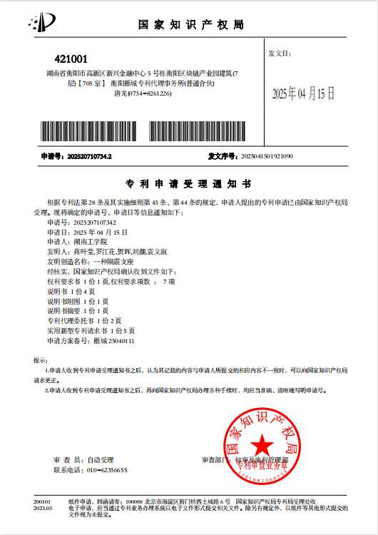

13.4应用证明

13.4.1四川攀枝花市东区银江镇民居抗震加固工程
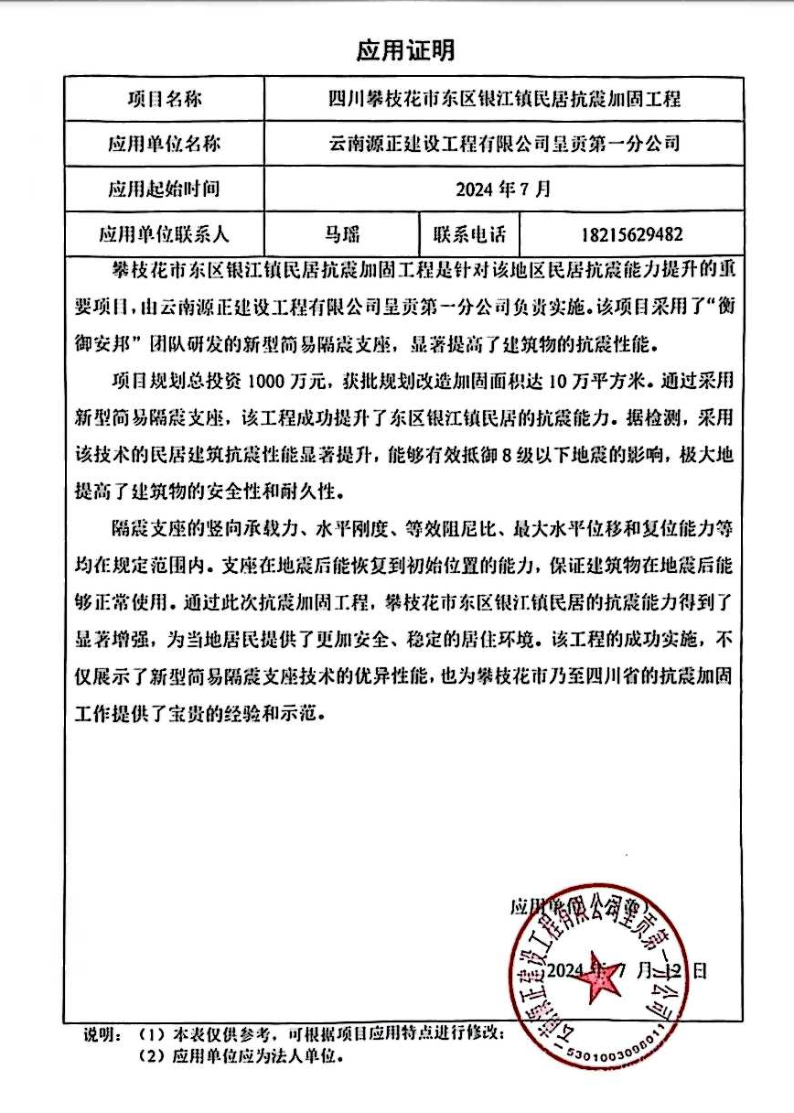

13.4.2贵州省铜仁市碧江区坝黄镇抗震加固工程
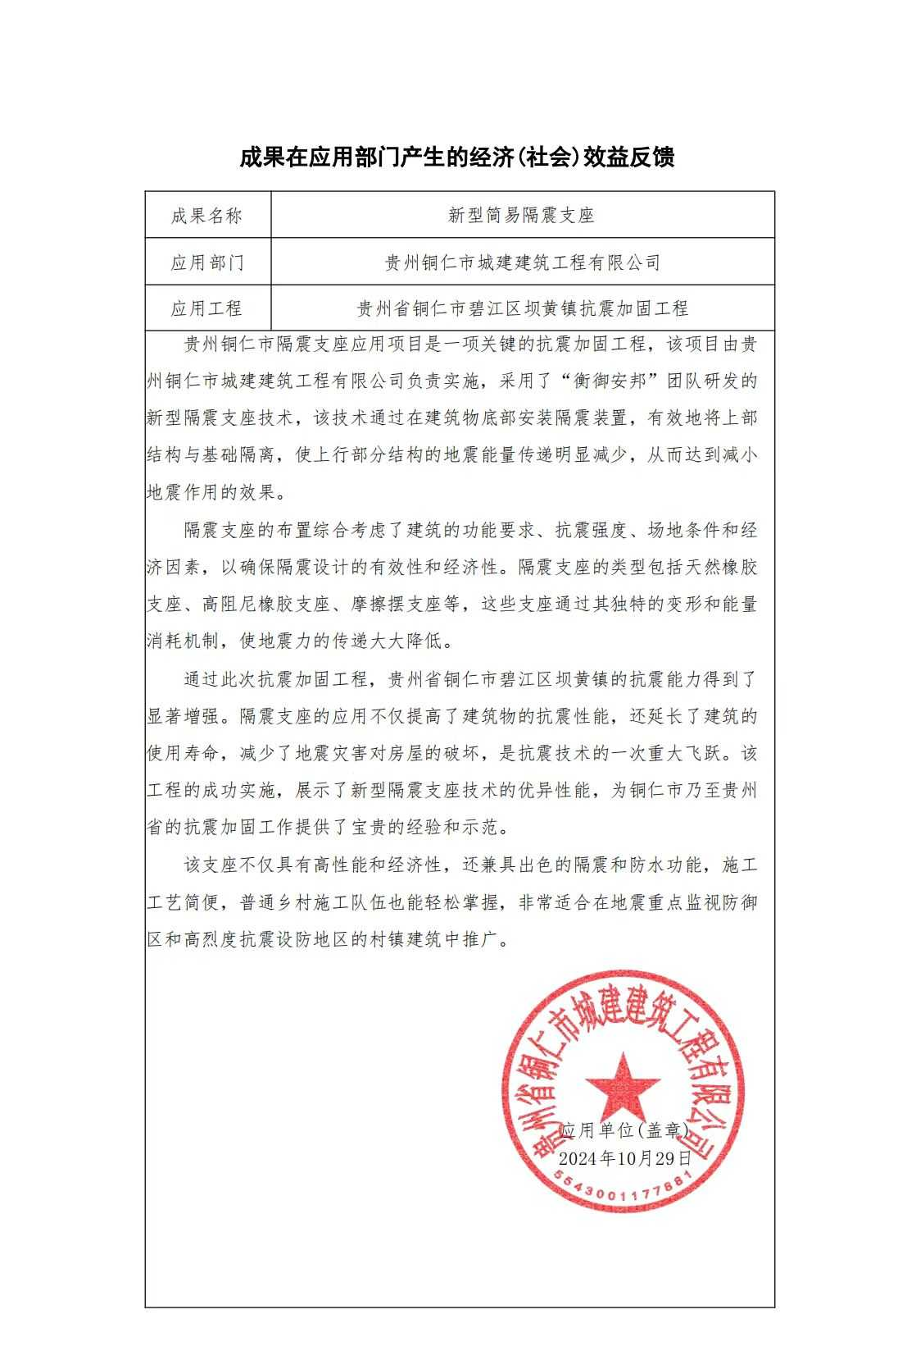

13.4.3云南省昆明市右林县圭山镇糯黑村抗震加固工程
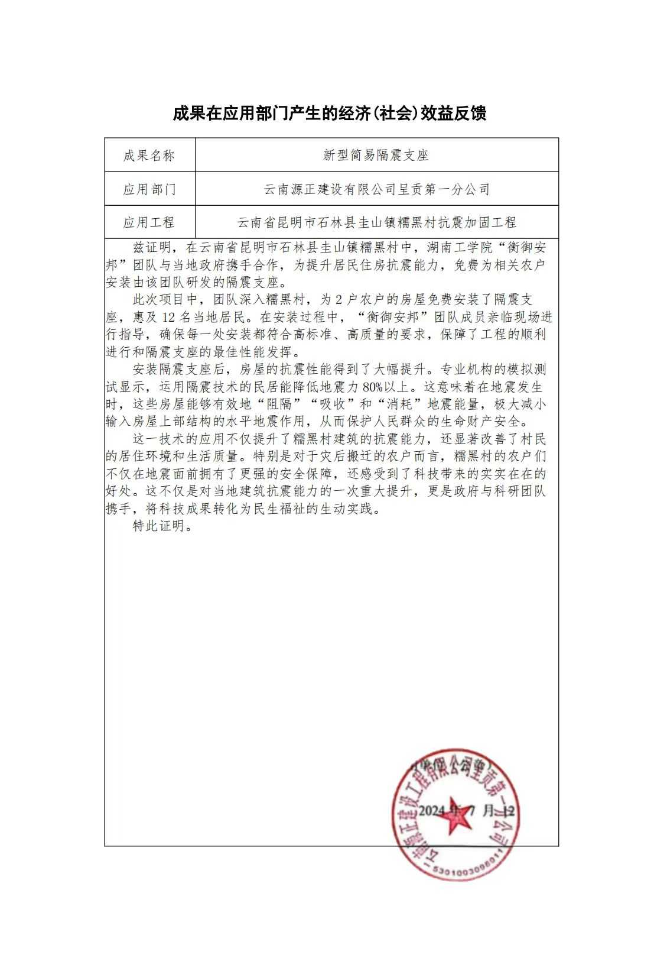

13.4.4灾后重建项目
河北唐山新城北侧配房庄村综合健康区的灾后重建项目
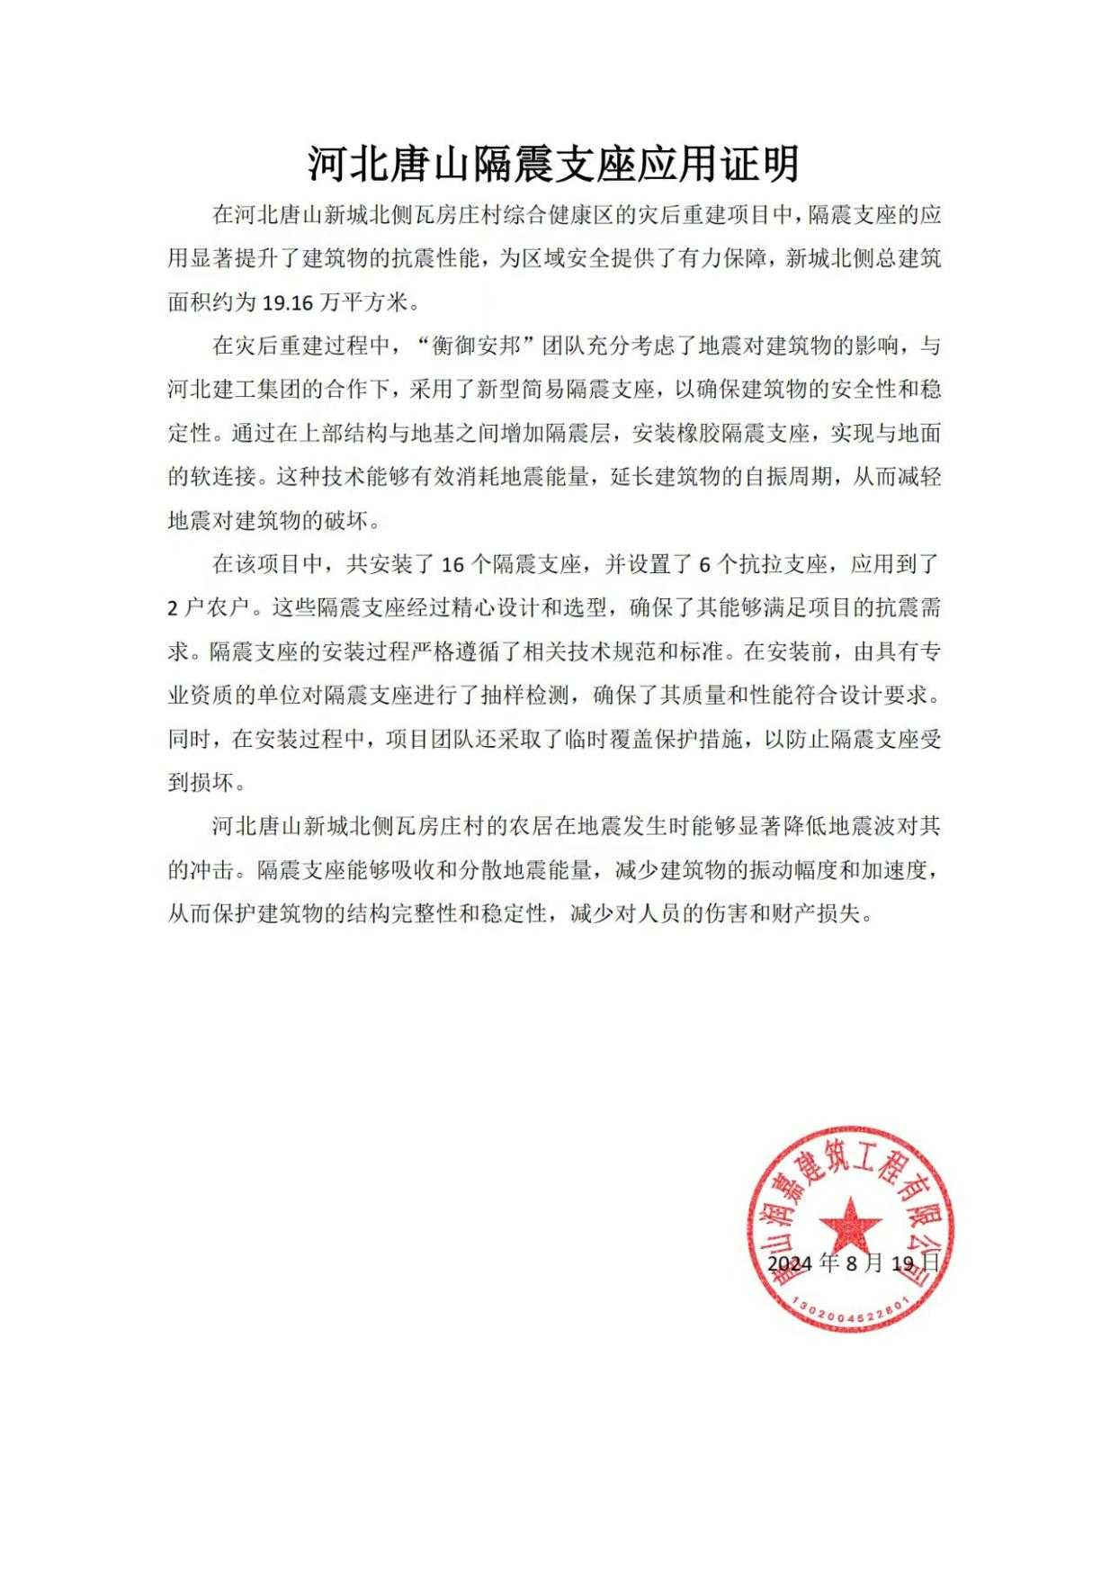

13.4.5危房改造示范工程
甘肃甘南藏族自治区的危房改造示范工程
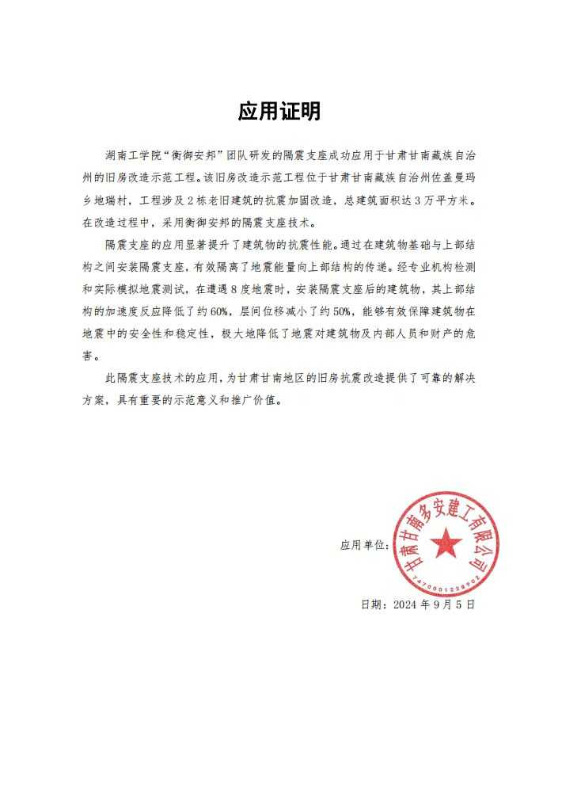

13.5校企合作
合作协议（震安科技）
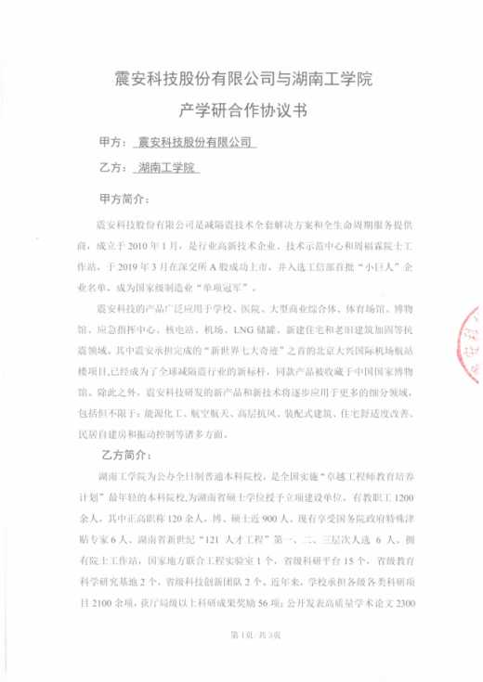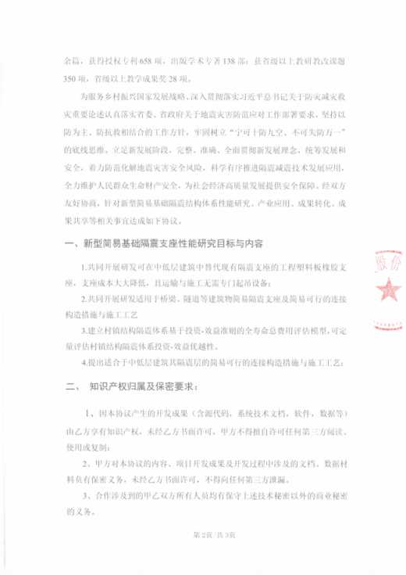
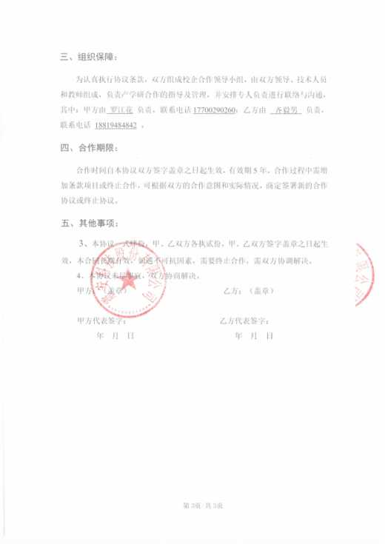

订单销售合同（震安科技、中建五局）
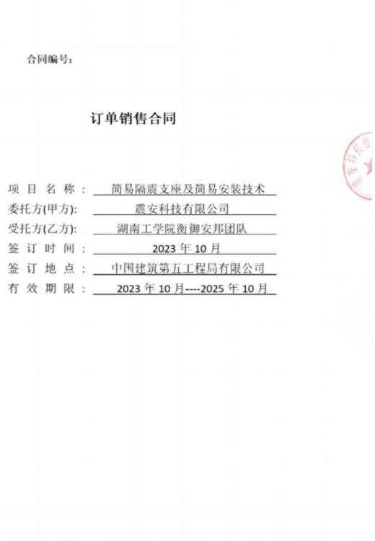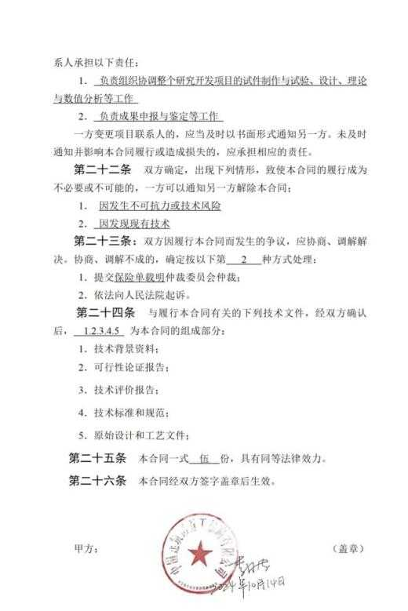
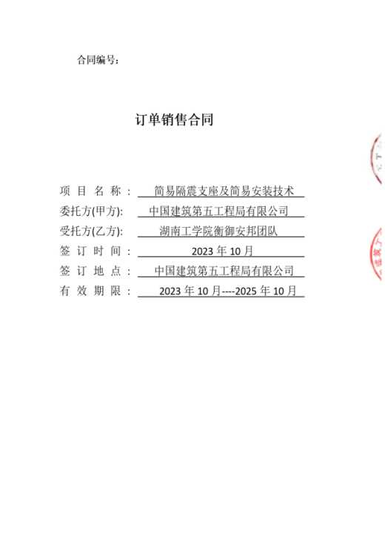

13.6专家推荐信

13.6.1周福霖院士推荐信
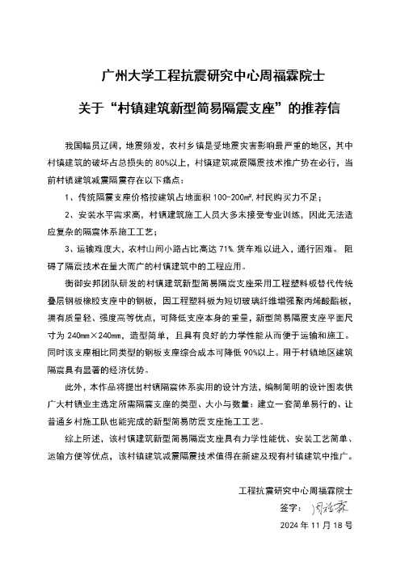

13.6.2谭平教授推荐信
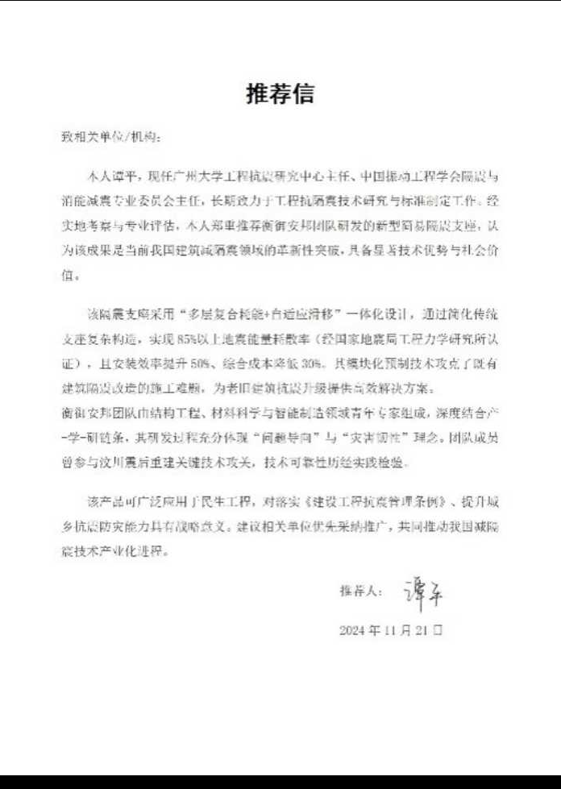

13.6.3云南省富民县赤鹫镇村民感谢信

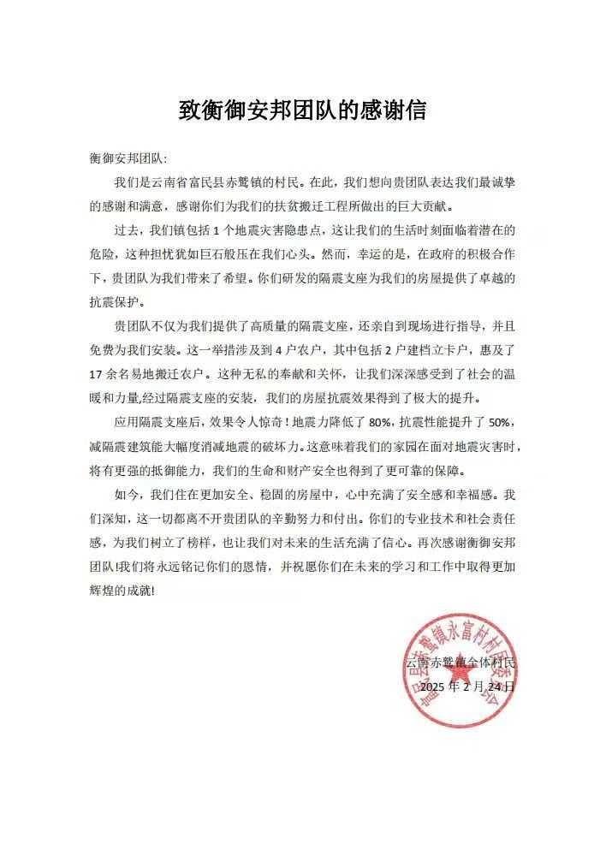

13.6.4湖南省住房和城乡建设厅推荐函

